**《数据挖掘实践任务教学平台》**

**详细设计说明书**

|  |  |  |
| --- | --- | --- |
| 文件状态：  [ ] 草稿  [√] 正式发布  [ ] 正在修改 | 文件标识： | SystemDesignDoc |
| 当前版本： | 2.0 |
| 作 者： | 刘祥德、马腾、刘鑫容 |
| 完成日期： | 2018.9.9 |

**版 本 历 史**

|  |  |  |  |  |
| --- | --- | --- | --- | --- |
| 版本/状态 | 作者 | 参与者 | 起止日期 | 备注 |
| 1.0 |  |  |  | 开始编写 |
| 1.1 |  |  |  | 添加系统详细需求分析 |
| 1.2 |  |  |  | 添加总体方案确认 |
| 1.3 |  |  |  | 添加系统详细设计 |
| 1.4 |  |  |  | 数据库详细设计 |
| 1.5 |  |  |  | 系统接口设计及信息编码设计 |
| 1.6 |  |  |  | 更新系统总体方案的架构图 |
| 1.7 |  |  |  | 更新系统代码架构设计 |
| 1.8 |  |  |  | 更新数据库详细设计 |
| 1.9 |  |  |  | 更新信息编码设计 |
| 2.0 |  |  |  | 整体排版优化 |
|  |  |  |  |  |

**修 改 记 录**

|  |  |  |  |  |
| --- | --- | --- | --- | --- |
| 日期 | 修订版本 | 修改章节 | 修改描述 | 作者 |
| 1.1 | 1.5 | 数据库设计 | 修改了ER图 |  |
|  |  |  |  |  |
|  |  |  |  |  |
|  |  |  |  |  |

目录

1. 引言 9

1.1 编写目的 9

1.2 背景 9

1.3 参考资料 9

1.4 术语定义及说明 9

2. 设计概述 10

2.1 任务和目标 10

2.1.1 运行环境概述 10

2.1.2 条件与限制 11

2.1.3 详细设计方法和工具 12

3. 系统详细需求分析 12

3.1 学生端 12

3.1.1 登陆与注册模块 12

3.1.2 数据集模块 13

3.1.3 学生浏览算法库 14

3.1.4 任务模块 14

3.1.5 数据挖掘模块 15

3.2 教师端 16

3.2.1 数据集管理 16

3.2.2 学生信息管理 18

3.2.3 分组信息管理 20

3.2.4 算法库管理 20

3.2.5 实践任务管理 22

3.2.6 性能需求分析 23

3.3 详细系统运行环境及限制条件分析接口需求分析 24

3.3.1 用户接口： 24

3.3.2 软件接口： 24

3.3.3 通信接口 24

4. 总体方案确认 24

4.1 系统总体结构确认 24

4.1.1 系统组成、逻辑结构及层次进行确认 25

4.1.2 应用系统结构确认 26

4.1.3 支撑系统确认 27

4.1.4 系统集成确认 28

4.1.5 系统工作流程确认 28

5. 系统详细设计 28

5.1 系统结构设计及子系统划分 28

5.2 系统代码架构设计 30

5.2.1 UI(User Interface)用户界面 31

5.2.2 IL(Interface Layer)接口层 34

5.2.1 BLL(Business Logic Layer)业务逻辑层 36

5.2.2 DAL(Data Access Layer)数据访问层 38

5.2.3 Entity实体类 41

5.3 系统风格设计 45

5.3.1 REST风格概述 45

5.3.2 API资源标识设计 46

5.3.3 参数设计 47

5.3.4 资源的表述性设计 48

5.4 系统交互设计 50

5.5 异常处理设计 52

5.6 系统界面详细设计 56

5.6.1 登陆界面（教师端和学生端） 56

5.6.2 注册界面（教师端和学生端） 56

5.6.3 主界面（教师端和学生端） 57

5.6.4 数据集模块集合摘要（教师端和学生端） 58

5.6.5 数据集模块新增集合（教师端） 59

此部分在教师端操作，可以录入数据集的基本信息及上传数据集文件，支持上传多个文件，并在录入后进行预览提交。 59

5.6.6 数据集模块集合管理（教师端） 60

5.6.7 学生管理模块学生概要（教师端） 60

5.6.8 学生管理模块Excel导入（教师端） 61

5.6.9 分组管理模块分组概要（教师端） 62

5.6.10 分组管理模块一键分组（教师端） 64

5.6.11 分组管理模块查看新增分组（教师端） 65

5.6.12 任务管理模块任务概要（教师端和学生端） 66

5.6.13 任务管理模块查看具体任务（教师端和学生端） 67

5.6.14 任务管理模块新建任务（教师端） 69

5.6.15 数据挖掘模块导入数据（教师端和学生端） 69

5.6.16 数据挖掘模块数据理解（教师端和学生端） 70

6. 数据库系统设计 73

6.1 数据库设计 73

6.1.1 数据库逻辑结构 73

6.1.2 数据库目录 79

6.1.3 数据字典 80

7. 系统接口设计 93

7.1 学生业务接口 93

7.1.1 分页查询学生列表 93

7.1.2 创建学生信息 95

7.1.3 更新学生信息 97

7.1.4 删除学生信息 98

7.1.5 EXCEL导入学生信息 100

7.1.6 获取空闲学生列表 101

7.1.7 标记学生 103

7.1.8 取消标记学生 104

7.1.9 获取当前学生用户的学生信息 105

7.2 数据集业务接口 106

7.2.1 分页查询数据集 106

7.2.2 创建数据集 108

7.2.3 更新数据集 111

7.2.4 批量删除数据集 115

7.2.5 获取指定数据集 117

7.2.6 删除指定数据集 118

7.2.7 获取数据集文件 120

7.2.8 上传数据集文件 122

7.3 数据集文件业务接口 124

7.3.1 删除数据集文件 124

7.3.2 分页查询数据集文件 126

7.3.3 导出数据集压缩文件 128

7.3.4 获取数据集数据库路径 129

7.4 分组业务接口 130

7.4.1 分页查询分组 130

7.4.2 创建分组 133

7.4.3 更新分组信息 136

7.4.4 批量删除分组 139

7.4.5 获取系统帮助用户分组的信息 142

7.4.6 用户确认创建分组 144

7.4.7 获取分组队长信息 147

7.4.8 获取分组名称 148

7.4.9 获取空闲学生列表 149

7.4.10 获取指定分组 151

7.4.11 删除指定分组 154

7.4.12 更新分组队长 155

7.4.13 获取分组成员 157

7.4.14 更新分组成员 159

7.5 任务业务接口 160

7.5.1 分页获取任务 160

7.5.2 创建任务 162

7.5.3 更新任务信息 164

7.5.4 批量删除任务 166

7.5.5 获取分组数最多与最少的键值对 169

7.5.6 获取任务名称 169

7.5.7 获取指定任务信息 170

7.5.8 删除指定任务 173

7.5.9 获取任务配置算法 175

7.5.10 配置任务算法 175

7.5.11 获取任务配置数据集 176

7.5.12 获取任务相关数据集 179

7.5.13 分配任务数据集 181

7.5.14 取消数据集关联 183

7.5.15 获取任务分组 185

7.5.16 批量分配任务 186

7.5.17 批量移除分组 188

7.5.18 获取阶段信息 190

7.5.19 获取任务挖掘记录 191

7.5.20 获取统计数据 193

7.6 阶段业务接口 194

7.6.1 创建任务阶段 194

7.6.2 获取阶段结果 195

7.7 挖掘结果业务接口 197

7.7.1 获取挖掘结果 197

7.7.2 创建挖掘结果 199

7.7.3 下载挖掘结果 199

7.7.4 上传挖掘结果 200

8. 信息编码设计 201

8.1.1 信息结构设计 201

8.1.2 代码编制原则 203

# 引言

## 编写目的

编写此文档的目的是进一步定制《基于数据挖掘的实践任务教学平台》系统开发中的细节问题,希望能使本系统开发工作更可行、更具体。使用户、Web开发者、测试人员分析人员对该系统的初始规定有一个共同的理解，它说明了本产品的各项功能需求、性能需求和数据要求，明确标识各功能的实现过程，阐述实用背景及范围，提供客户解决问题或达到目标所需的条件或权能，提供一个度量和遵循的基准。同时，本文档会说明系统从底层到上层的架构、代码风格、设计风格，让编码人员能够快速理解系统的设计与生产过程。

## 背景

《数据挖掘实践任务教学平台》目前是一款面向Web的科研辅助系统。涉及到的实体包括教师、学生、管理员、任务、分组、数据集等，其中一些实体的关联关系比较复杂，业务逻辑交错，对于系统设计的要求度较高。同时，开发人员有追求科研的理想，有提高工程能力的倾向，所以系统会尽量使用当前比较流行的框架技术，集成到整个系统当中，这给系统的设计与开发过程带来难度。整个系统的设计是新颖，但又具备挑战性的，需要大量的系统架构图、代码框架、接口设计内容给系统开发明确的导向。

## 参考资料

|  |  |  |  |
| --- | --- | --- | --- |
| **资料名称[标识符]** | **出 版 单 位** | **作 者** | **日 期** |
| 《计算机软件文档编制规范GB-T8567-2006》 |  |  | 2006 |
| 《软件需求规格说明书》 |  |  | 2017 |
| 《系统设计说明书模板》 |  | 网友上传 | 2017 |
| 《系统设计说明书-模板》 |  | 网友上传 | 2017 |

## 术语定义及说明

* 服务器(Server) 一台共享信息的主机，配置比一般微机高，主要起控制整个网络。实际上，当一个服务应用部署到服务器中，我们常称这个应用为服务器应用。
* 客户端(Client) 是相对于服务器(Server)的名词，与客户没有关系，是用户运行基于移动端的教学辅助系统软件的整个局域网的相关计算机。
* UI：用户界面
* Demo 直观的演示的程序

# 设计概述

## 任务和目标

对于每个老师、每个任务：

* 可以上传一个或者多个数据集以供使用
* 可以管理维护上传的数据集
* 可以批量上传学生信息
* 可以管理更新学生信息
* 可以对学生进行一键分组
* 可以发布与数据集和分组关联的数据挖掘任务
* 可以对任务分阶段设置目标
* 可以追踪学生任务的进度
* 可以控制学生在分组中的相互的可见性
* 可以查看获取阶段任务的结果
* 可以使用数据挖掘功能

对于每个数据挖掘任务、每位学生：

* 可以查看下载数据集
* 可以查看自己接到的数据挖掘任务
* 可以查看自己所在的分组信息
* 可以分阶段上传数据挖掘结果
* 可以通过系统以图表呈现数据集
* 可以做简单的数据分析

### 运行环境概述

* 操作系统：Windows/Linux/CenOS
* Web应用服务器：Tomcat
* 静态资源服务器：Ningx/Tomcat
* 数据库系统：MySQL、Redis
* 部署容器：Docker
* 服务器应用的系统版本：Window 10/Utubun 16.04/CenOs 6.0
* 浏览器：Google/Microsoft Edge，不兼容IE、360等浏览器；

### 条件与限制

《基于数据挖掘的实践任务教学平台》的顺利实施应具备的条件：

* 与客户的良好沟通

在开发的前期阶段，需要做详细的设计，项目经理应给开发人员讲述系统具体流程。这就需要与客户的良好的沟通。在需求分析的时候，应不断地与客户交流，了解开发项目的应用方向，了解客户的具体需求，了解客户的理想程序流程，才能控制开发的总体方向，不出现与客户相悖的想法，使得最终产品让客户满意。

* 开发团队的人员各司其职

开发小组应由以下人员组成：系统架构师、 UI设计师、编码人员。三者者缺一不可。在开发过程中，项目经理要有威信度，能鞭策成员进行任务；要根据个人的能力与时间，合理安排成员各人的工作。团队成员应做好自己的本质工作，听从项目经理的安排，尽量在规定的时间内完成任务。

* 项目过程中文档的编写

在开发前期阶段，团队成员需要了解该项目的具体方向及任务，需要了解自己的任务和截止时间，这就需要《软件需求规格说明书》、甘特图，明确该项目的范围、费用、时间的关系。项目进程中，需要一系列的相应文档让客户、成员了解项目的进度，让客户、用户了解项目的应用。

* 具备开发的物质基础

硬件约束——可利用的现有设备条件。

人员约束——大部分开发人员首次开发系统。

价格约束——开发、运行、维护的价格和费用限制。

《基于数据挖掘的实践任务教学平台》的实施限制：

* 开发人员缺乏开发经验

现团队成员经验少，没有经历过移动端的联网系统开发，在项目开发前需要经过相应的培训才能投入开发；并且开发过程可能会出现较大问题，容易导致时间的延误。

系统功能较多，数据结构设计复杂在与客户进行需求的沟通之后，发现需求功能较多，导致数据库的建立设计复杂；并且开发人员经验不足，较多任务可能不能在规定时间内完成。

* 团队成员时间冲突

在客户给定的时间期限内，项目经理根据个人能力的分析后进行了任务及时间的安排，制成甘特图。但是由于时间接近期末，成员们会有考试时间与任务时间的冲突，可能导致任务不能按时完成。

### 详细设计方法和工具

* StarUML：绘制需求用例图、绘制业务流程图、活动图；利用ER图进行数据库建模；
* Visio：绘制系统结构图、流程图
* Press On：绘制系统架构图
* IntelliJ IDEA Utimate：进行后端服务应用的开发；集成Maven导入工程依赖、将各个模块的代码打包、一键部署到Docker镜像；接入GitHub进行版本控制；
* WebStorm：集成Vue.js、Node.js，书写前端代码；
* GitHub：代码版本库维护

# 系统详细需求分析

## 学生端

### 登陆与注册模块

#### 注册：学生可以通过页面注册自己的账号及密码，也可以使用教师统一分配的账号和密码。

#### 登录：输入账号密码统一进入到系统首页，首页展示用户近期的活动情况，系统根据账号动态生成页面。



图 3.1‑1 登录客户端流程图

### 数据集模块

#### 浏览数据集库：可以查看所展示的所有数据集的种类、数量、主题等概括性基本信息，支持根据不同的信息进行分类查看;

#### 浏览数据集：浏览数据集基本描述信息及具体内容，基本的描述信息包括：数据集的名称、年份、实例数、所属的类型（分类、聚类）等。数据集的具体内容可以查询，并且能够按照不同的条目（如年份、类型）进行分类排序浏览;

#### 参与者：学生；

### 学生浏览算法库

#### 算法浏览：展示系统内数据挖掘算法。支持分类、聚类算法分类浏览；

#### 算法呈现：对具法算法进行阅读。包括算法参数、类型、接口的综合描述；

### 任务模块

#### 学生查看系统分配给自己的任务；并且通过任务浏览详情窗口看到当前任务的里程碑进度，历史上传过的数据挖掘结果，随时更新当前的结果。更新的结果会在状态上进行反映

#### 对阶段性的任务进行提交、总结；

### 数据挖掘模块

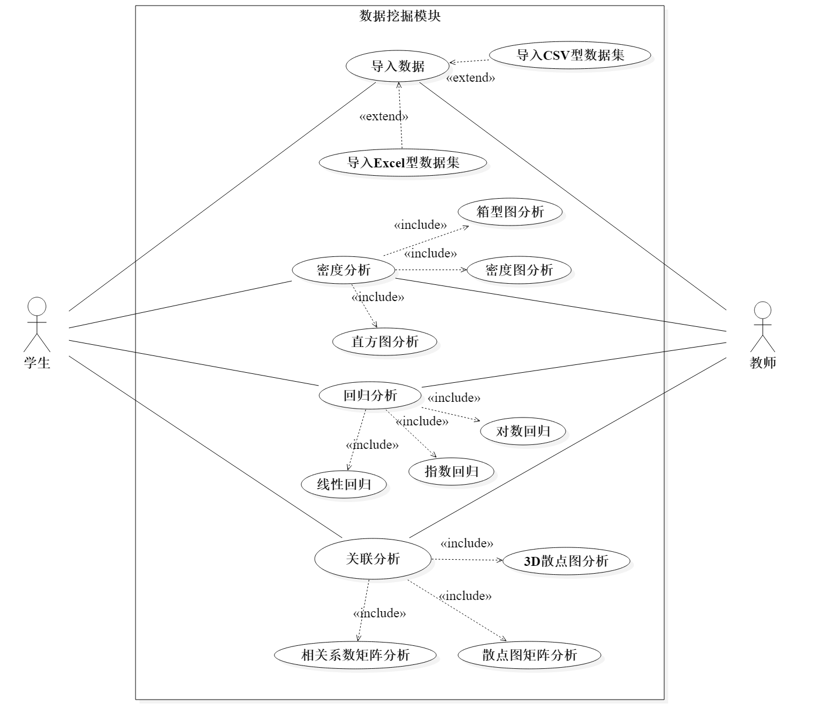

图 3.1‑2 数据挖掘模块用例图

#### 对于比较规整的excel、csv格式数据集，平台提供可视化分析手段；

#### 密度分析：平台提供直方图、箱线图、密度图对数据密度进行分析；

#### 回归分析：提供线性回归、指数回归、对数回归方程对用户选择的一对一属性进行回归分析，分析数据的相关性；

#### 关联分析：用相关系数矩阵直观方向数值型数据的相关性；用散点图矩阵描绘数据集中的一个属性跟其他多个属性的关联性；用3D散点图展示数据在三维空间的特征，方便用户分析数据在三维空间上面的分布状况；

## 教师端

### 数据集管理

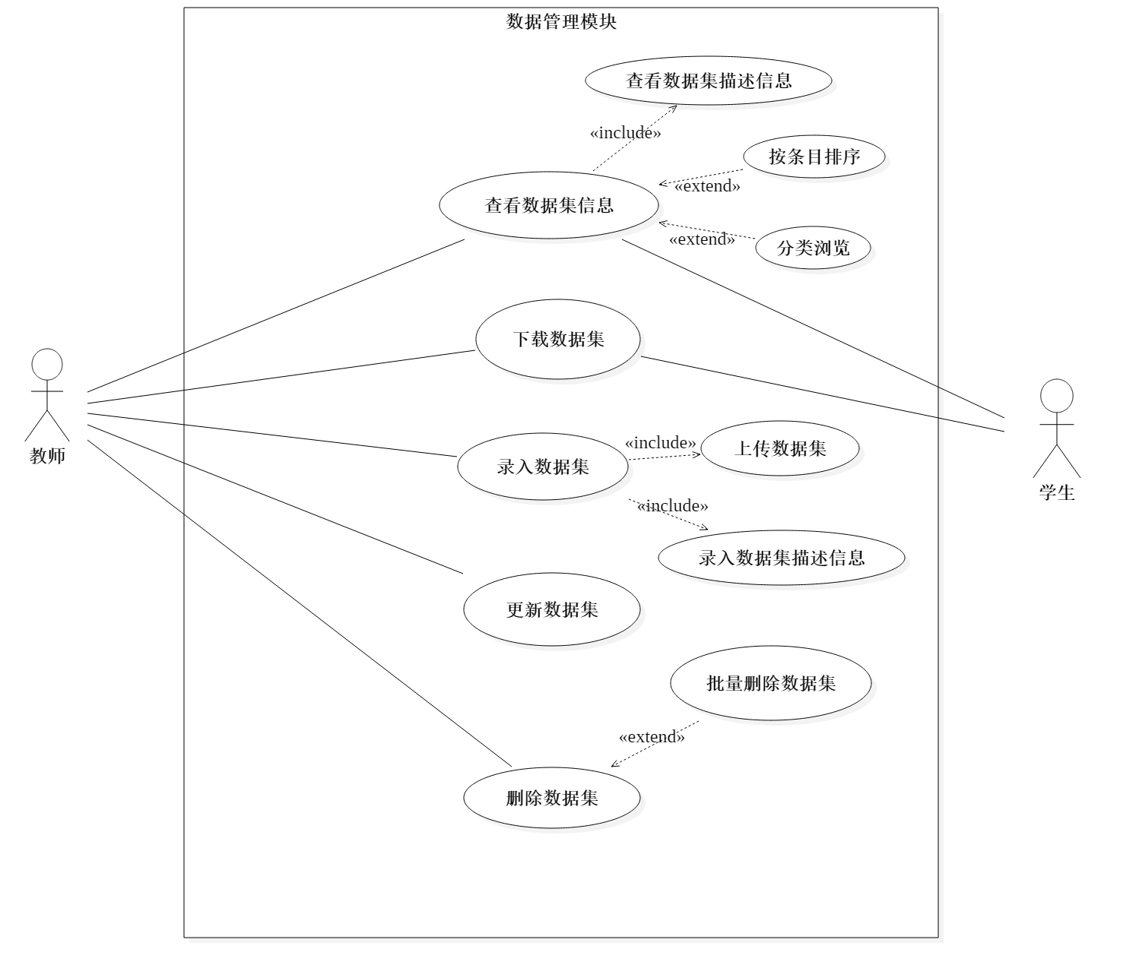

图 3.2‑1 数据集管理用例

#### 上传数据集：上传数据集的文件，以文件或二进制流的方式保存在服务器或mysql数据库中去；

#### 下载数据集：提供数据集的下载功能；

#### 删除数据集：删除已上传的数据集。提示相应的删除提示：如已被关联的数据集删除警告、数据量大的评估警告；

#### 更新数据集：可更新数据集的基本信息、属性、批量删除部分实例；

#### 文件读入数据集信息：根据管理员上传的属性描述文件，读入数据集的基本信息；

#### 浏览数据集：可以查看所展示的所有数据集的概括性基本信息，支持根据不同的信息进行分类查看；



图 3‑2数据集管理流程图

### 学生信息管理

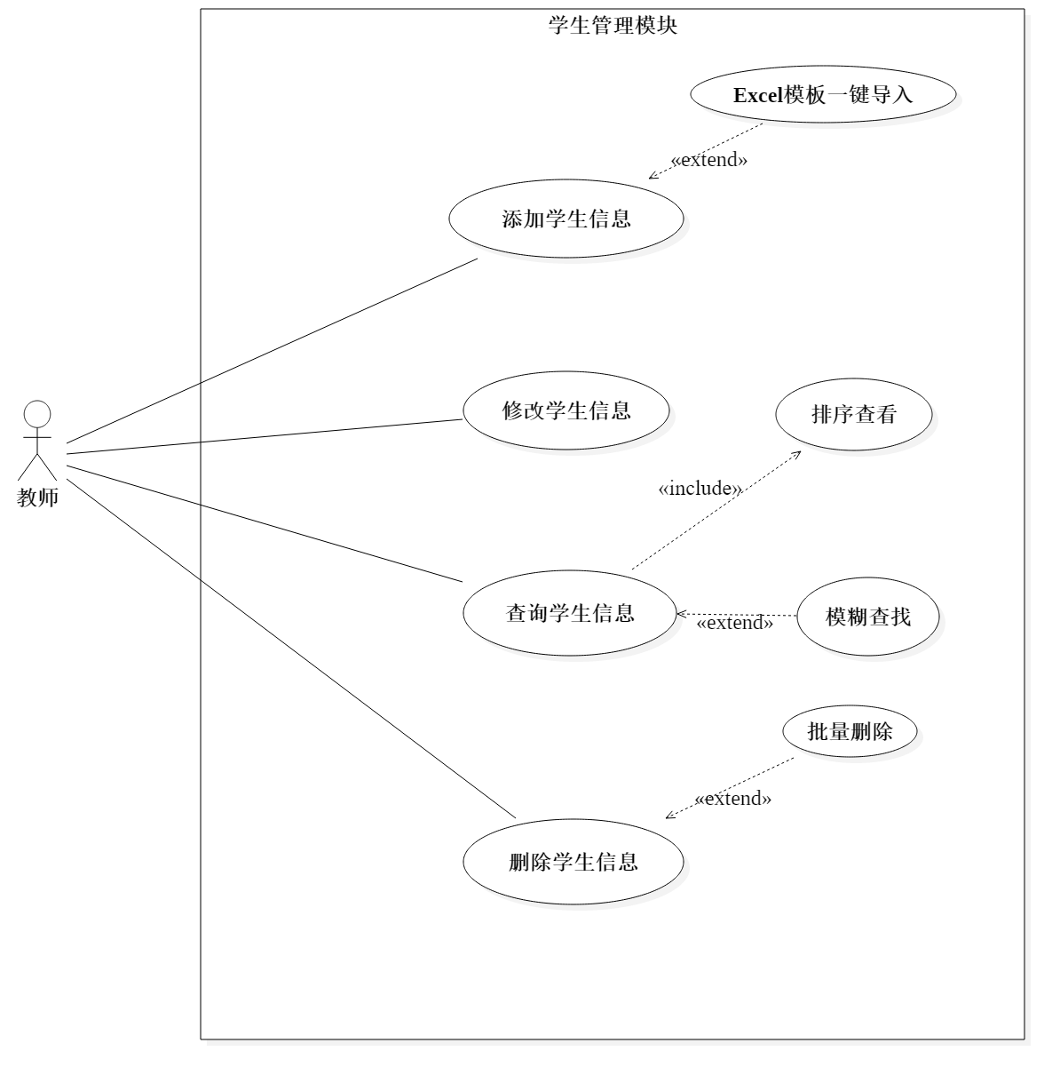

图 3.2‑2 学生管理模块用例图

#### 管理学生信息：管理员对学生信息进行添加，具体内容包括学生的姓名、学号、班号、专业等。可以对学生信息进行增、删、改。

#### 一键导入：提供用户导入学生信息的模板；用户上传符合模板格式的学生信息后，这些信息会被自动录入系统，每个学生被分配默认登录的账号和密码，初始化为学生的学号。



图 3‑3学生信息管理流程图

### 分组信息管理

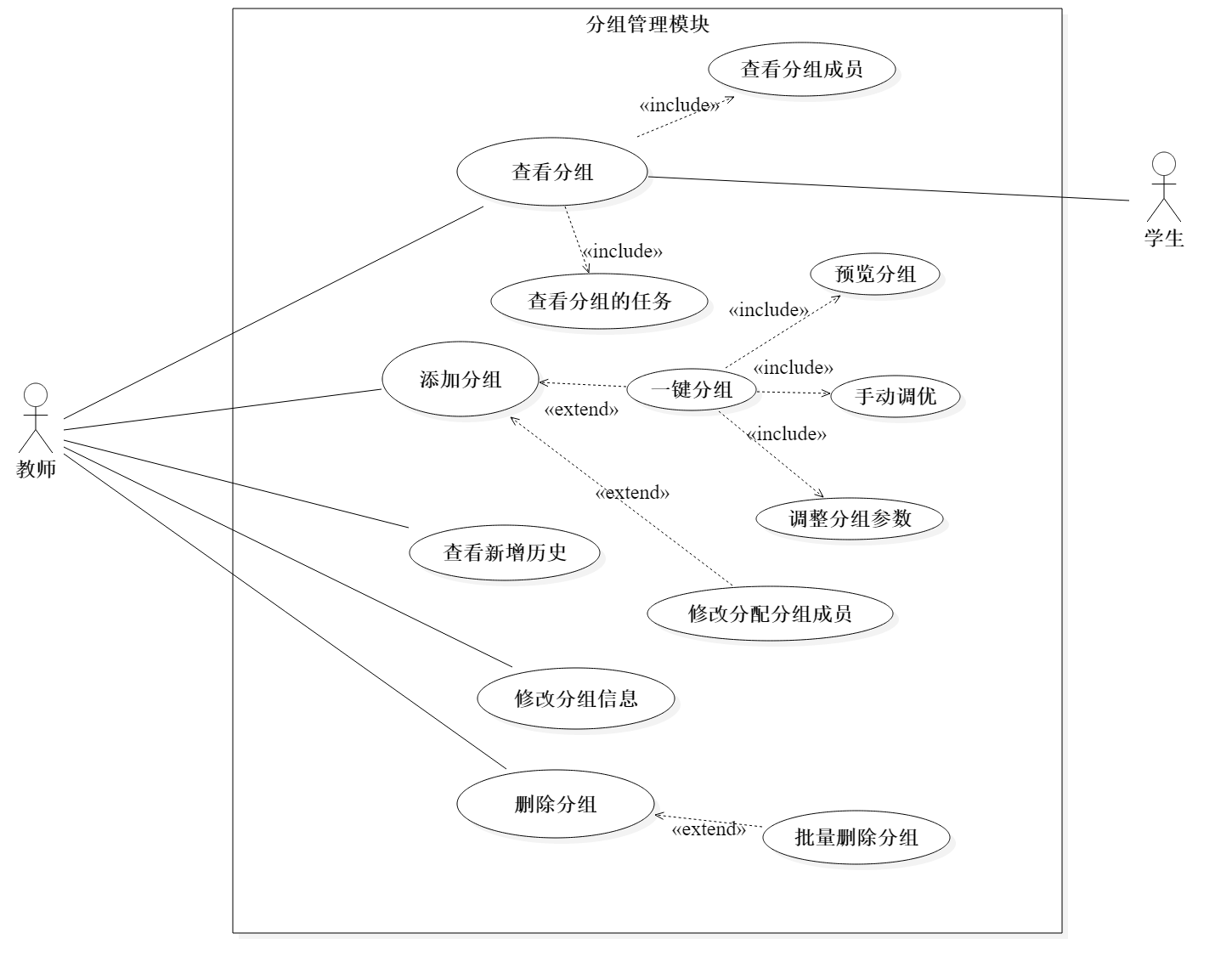

#### 查看分组：主要查看每个任务队伍的信息，主要包括队伍的队名、分组编号、组长、关联的任务名称、当前的任务状态等。

#### 管理分组：当前列表框支持用户进行增、删、改操作。点击操作上的按钮，会弹出相应的对话框。点击编辑按钮，可以更新分组的参数，以及关联的分组。

#### 一键分组：提供几种分组策略，勾选多个任务，批量分配给分组。分组的学生可以由用户筛选提供；每次分组完毕，提供预览视图让用户确认当前分组是否合适；允许用户对分组间的人员进行调整。

#### 新增历史：查看当前新增的分组信息。

### 算法库管理

#### 上传算法：上传数据挖掘算法的文件，以文件或二进制流的方式保存在服务器或mysql数据库中去；

#### 删除算法：删除已上传的算法。提示相应的删除提示：如已被关联的数据集删除警告、数据量大的评估警告。

#### 更新算法：可更新算法的描述、参数、结果示例；



图 3.2‑3算法库管理流程图

### 实践任务管理

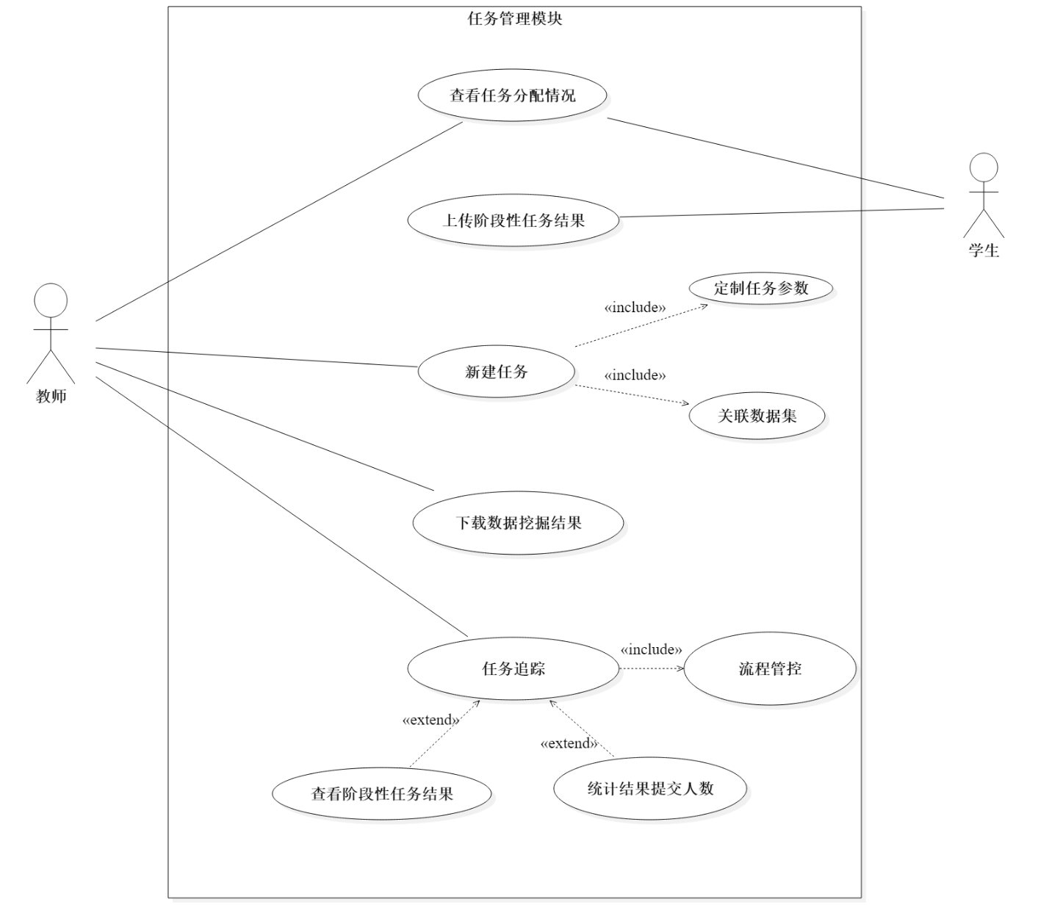

图 3.2‑4 任务管理用例

#### 任务管理：浏览库内基本的任务概要，如任务名称、任务编号、语言要求、任务里程碑、关联的分组、任务的状态等信息；提供浏览、修改操作。

#### 任务数据集指定：合理默认为几个任务指定数据集库里的数据集。

#### 任务学生分组指定：合理为默认任务指定几组不同的学生，每组学生每次只能分配一组任务，一个任务可以由多组学生参与。

#### 任务算法配置：为不同类型任务配置适量的算法。

#### 新增任务：新增数据挖掘任务。

#### 修改任务：对任务所分配的数据集、学生、算法进行添加、删除、修改。

#### 查看详情：查看特定任务下的分组提交数据挖掘结果的情况；统计已交、未交、新提交的结果数目；查看任务关联的数据集信息、算法信息、分组信息。

#### 跟踪进度：记录学生执行数据挖掘任务的进度，呈现学生任务的阶段；查看任务的里程碑情况，以及当前里程碑学生的数据挖掘结果的提交状态；

#### 收集挖掘结果：一键收集学生的上传记录，下载学生上传的挖掘文件。



图 3.2‑5实践任务管理流程图

### 性能需求分析

#### 网络环境下的多用户系统：信息主要存储在服务器端的数据库中，由各使用者在规定的权限下在各自的客户端上录入，修改，删除相关的内容，进行各自的相关操作，不可跨权限经常操作。各用户还可进行查询，调用，达到信息共享。

#### 数据的完整性与准确性保护：录入数据采用表格方式，对录入的数据进行相关的限制，限制录入数据类型及取值范围以保证数据的完整性及准确性。

#### 服务器响应：服务器一般响应时间（除报表统计、数据导入）不超过2秒。

|  |  |  |
| --- | --- | --- |
| 时间段 | 种类 | 响应时间(秒) |
| 平时 | 新增教务数据 | 2 |
| 查询高峰 | 4 |
| 平时 | 简单查询 | 2 |
| 复杂查询 | 10 |
| 查询高峰 | 简单查询 | 8 |
| 复杂查询 | 20 |

图 3-29 数据库不同时段查询时间需求

## 详细系统运行环境及限制条件分析接口需求分析

系统建设采用先进的成熟技术，建立严密、体系化的系统管理、应用平台，应具有良好的分层设计，整体系统扩充性能良好，能够根据业务的发展或变更，在保持现有业务处理不受影响的前提下，具有持续扩充功能、适度变化的能力。系统提供Web Services 接口，通过REST可以方便的与客户现用客户端进行交互，交换的文件信息采用规范的JSON式，可以很方便地与其他系统进行信息交换，以满足信息化不断发展和系统集成需要。更严格的接口分析定义如下:

### 用户接口：

提供用户使用软件产品时的接口需求。例如，如果系统的用户通过显示终端进行操作，就必须指定如下要求：

#### 显示器尺寸：笔记本15.4寸，台式显示屏27寸；

#### 处理器：四核及以上；

#### 内存：4G及以上；

#### 硬盘容量：100G及其以上；

### 软件接口：

提供可以跟本校教务系统对接的软件接口，引用校方开放的功能服务。

### 通信接口

数据源认识的请求类型映射为HTTP URL。服务器必须是一个web app，用以分析客户端请求的URL字符串并翻译为数据源认识的操作。约定HTTP通信头为PUT、DELETE、PUT、GET、PATCH，通过JSON数据流约束通信交互动作，以严格状态码（如404、421）区分通信异常，前段响应与后端响应分离，后端对通信操作自处理。

# 总体方案确认

## 系统总体结构确认

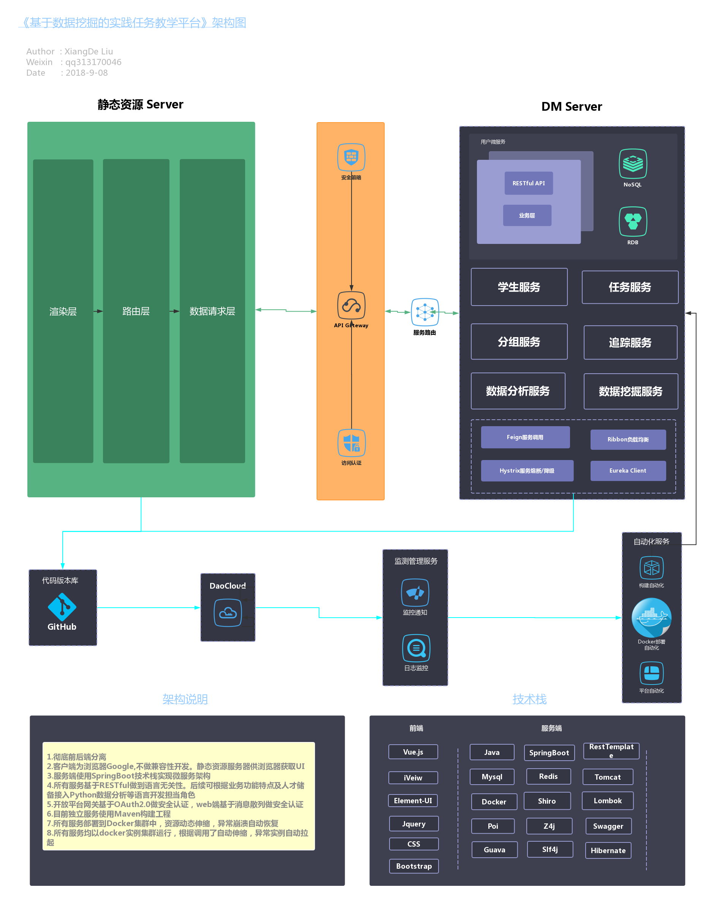

图 4.1‑1 系统架构图

### 系统组成、逻辑结构及层次进行确认

* 系统组成：系统可以分为客户端与服务端两大块；客户端负责前端UI界面呈现，异步HTTP请求收发原生数据，控制并读取足够的数据流，驱动用户交互；服务端负责分割重量级的业务，开发出独立、轻量、单一责任的微服务；
* 逻辑结构：客户端请求，中间媒介负载均衡分发，服务端接收处理提供服务；
* 层次：B/S三层结构，即表现层、业务层、数据访问层；

### 应用系统结构确认

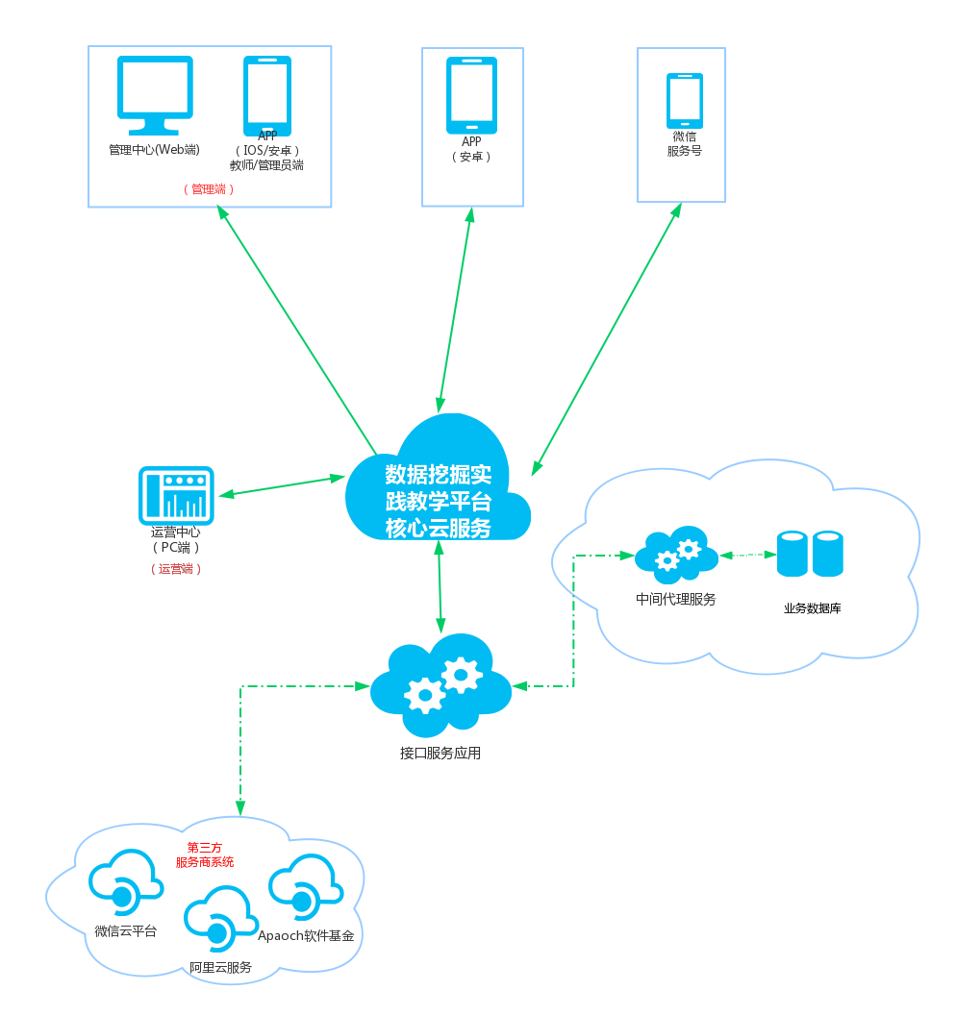

图 4.1‑2 应用架构图

本系统凭借第三方服务商的开源辅助与技术支持，快速搭建应用服务平台；其形成的云服务现仅针对Web用户开发访问UI，但后端服务的接口也可以向IOS、Andorid、PC端使用。由于项目开发成本与时间成本的制约，在科研训练规定的开发周期内，我们仅负责提供基于Web用户应用体系的构建与开发。

### 支撑系统确认

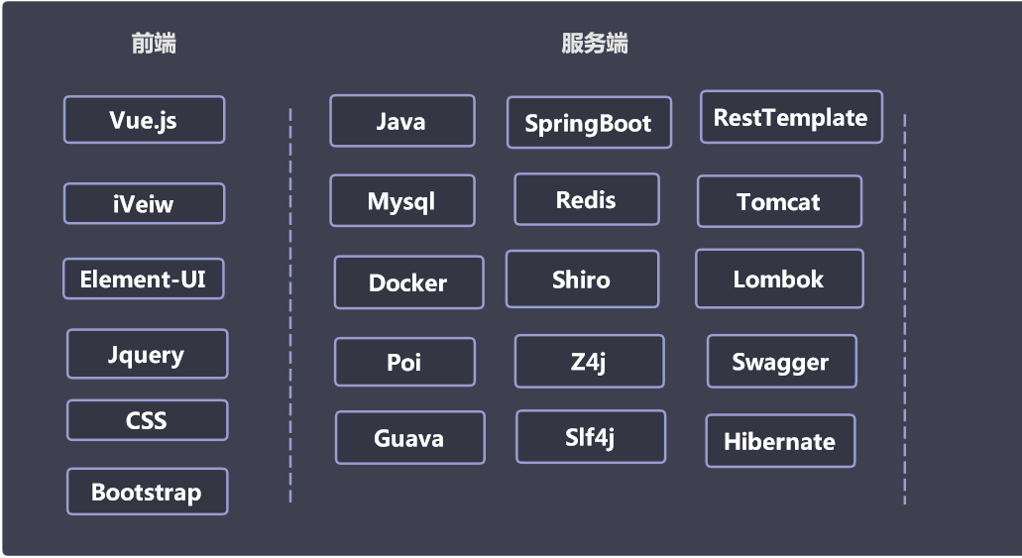

图 4.1‑3 技术栈

支撑系统是基于Hibernate、Spring Jpa Data开源框架构建起来的数据访问层，该层次是整个云服务数据消费的核心层次，可被视为全局系统中的关键。

* Vue.js:一套用于构建用户界面的渐进式框架。与其它大型框架不同的是，Vue 被设计为可以自底向上逐层应用。Vue 的核心库只关注视图层，不仅易于上手，还便于与第三方库或既有项目整合。另一方面，当与现代化的工具链以及各种支持类库结合使用时，Vue 也完全能够为复杂的单页应用提供驱动。
* iVeiw与Element-UI：基于Vue.js开发界面框架，整个前端UI主要基于这两个平台进行设计；
* Spring Boot:服务器应用Bean的容器，基于Java Config、yml文件进行Servlet快速配置；可以轻松整合Spring MVC、Spring Jpa Data、Hibernate、Swagger等流行的后端技术平台；
* MySQL：用于存储服务数据；
* Lombok：消除冗余的Getter、Setter；
* POI：用于生成、处理Excel文件；
* Z4j：一款开源免费的压缩库；
* Swagger：在每次接口版本变更时，同步更新在线部署的接口文档，是前后端交互的有力工具；
* Guava：常用的工具类库
* Slf4j：记录系统内各个级别的日志，常配合Lombok的日志注解使用；
* Hibernate：全自动ORM工具，可以通过Java类生成数据库表格；
* Ehcach：构建应用服务缓存，提升服务器响应能力；

### 系统集成确认

系统集成需要将客户端和服务端糅合起来，以系统的高度为客户需求提供应用的系统模式，以及实现该系统模式的具体技术解决方案和运作方案，即为用户提供一个全面的系统解决方案。系统集成也包括了相应的系统集成测试，确保整个云应用系统能够前后协调、联调、同步通讯。

### 系统工作流程确认

* 系统的工作流程从用户接入网络，并启动客户端触发云服务接口开始，以用户满足需求退出服务应答状态的结束。
* 客户端负责将用户的操作转化成网络服务对应的数据地址，后台服务时刻监控对应的请求地址，并基于可靠的、有序的网络协议对用户需求进行数据反馈。
* 客户端通过内容协商解析符合自己表征方法的数据帧，从而启动并完成友好的人机交互。这个是项目组约定俗成的系统工作流程。

# 系统详细设计

## 系统结构设计及子系统划分



图 5.1‑1 系统结构图

根据业务和功能，将系统的逻辑结构划分为学生端子系统、教师端子系统；子系统下设多个功能模块，满足用户的需求WBS；

## 系统代码架构设计

系统采用三层架构模型，将应用系统划分为用户界面表示层、业务逻辑层、数据访问层，各层的关系如下图所示：



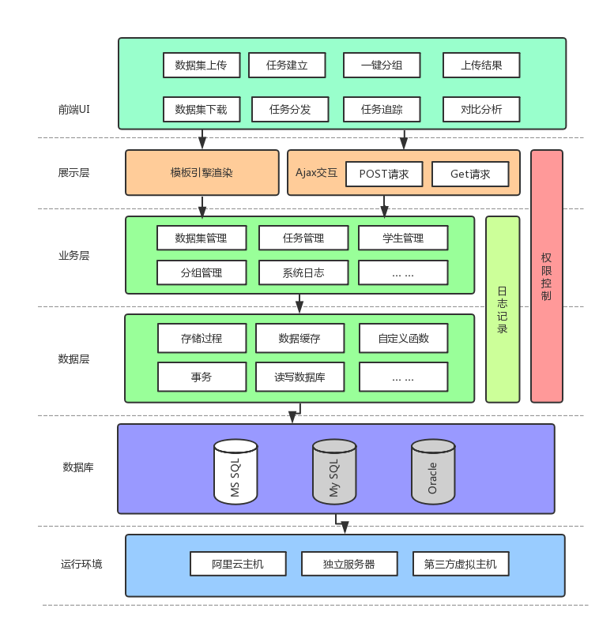

图 5.2‑1 三层分层架构图

### UI(User Interface)用户界面

在前后端彻底分离的技术方案出现后，前端领域传统的架构模式为MVC，MVC是指：View层是UI布局，负责展示数据；Model层负责管理数据；Controller层负责将

Model更新到View上，并能够响应用户操作。

Model每次发生变化，开发者都需要主动更新到View，频繁的渲染很影响性能；当用户的操作导致Model发生变化，开发者同样需要将变化的数据同步到Model中。另一方面，View和Controller在技术上虽是不同的组件，但它们几乎总是成对的，实际上可以把它们连接起来。

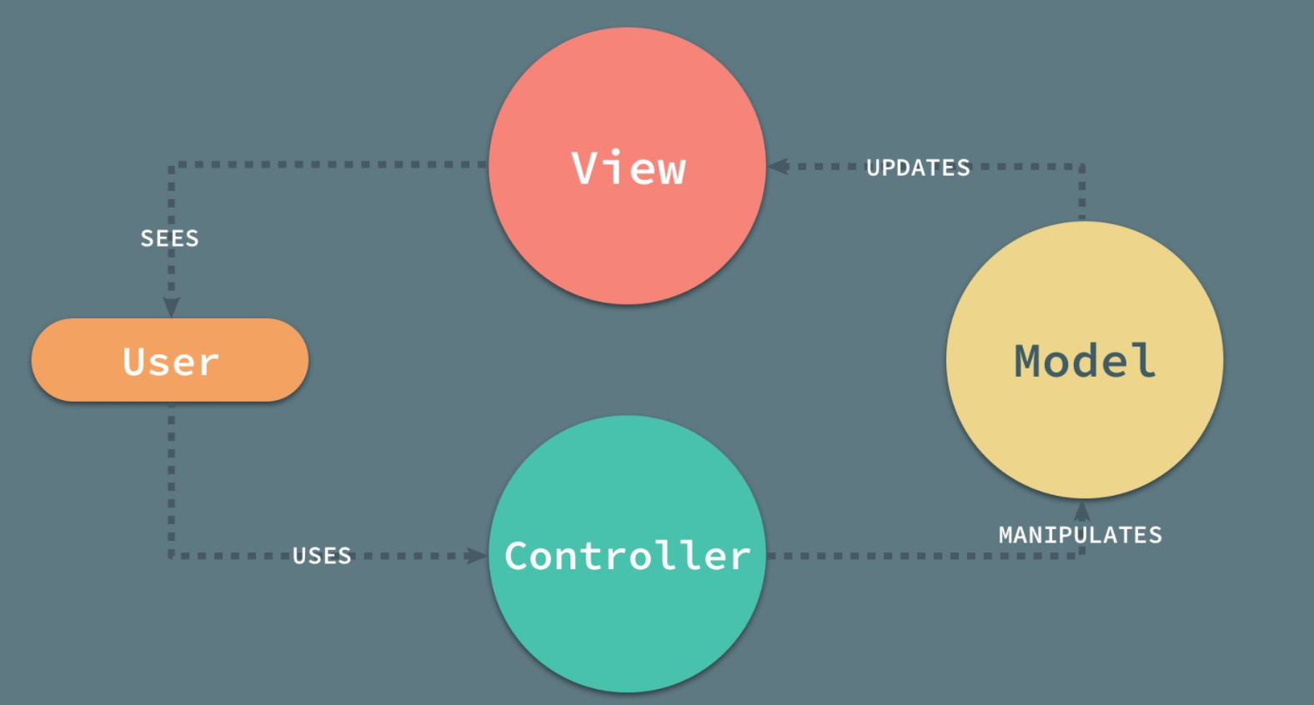

图 5.2‑2 前端的传统MVC架构

基于MVC架构发展出MVVM(Model．View．ViewModel)架构，MVVM由Model，View,ViewModel三部分构成。与MVC一样，View层是UI布局，负责展示数据，Model层负责管理数据，区别在于没有Controller层，代替的是ViewModel层。

Controller的作用是把视图和数据模型隔离开，并把对数据的操作集合起来；ViewModel也是起着连接视图和数据模型的作用，但它用优雅的依赖跟踪和声明式绑定使得视图和数据模型之间的同步自动完成。

因此开发者只需关注业务逻辑，不需要手动操作DOM，不需要关注数据状态的同步问题，复杂的数据状态维护完全由MVVM来统一管理。MVVM的架构图如图2-所示。用户在View层的操作，通过数据绑定和指令传递给ViewModel，然后更新Model；Model的数据变更之后，ViewModel会自动追踪变化，最终自动更新需要重新渲染的UI。

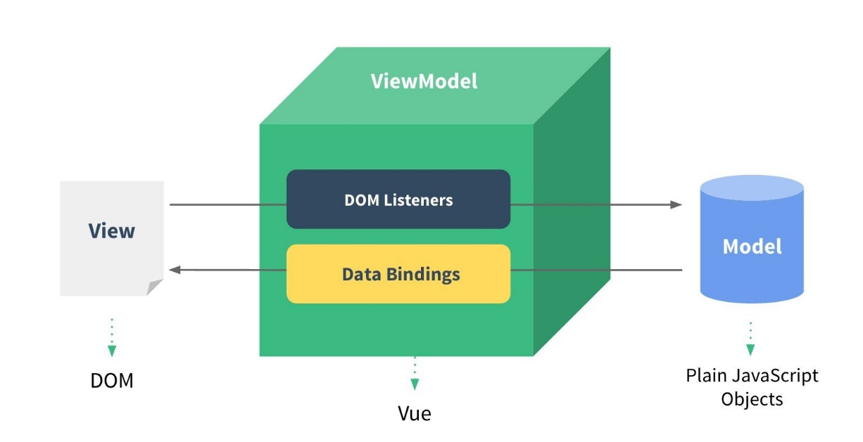

图 5.2‑3 MVVM架构模式

Vue的核心思想是“数据驱动的组件化系统”，采用MVVM架构去描述数据与

界面的关系，采用嵌套的组件树来描述用户界面，而一个组件恰恰可以对应MVVM中的ViewModel。因此，在Vue中除了提供MVVM架构之外，组件化也

是一个核心功能。

组件化是指，把用户界面拆分成一系列相互嵌套的组件，每个组件相互独立，具有相互独立的业务逻辑，又能通过数据传递和其他组件相互联系。

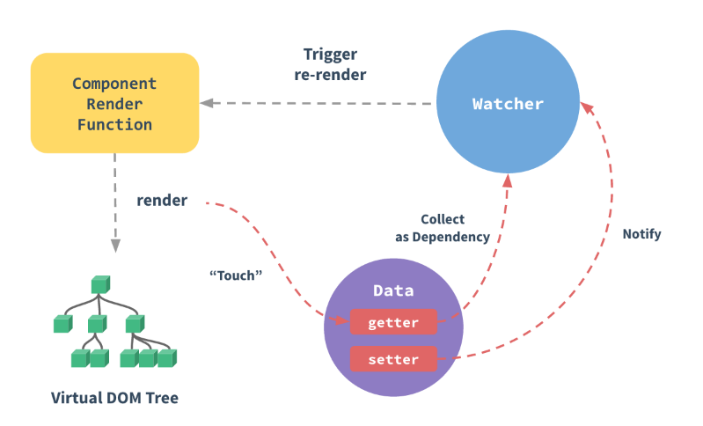

图 5.2‑4 vue.js框架渲染UI流程图

src

├── assets // 资源目录 图片，样式，iconfont

├── api // 交互层，获取后端数据，并封装成Promise返回

├── components // 全局通用组件目录

├── config // 项目配置，拦截器，开关

├── stores // vuex插件相关、全局状态保存

├── directives // 拓展指令集合

├── router // 路由配置

├── service // 服务层

├── utils // 工具类，包括了HTTP拦截器，能处理不同的业务码；

└── views // 视图层

### IL(Interface Layer)接口层

系统业务层的实现主要体现在各种组合的JavaBean。为体现系统的高内聚与低耦合特性，系统采用Spring container管理所有系统的Bean,将 Bean的生命周期托付给Spring。在系统启动后，所有组件都被构造生成。利用Spring的依赖注入和控制反转的先进技术，诸如TaskService等承载着复杂业务逻辑的服务性组件会被注入Controllers中去。

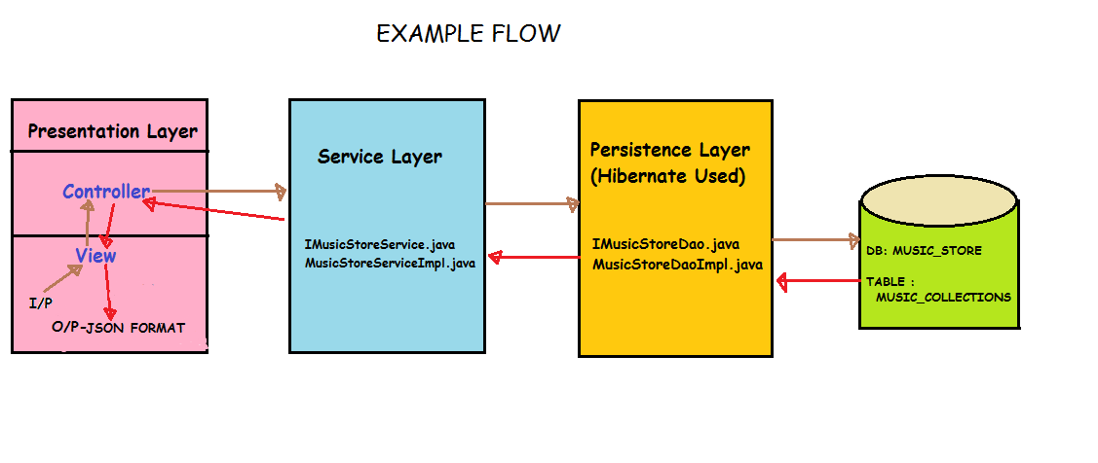

图 5.2‑5 MVC模式逻辑控制图

Controllers是对Servlet进行进一步的封装，常用Spring的一系列注解对接口进行定义，通常在Controller层(接口层)，完成资源接口的设计；

@RestController

@RequestMapping(value = ApiVersion.API_VERSION + ResourcePath.TASK_PATH)

public class MiningTaskController

{

private MiningTaskService miningTaskService;

@Autowired

public void setMiningTaskService(MiningTaskService miningTaskService)

{

this.miningTaskService = miningTaskService;

}

@ApiOperation("根据ID获取数据挖掘任务的信息")

@GetMapping(value = "/{taskId}")

public ResponseEntity<DataMiningTask> get(@PathVariable("taskId") String taskId)

{

return new ResponseEntity<>(miningTaskService.findById(taskId), HttpStatus.OK);

}

@ApiOperation("根据ID删除一个数据挖掘任务")

@DeleteMapping(value = "/{taskId}")

public ResponseEntity<DataMiningTask> deleteById(@PathVariable("taskId") String taskId)

{

return new ResponseEntity<>(miningTaskService.deleteByTaskId(taskId),

HttpStatus.OK);

}

}

通常，在接口层可以做一个粒度为“接口”大小的服务缓存。如以下示例，@Cacheable为该接口定义了一个缓存，只要查询参数没有发生改变，HTTP请求该函数时，会返回第一个请求调用该函数时产生的返回值。而不需要重复调用底层的Service Layer,重复执行业务逻辑。

缓存针对GET获取操作，对应实体的信息如果在其他DELETE、UPDATE操作中被更改，缓存会被移除并更新。

@ApiOperation("获取空闲的学生列表")  
@GetMapping(value = "/leisure_students")  
@Cacheable(cacheNames = "studentPageableCache")  
*public* ResponseEntity<List<Student>> leisureStudents(@PageableDefault(size = 10, sort = {  
 "studentId"}, direction = Sort.Direction.DESC) Pageable pageable,  
 @ApiParam("行政班") @RequestParam(name = "className", required = *false*, defaultValue = "") String className,  
 @ApiParam("专业") @RequestParam(value = "profession", required = *false*, defaultValue = "") String profession,  
 @ApiParam("年级") @RequestParam(value = "grade", required = *false*, defaultValue = "") String grade,  
 @ApiParam("学号前缀模糊查询") @RequestParam(value = "studentId", required = *false*, defaultValue = "") String studentIdPrefix,  
 @ApiParam("姓名") @RequestParam(value = "studentName", required = *false*, defaultValue = "") String studentName,  
 @ApiParam("开始日期") @RequestParam(value = "beginDate", required = *false*) Date beginDate,  
 @ApiParam("结束日期") @RequestParam(value = "endDate", required = *false*) Date endDate)  
{  
 *return new* ResponseEntity<>(studentService.getAllLeisureStudents(pageable, className,  
 profession, grade, studentIdPrefix, studentName, beginDate, endDate), HttpStatus.OK);  
}

常用注解详见Spring MVC开发文档，https://docs.spring.io/spring/docs/current/spring-framework-reference/web.html

### BLL(Business Logic Layer)业务逻辑层

系统业务层的实现主要体现在各类Service的函数，Service Layer的类依赖于底层的数据库访问层，具体是这些类会引用各种Dao的单例，通过Dao对数据库操作进行组合，完成系统的业务逻辑。

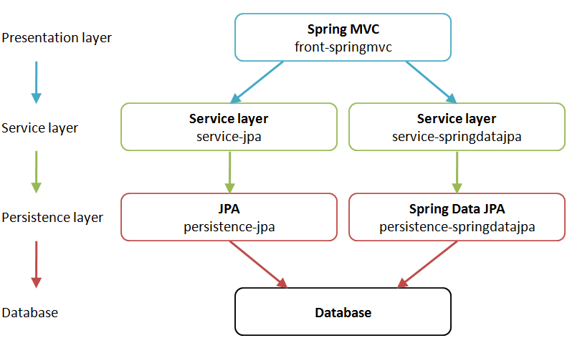

图 5.2‑6 Service与其他层次的依赖关系

以下是全部服务类的基类，它的职责是引用全部的Spring data jpa的Bean，能让继承它的服务类能够使用所有的数据库访问层的接口函数，更为具体的业务逻辑函数由对应的服务类延伸和拓展。

public abstract class AbstractBaseServiceImpl<E, PK extends Serializable> implements BaseService<E, PK>

{

public AbstractBaseServiceImpl()

{}

@Autowired

protected DataMiningTaskJpaRepository taskJpaRepository;

@Autowired

protected DataMiningGroupJpaRepository groupJpaRepository;

@Autowired

protected DataSetCollectionJpaRepository collectionJpaRepository;

@Autowired

protected DataSetContainerJpaRepository containerJpaRepository;

@Autowired

protected PermissionJpaRepository permissionJpaRepository;

@Autowired

protected RoleJpaRepository roleJpaRepository;

@Autowired

protected StudentJpaRepository studentJpaRepository;

@Autowired

protected TeacherJpaRepository teacherJpaRepository;

@Autowired

protected UserJpaRepository userJpaRepository;

@Autowired

protected DataSetDescriptionJpaRepository descriptionJpaRepository;

@Autowired

protected AreaJpaRepository areaJpaRepository;

@Autowired

protected AttributeCharJpaRepository attributeCharJpaRepository;

@Autowired

protected AssociatedTaskJpaRepository associatedTaskJpaRepository;

@Autowired

protected DataSetCharJpaRepository setCharJpaRepository;

@Autowired

protected AlgorithmJpaRepository algorithmJpaRepository;

@Autowired

protected TaskStageJpaRepository taskStageJpaRepository;

………//基础的CRUD逻辑

}

继承它的MiningTaskServiceImpl,拓展出了自己的业务逻辑方法。

public class MiningTaskServiceImpl extends AbstractBaseServiceImpl<DataMiningTask, String> implements MiningTaskService

{

@Override

public DataMiningTask findById(String id)

{

return taskJpaRepository.findOne(id);

}

@Override

public List<DataMiningTask> findAllTasks() {

return taskJpaRepository.findAll();

}

@Override

public List<DataMiningTask> findByTaskIds(List<String> taskIds)

{

return taskJpaRepository.findAll(taskIds);

}

@Override

public List<String> findAllTaskNames() {

return taskJpaRepository.findAllTaskNames();

}

### DAL(Data Access Layer)数据访问层

数据访问利用全自动的hibernate对象——关系映射框架，构造整个系统后台的数据库支持，舍弃传统的jdbc繁杂的模板访问代码。

* 数据库选用：利用开源免费MySQL，主要考虑其强大的事务支持特性，为数据挖掘准备良好的支撑；后期或可加入Redis键——值形式的数据库模型，处理相应的图数据；
* 数据库连接池：选用c3p0连接池
* 数据访问：对于DAO层的代码，一主要利用hql面向对象的语句执行CRUD等操作，二看齐JAP统一类型安全的查询规范，少用Criteria已被deprecated的非类型安全的Hibernate API。
* 性能优化：在重复利用较多数据的上考虑使用二级缓存；对于批量插入数据量比较大的数据库访问操作，考虑绕开Hibernate API，直接使用原生的jdbc语句；建立必要的主键约束跟表索引；
* 级联控制：用代码进行控制对象实体的关联与级联关系，取代数据库底层的数据表的级联；

另外，数据访问层不直接操作Hibernate的事务工厂，而是使用封装性更强的Spring Jpa Data来完成事务，Spring容器在启动时，数据源DataSource Bean会被注入到Spring JPA Data的事务管理器中。

@Bean  
*public* EntityManagerFactory entityManagerFactory()  
{  
 HibernateJpaVendorAdapter vendorAdapter = *new* HibernateJpaVendorAdapter();  
 LocalContainerEntityManagerFactoryBean factory = *new* LocalContainerEntityManagerFactoryBean();  
 factory.setJpaVendorAdapter(vendorAdapter);  
 factory.setPackagesToScan("com.vero.dm.model");  
 factory.setDataSource(dataSource);  
 factory.setJpaPropertyMap(jpaProperties());  
 factory.afterPropertiesSet();  
 *return* factory.getObject();  
}

@Bean(name = "dataSource")  
*public* DataSource loadDataSource(DataSourceConfig config)  
{  
 ComboPooledDataSource dataSource = *new* ComboPooledDataSource();  
 dataSource.setUser(config.getUsername());  
 dataSource.setPassword(config.getPassword());  
 dataSource.setJdbcUrl(config.getUrl());  
 *try* {  
 dataSource.setDriverClass(config.getDriverClassName());  
 }  
 *catch* (PropertyVetoException e)  
 {  
 e.printStackTrace();  
 }  
 dataSource.setInitialPoolSize(config.getInitialPoolSize());  
 dataSource.setMaxPoolSize(config.getMaxPoolSize());  
 dataSource.setMinPoolSize(config.getMinPoolSize());  
 dataSource.setMaxStatements(config.getMaxStatements());  
 dataSource.setMaxStatementsPerConnection(  
 config.getMaxStatementsPerConnection());  
 dataSource.setAcquireIncrement(  
 config.getAcquireIncrement());  
 dataSource.setAcquireRetryAttempts(  
 config.getAcquireRetryAttempts());  
 dataSource.setAutoCommitOnClose(  
 config.isAutoCommitOnClose());  
 dataSource.setAcquireRetryDelay(  
 config.getAcquireRetryDelay());  
 dataSource.setMaxIdleTime(config.getMaxIdleTime());  
 dataSource.setBreakAfterAcquireFailure(config.isBreakAfterAcquireFailure());  
 dataSource.setIdleConnectionTestPeriod(config.getIdleConnectionTestPeriod());  
 *return* dataSource;  
}

数据库访问层中需要配置好Prod、Dev环境的数据库参数，因为当应用部署到不同的主机上，数据库的连接、参数都应该有所不同。这里提供一份配置文件，让应用在启动时读入，支持动态配置。

datasource:

driver-class-name: com.mysql.jdbc.Driver

username: root

password: 15298382837LIUxia_

type: com.mchange.v2.c3p0.ComboPooledDataSource

url: jdbc:mysql://mysql:3306/data_mining?setUnicode=true&characterEncoding=utf8&zeroDateTimeBehavior=convertToNull&useSSL=false&autoReconnect=true&failOverReadOnly=false

testOnBorrow: true

testWhileIdle: true

timeBetweenEvictionRunsMillis: 3600000

initialPoolSize: 10

maxPoolSize: 50

minPoolSize: 8

maxStatements: 200

maxStatementsPerConnection: 200

acquireIncrement: 3

acquireRetryAttempts: 10

autoCommitOnClose: false

acquireRetryDelay: 2000

maxIdleTimeExcessConnections: 50

maxIdleTime: 60

#修复8小时MySQL自动关闭连接问题

idleConnectionTestPeriod: 30

breakAfterAcquireFailure: false

其中username、password、url是最重要的三个参数，决定应用能否成功连接到MySQL数据库。Username是数据库的登录账号，password是数据库登录密码，url配置了MySQL部署的主机IP地址及其端口、数据库名称；

### Entity实体类

相当于加强的数据结构，实现了对数据的封装。数据库中每个表都对应一个实体类，表的字段就是实体类的属性，类型一一对应。UI、BLL、DAL这三层的交互主要基于实体类或其的传输类作为参数，并序列化后返回信息。

数据挖掘任务抽象出来的实体如下，代码使用Java语言编写：

/**

* 数据挖掘任务实体

*/

@Data

@Entity

@Table(name = "data_mining_task")

@ToString(exclude = {"groups", "arrangedCollections", "algorithms"})

public class DataMiningTask

{

/**

* 挖掘任务的Id

*/

@Id

@GenericGenerator(name = "uuidGenerator", strategy = "uuid")

@GeneratedValue(generator = "uuidGenerator")

private String taskId;

/**

* 任务名称

*/

@Column(unique = true)

private String taskName;

/**

* 可被分配的任务编号

*/

private String arrangementId;

/**

* 任务类型

*/

private String type;

/**

* 任务描述

*/

private String taskDescription;

/**

* 建立时间

*/

private Date builtTime;

/**

* 计划开始时间

*/

private Date plannedStartTime;

/**

* 计划完成时间

*/

private Date plannedFinishTime;

/**

* 实际开始时间

*/

private Date actualStartTime;

/**

* 实际完成时间

*/

private Date actualFinishTime;

/**

* 计划持续天数

*/

@Transient

private MiningTaskDuration plannedDuration;

/**

* 实际持续天数

*/

@Transient

private Integer actualDuration;

@Convert(converter = TaskProgressStatusConverter.class)

private TaskProgressStatus progressStatus;

/**

* 每个任务可被分给多个分组，内容相似

*/

@JsonIgnore

@OneToMany(mappedBy = "dataMiningTask")

private Set<DataMiningGroup> groups;

/**

* 每个分组可以被分配多个数据集

*/

@JsonIgnore

@ManyToMany

@JoinTable(name = "task_data_set_rel", joinColumns = @JoinColumn(name = "taskId",

referencedColumnName = "taskId"),

inverseJoinColumns = @JoinColumn(name = "collectionId",

referencedColumnName = "collectionId"))

private Set<DataSetCollection> arrangedCollections;

/**

* 每个数据任务可以采用多种算法

*/

@ManyToMany(fetch = FetchType.EAGER)

@JoinTable(name = "task_algorithm_rel",

joinColumns = @JoinColumn(name = "taskId", referencedColumnName = "taskId"),

inverseJoinColumns = @JoinColumn(name = "algorithmId",

referencedColumnName = "algorithmId"))

private Set<Algorithm> algorithms;

/**

* 每个任务可有多个阶段

*/

@OneToMany(mappedBy = "task",fetch = FetchType.EAGER,

cascade = {CascadeType.REMOVE,CascadeType.PERSIST})

@org.hibernate.annotations.OrderBy(clause = "orderId asc")

private Set<MiningTaskStage> stages;

@Override

public boolean equals(Object o)

{

if (this == o) return true;

if (o == null || getClass() != o.getClass()) return false;

if (!super.equals(o)) return false;

DataMiningTask task = (DataMiningTask)o;

return Objects.equal(taskId, task.taskId);

}

@Override

public int hashCode()

{

return Objects.hashCode(super.hashCode(), taskId);

}

}

|  |  |
| --- | --- |
| 注解 | 解释 |
| @Data | Lombok注解，消除Getter、Setter |
| @Entity | 定义该实体可以被映射成表格，可以被扫描 |
| @Table | 定义该实体映射的表格名称 |
| @ GenericGenerator | 主键生成策略 |
| @Id | 标注主键属性 |
| @GeneratedValue | 主键生产值依赖的策略 |
| @Column | 属性映射到数据库表格中字段名 |
| @ManyToMany | 实体与实体存在多对多关系，生成中间表 |
| @ManyToOne | 多对一关系 |
| @OneToMany | 一对多关系 |
| @JoinTable | 定义中间表的信息 |
| @JsonIgnore | 序列化过程中忽略的属性 |
| @Convert | 枚举使用的转化器 |
| @Transient | 计算属性，在数据库表格中不生成字段 |

## 系统风格设计

### REST风格概述

在Web应用中，服务器的主要的作用是：收到浏览器发出的HTTP请求后，搜索服务器上存储的文件或脚本，并将文本或执行脚本得到的结果返回给Web客户端；为Web应用提供数据服务，收到HTTP请求后，连接数据库，对数据库进行查询、添加、更新或删除操作，并通过发送HTTP响应把需要的信息、处理过后的内容给客户端。

Restful风格可以说是一种轻量级的方法。在 Restful系统中，服务器利用URI(统一资源定位符)暴露资源，客户端使用四个 HTTP谓词来访问资源。因此需要显式地使用 CRUD方法，即———创建、读取、更新和删除 CRUD（create，read，update，and,delete），从而与HTTP服务建立四种映射。

选择该架构风格的原因在于：Restful 针对的就是围绕HTTP协议上数据的传输，采用的 HTTP 谓词与 Web 资源管理一致；并且该架构风格支持传输 XML、JSON，这也有利于Web资源的统一描述文档（XML 或 JSON）管理；依照 Restful的设计原则，一切 Web 资源都以URI的方式进行统一的描述和访问，这也方便用户和开发者通过系统检索、获取和管理系统中的资源数据、状态信息数据以及其他业务数据。

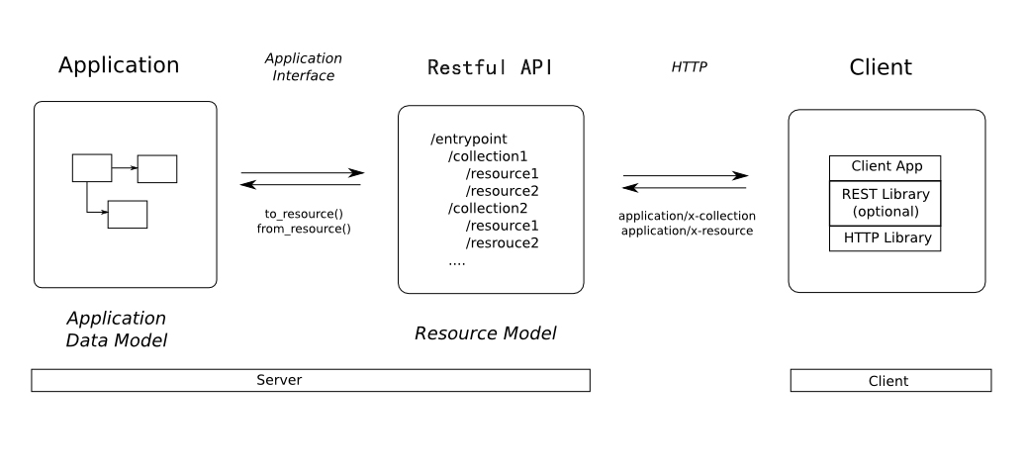

图 5.3‑1 Rest风格架构

Restful风格可以说是一种轻量级的方法。在 Restful 系统中，服务器利用URI（统一资源定位符）暴露资源，客户端使用四个 HTTP 谓词来访问资源。因此需要显式地使

用CRUD方法，即———创建、读取、更新和删除 CRUD，从而与 HTTP 服务建立四种映射：

* 若要在服务器上创建资源，应该使用 POST 方法。
* 若要检索某个资源，应该使用 GET 方法。
* 若要更改资源状态或对其进行更新，应该使用 PUT 方法。
* 若要删除某个资源，应该使用 DELETE 方法。

总的来说，通过 RESTful 风格设计 Web 资源管理系统能够赋予其高伸缩性和高灵活性。因为被指向和操作的资源是客户端通过 HTTP 谓词来访问的；而每个 Web 资源都通过唯一的URI 进行开放，并且通过标准的语法进行统一的表述，从而简化了整个系统架构，改进了子系统之间交互的可见性，也简化了客户端和服务器的实现。这非常适合异构、动态和分布特性并存的 Web 资源环境。

### API资源标识设计

在 REST 风格中，使用资源的特定名词作为资源的 URI标识，并设计符合该类资源特征的控制器类和模型类。控制器类用于处理 API逻辑，模型类用于处理数据库操作。根据数据挖掘教学平台所涉及的数据（API），对相应资源的标识设计见表 。

|  |  |  |  |
| --- | --- | --- | --- |
| 资源类型 | URI | 控制器 | Model |
| 学生资源 | {api.example.com}/students | StudentController | Student/StudentDto |
| 算法资源 | {api.example.com}/algorithm/ | AlgorithmController | algorithm |
| 文件资源 | {api.example.com}/load_file | BreakPointUploadController | 无 |
| 证书资源 | {api.example.com}/credentials | CredentialsController | User |
| 数据集资源 | {api.example.com}/collection | DataSetCollectionController | DataSetCollection |
| 容器资源 | {api.example.com}/contrainer | DataSetContainerController | DataSetContainer |
| 导入模板资源 | {api.example.com}/excel_modules | ExcelModuleController | ExcelModule |
| 文件资源 | {api.example.com}/files | FileUploadController | 无 |
| 分组资源 | {api.example.com}/groups | GroupController | DataMiningGroup |
| 任务资源 | {api.example.com}/tasks | MiningTaskController | DataMiningTask |
| 异常资源处理 | {api.example.com}/ | RestExceptionHandler | 无 |

### 参数设计

为了增加程序的可读性和可操作性，对于 URL中的参数，前端统一使用JavaScript Object封装成查询参数对象；例如，查询任务信息的Query Object如下：

为了增加程序的可读性和可操作性，对于 URL中的参数，前端统一使用JavaScript Object封装成查询参数对象；例如，查询任务信息的Query Object如下：

listQuery: {

taskName: "",

builtTimeBegin: '',

builtTimeEnd: '',

plannedBeginDate: '',

plannedEndDate: '',

upperBound: '666666666',

lowBound: -1,

page: 0,

size: 20,

progressStatus: null,

sort: "builtTime,ASC"},

然后利用开源框架Axios封装Ajax API。

以任务管理模块为例，前端部分异步请求API设计如下：

//查询出任务列表

export function fetchTaskList(query) {

return fetch({

url:'/tasks',

method:'get',

params: query

})

}

fetchTaskList最终会将查询参数拼接到URL上，然后通过HTTP GET方法调用后端接口层的API时，其参数由Spring MVC内部进行解析处理，最后将每个查询参数映射到方法上。

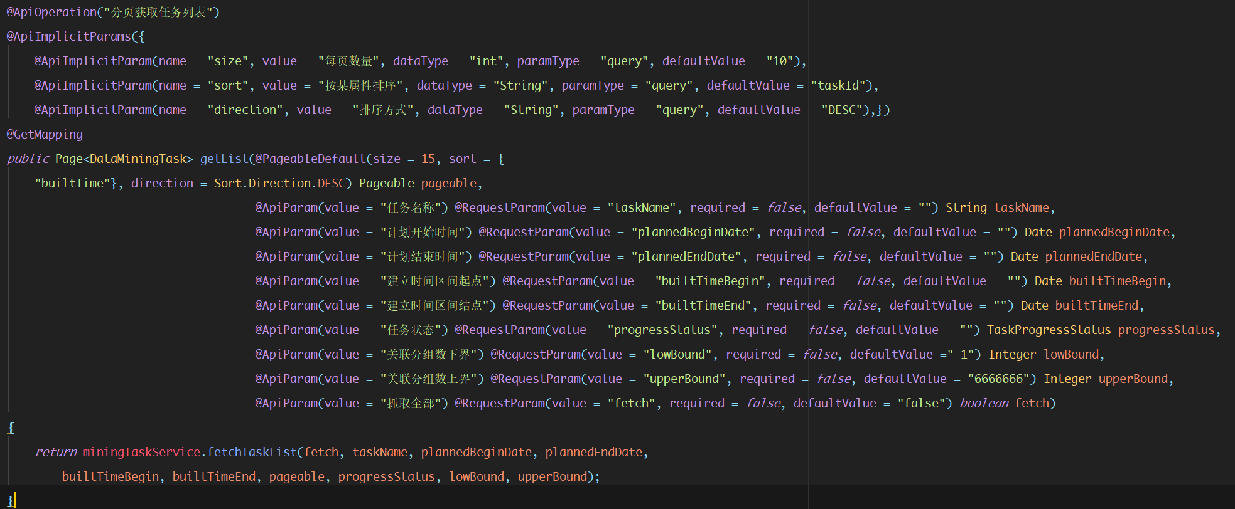

图 5.3‑2 获取实践任务接口

### 资源的表述性设计

资源的表述即资源的展现形式，具体为用户发起 API请求后服务器返回结果的数据格式，目前，常用的返回数据格式有 JSON、XML等，由于 JSON数据具有好压缩，多数后台语言支持、前端JavaScript原生支持，且数据量小、易于传输等特点，因此，采用 JSON 数据作为参数传递和返回数据的格式。

此处的资源表述包含3个方面，参数、状态和返回结果 ，即服务器执行API调用后，服务器的返回结果包含3 个内容，分别是用户发起的请求参数、服务器的执行状态和服务器返回结果。例如，当前端向服务器请求资源时，服务器将返回一个序列化的JSON字符串：

{

"content": [

{

"taskId": "2c9905e162a44aba0162a44c44600000",

"taskName": "任务阶段建立测试1",

"arrangementId": "123",

"taskDescription": "任务测试1",

"builtTime": "2018-04-08 16:08:04",

"plannedStartTime": "2018-04-08 16:07:34",

"plannedFinishTime": "2018-10-05 16:07:34",

"progressStatus": {

"value": 8,

"status": "ASSIGNED",

"description": "任务已被分发"

},

"algorithms": [

{

"algorithmId": 2,

"algorithmName": "k均值聚类算法"

},

{

"algorithmId": 4,

"algorithmName": "Apriori关联算法"

},

{

"algorithmId": 6,

"algorithmName": "PageRank算法"

}

],

"stages": [

{

"stageId": 1,

"orderId": 1,

"comment": "使用K均值算法挖掘潜在联系"

},

{

"stageId": 2,

"orderId": 1,

"comment": "使用K均值算法挖掘潜在联系"

}

]

}]

},

这样，后端数据库的业务数据最终都会转化成JSON字符，传递给前端。同时字符串会含有每次业务执行时产生的业务码，方便调用者检查故障和获取服务器的反馈信息。

通过业务码的反馈，测试人员可以定位到接口的错误异常。前端也可以根据业务码呈现出不同的提示信息，让系统变得更友好。

## 系统交互设计

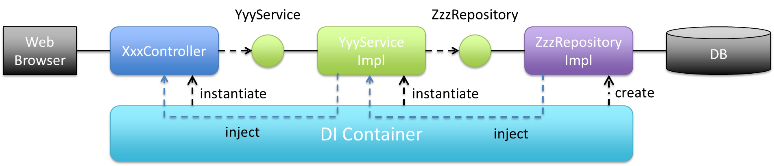

图 5.4‑1 系统模块依赖关系图

从代码架构设计可以知道每个系统层次之间的依赖关系。后端中Controllers依赖Service，Service依赖 Dao，Dao依赖Entity。

最终，Controllers的接口层会作为服务的入口点，负责处理前端（目前为Browser）发来的HTTP请求。前后端交互的规则是遵循着REST规范的。每个数据的返回格式基本是基于后台的数据库Entity序列化过来的，但也有一部分数据是基于过滤、组合、拆分、优化、统计得到的DTO序列化过来的。

比如学生、教师用户的信息包含密码等敏感信息，后端用StudentDTO过滤了一部分敏感字段。一个实践任务会统计其所属的分组学生上交数据挖掘结果MiningResult的情况，后端的业务逻辑将其组织成TaskStatistics封装成api返回。一些实体由于关联复杂，且后台的全自动化ORM工具Hibernate的延迟加载(Lazy Loading)会导致一些异常，系统可能无法将一个实体及其关联实体完全序列化成JSON。

一些前台的请求也并不是想要获取到该实体全部的字段信息(而是其中的一部分)，所以为了兼顾性能、稳定、粒度，系统有时候将数据关联拆分成更多的RESTful APIs。

如实践任务DataMiningTask跟其他实体如分组、数据集、任务阶段、挖掘结果等Entities关联,含有的信息字段比较多，一般拆分成多个APIs获取其关联的对象。具体的形式风格式遵循RESTful语义的，获取一个实践任务的关联分组,API的URL表现为'/tasks/{taskId}/groups',其中taskId为逻辑主键的值，也就是任务的标识。类似的,获取一个实践任务的任务阶段为'/tasks/{taskId}/stages'。也就是说，这些API遵守RESTful的语义，且大多遵循页面逻辑。

因为用户一般从一个概览的页面跳转到一个具体一点的页面，或者从具体的页面跳转到详情的页面，伴随着这些页面逻辑，前端可以通过REST的请求在上面一个一个页面得到了一级一级的实体信息。即前端需要获取一个实体Entity关联的下一个实体时，一般先获取到其ID，用API级联查询的方式一层一层地深入下去。

举个简单的业务场景,教师管理员登录系统后，点开了任务管理模块的概览界面，这时候需要(分页)查询出任务列表，当然是通过GET动词的'/tasks'获取到数据。数据形式是这样的,[{taskId:...;taskName:...;...},{taskId:...};taskName:...;...]。显然，前端已经得到了tasks的taskIds了。这时，用户又想看看这个实践任务下的详细信息。点击了前端页面的'详情'按钮进入了详情页，前端自然需要更多的信息填充这个页面了。如任务关联的分组、任务阶段，前端需要发起'/tasks/{taskId}/groups','/tasks/{taskId}/stages'获取数据。然而，用户还想知道这个任务关联分组的组员有谁，自然需要刚刚得到的groupId去访问'/groups/{groupId}/members',还可以访问'/groups/{groupId}'得到这个任务关联分组的基本信息。

一般情况系统提供了常用的级联查询，也就是系统几乎为每一个Entity都设计了一个Controller暴露API，以便上述的查询语义可以持续生效。但有一些情况，级联查询的次数太多，请求的开销大而繁复，后端应当根据需求开发出可以快速响应的接口，达到一次性获取到特定数据的目的假如前端要请求到特定任务，一个学生的所有未交的、新提交、已下载的数据挖掘记录，以便一次下下载全部内容该怎么办?

自然，后端需要设计一个形如'/tasks/{taskId}/result_records'的接口返回数据。注意，我们对API设计时，'/'后面的实体并不严谨的遵守需要与前面的task进行直接关联的语义，它有可能是间接的，往下跨越几层关联的。这里的result_records是某种意义上抽象出来的资源resources,因为它并不直接跟task关联，而是间接的关联。ResultRecord的父亲(直接关联者)是MiningResult(因为一个结果可以被多次提交，产出多条记录),MiningResult的父亲则是MiningStage,MiningStage的父亲才是DataMiningTask。这样，还需要遵循上面提及的级联查询的话，我们的逻辑是这样的'task--->stage--->result--->record'。途经的API依次是'/tasks'------>'/tasks/{taskId}/stages'----->'/stages/{stageId}/results'(这个API可能还得用几次，因为任务对阶段是一对多关系)--->'/results/{resultId}/result_records'。而且伴随的一对多的关系的叠加，查询的次数是以乘法计算的，显然这样的设计效果会带来粒度划分过细的问题，无法让前端访问到直接、有效的数据。'/tasks/{taskId}/result_records'类型的API就是为了解决跨越式查询而诞生的。

总而言之，在RESTful API万物皆资源的体系框架下，后端的实体也被抽象为资源，只是资源可能是单一的，也可以是被组合优化过的，也可能是跨越了多个资源联结统计出来的，对前端暴露出来的无非就是一个一个名词。前端通过动词的HTTP方法，得到名词化的JSON资源。

## 异常处理设计

前后端分离的情况下，系统能否精准处理异常、反馈异常，决定了整个系统的可维护性、可测试性。

异常处理包括服务器异常、程序异常和参数异常 3个方面内容。对于服务器异常，系统的处理措施是一方面向用户反馈异常信息，另一方面将异常信息写入服务器系统日志；对于参数异常和程序异常，则通过向用户反馈异常信息，为异常处理提供基本信息。

为此，系统为向用户反馈统一、友好的异常信息，单独设计一个Controller，捕获系统提供资源服务过程中遇到的所有异常，并反馈统一的错误码，枚举类部分错误码如下：

public enum ExceptionCode {

PlatformError(10000, "服务异常,请联系管理员", PlatformBaseException.class),

CommonError(20000, "服务器响应信息丢失.", CommonException.class),

ErrorCodeLost(20001,"找不到异常提示信息.", ErrorCodeLostNotFoundException.class),

FileOperationError(30000, "文件操作出错.", FileOperationException.class),

ExcelModuleInvalid(30001, "Excel模板不符合导入规则.", ExcelModuleInValidException.class),

UnsupportedFileType(30002, "不支持的文件类型", UnsupportedFileTypeException.class),

ExcelAnnotationNotFound(30002, "找不到特定的Excel注解", ExcelModuleAnnotationNotFoundException.class),

DataSetDeleteError(30003, "无法删除该数据集", DataSetDeleteException.class),

ZipSetError(30004, "压缩数据集时出错",SetZipException.class),

BusinessLogicError(40000,"业务逻辑异常.", BusinessException.class),

StudentIdDuplicated(40001,"学号重复.", StudentIdDuplicatedException.class)

……….

UnknownAccount(50004, "账号不存在.", UnknownAccountException.class),

InvalidAccount(50005, "账号或者密码错误.", IncorrectCredentialsException.class),

TokenNotExist(50006, "证书不存在,请先申请正确的证书.",AccessTokenNotExistException.class),

ConcurrencyError(50007,"请求太频繁.",ConcurrentAccessException.class),

TokenListNotFound(50008,"找不到符合要求的一次性令牌列表.",EmptyTokenListException.class),

CandidateTokenSizeError(50009,"服务器找不到足够的一次性令牌匹配认证信息.",CandidateTokenSizeException.class),

HighFrequencyAccessError(50010, "访问太频繁,请稍后重试.",HighFrequencyAccessException.class),

LogoutTokenNotExist(50011, "无效的登出请求.",LogoutAccessException.class),

}

全局异常捕获控制器部分逻辑如下：

public class RestExceptionHandler {

/**

* @param ex

* 证书过期

* @param request

* @return

*/

@ExceptionHandler(value = {ExpiredCredentialsException.class})

public ResponseEntity<Object> handleHeaderLostException(final ExpiredCredentialsException ex,

final WebRequest request)

{

return handBusinessExceptionInternal(ex, ex.getErrorCode(), new HttpHeaders(),

HttpStatus.FORBIDDEN, HttpStatus.FORBIDDEN, request);

}

/**

* @param ex

* 授权失败,账号或密码错误

* @param request

* @return

*/

@ExceptionHandler(value = {InternalAuthenticationException.class})

public ResponseEntity<Object> handleAuthenticationException(final InternalAuthenticationException ex,

final WebRequest request)

{

return handBusinessExceptionInternal(ex, ex.getErrorCode(), new HttpHeaders(),

HttpStatus.UNAUTHORIZED, HttpStatus.UNAUTHORIZED, request);

}

/**

* @param ex

* 未知账号

* @param request

* @return

*/

@ExceptionHandler(value = {UnknownAccountException.class})

public ResponseEntity<Object> handleUnknownAccountException(final UnknownAccountException ex,

final WebRequest request)

{

return handBusinessExceptionInternal(ex, ex.getErrorCode(), new HttpHeaders(),

HttpStatus.FORBIDDEN, HttpStatus.FORBIDDEN, request);

}

}

每当产生的异常被该捕获器捕获到时，它会在Response中写入业务码，以及异常信息。这时，前端的Response拦截器会根据业务码进行对应的操作：

error => {

let errorRes = error.response.data;

console.log(errorRes);

let code = errorRes.errorCode;

if (code !== undefined) {

if(code ===40001) {

Message.error(errorRes.reason);

}

else if (code === 50002 || code === 50006) {

MessageBox.confirm(errorRes.tip+"你可以留在当前页面或登出.", '确定登出', {

confirmButtonText: '重新登录',

cancelButtonText: '取消',

type: 'warning'

}).then(() => {

store.dispatch('LogOut').then(() => {

location.reload();// 为了重新实例化vue-router对象 避免bug

Message.success("登出成功");

});

}).catch(()=>{

Message("取消登出.");

})

}

else if (code === 50004 || code === 50010

|| code === 50005 ||code ===30001

|| code ===30002||code===40005||code===40003||code ===40007||code === 60002) {

Message.error(errorRes.tip);

}

else if(code === 50011){

location.reload();

Message.warning(errorRes.tip);

}

else if (code === 50000) {

Message.warning(errorRes.tip);

}

}

else{

if (errorRes.status === 500) {

Message.error('服务器错误');

}

}

return Promise.reject(errorRes);

}

## 系统界面详细设计

### 登陆界面（教师端和学生端）

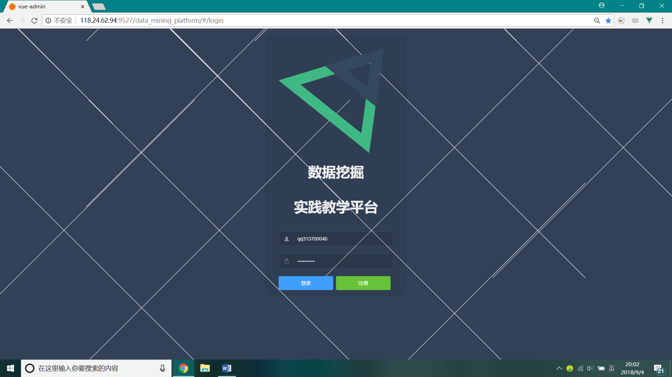

### 注册界面（教师端和学生端）

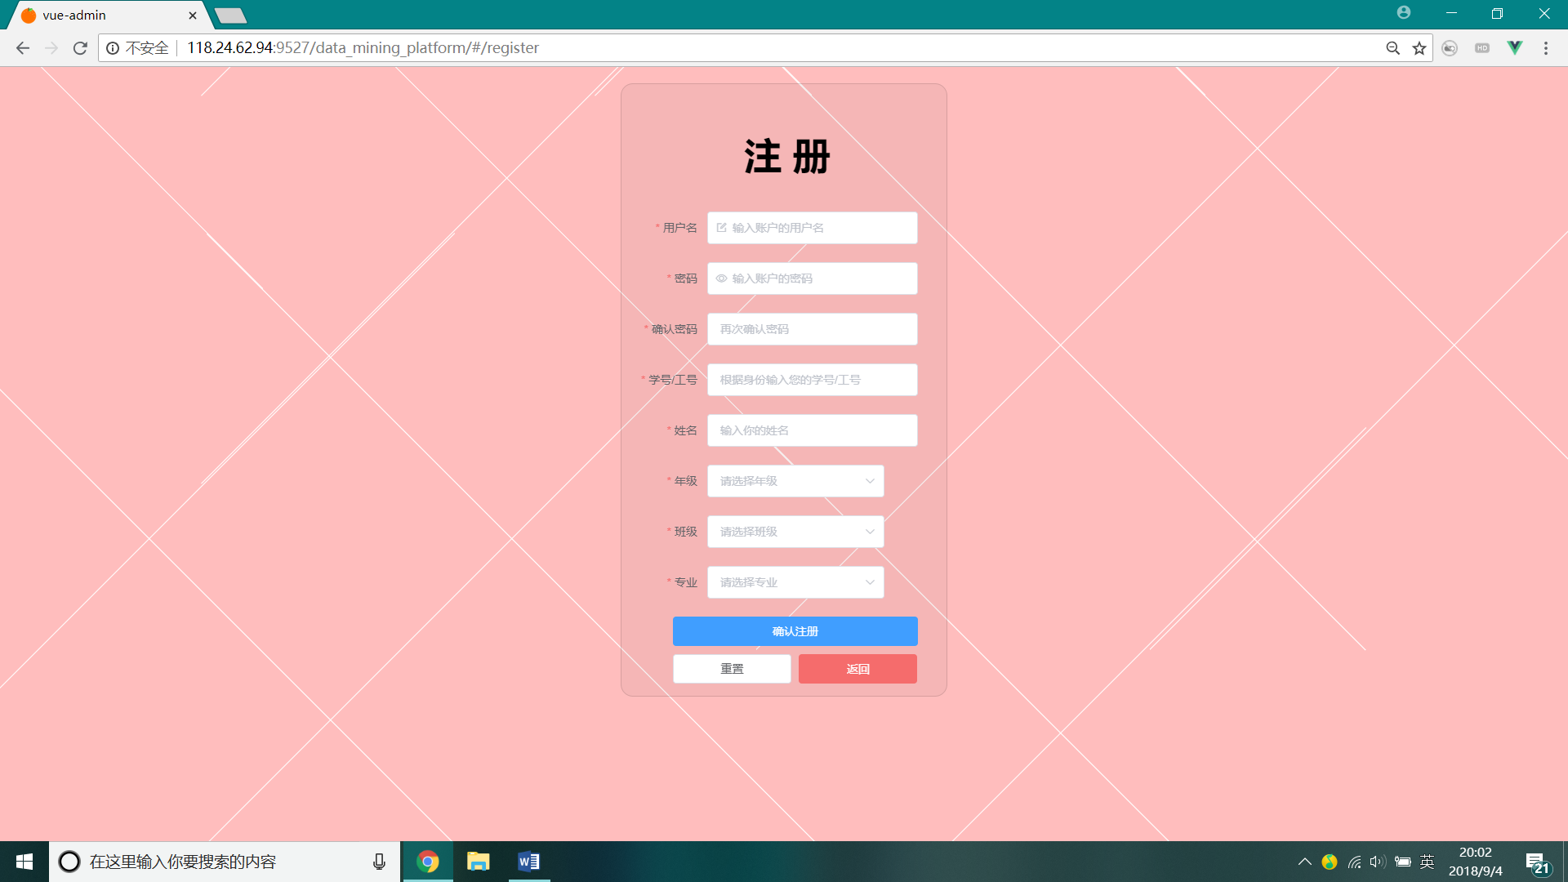

### 主界面（教师端和学生端）

登录后进入的主页，教师端主要显示一些待处理事项和基本的用户信息与浏览量等数据信息，学生端主要显示学生当前所有任务和其他信息。

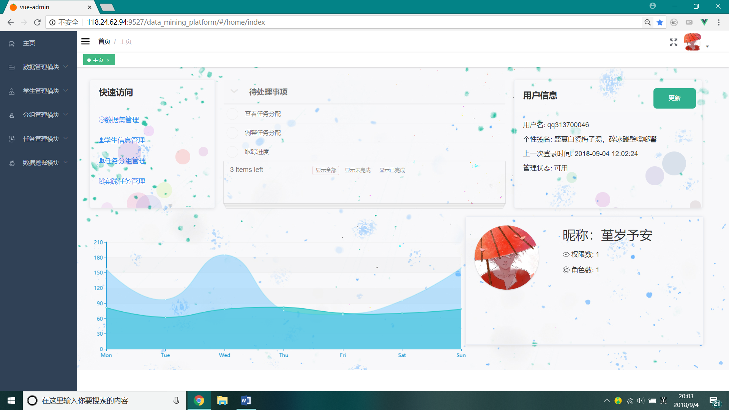

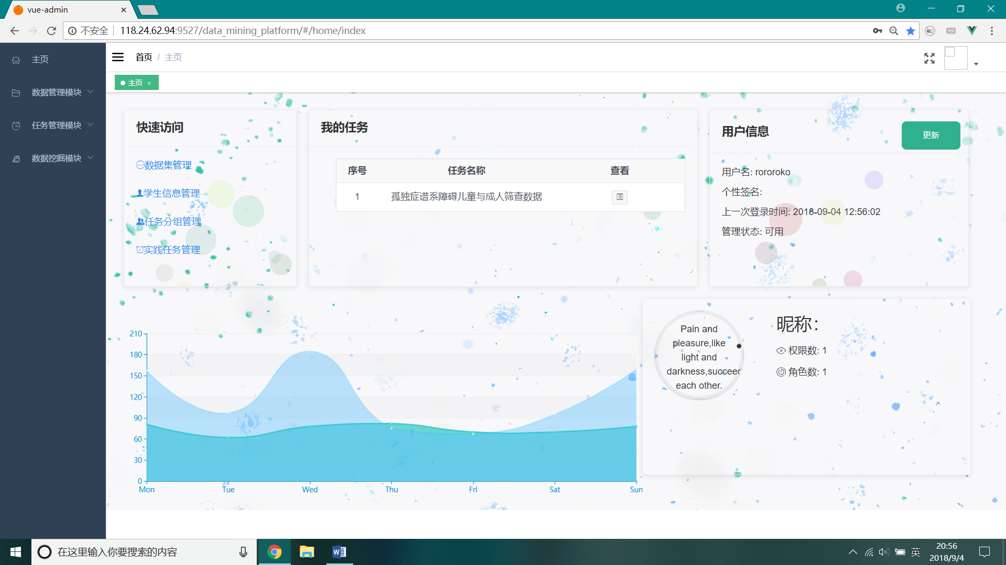

### 数据集模块集合摘要（教师端和学生端）

主要展示系统所有数据集的基础摘要信息，点击详情可以查看数据集的具体信息，包括文件、描述信息等部分。

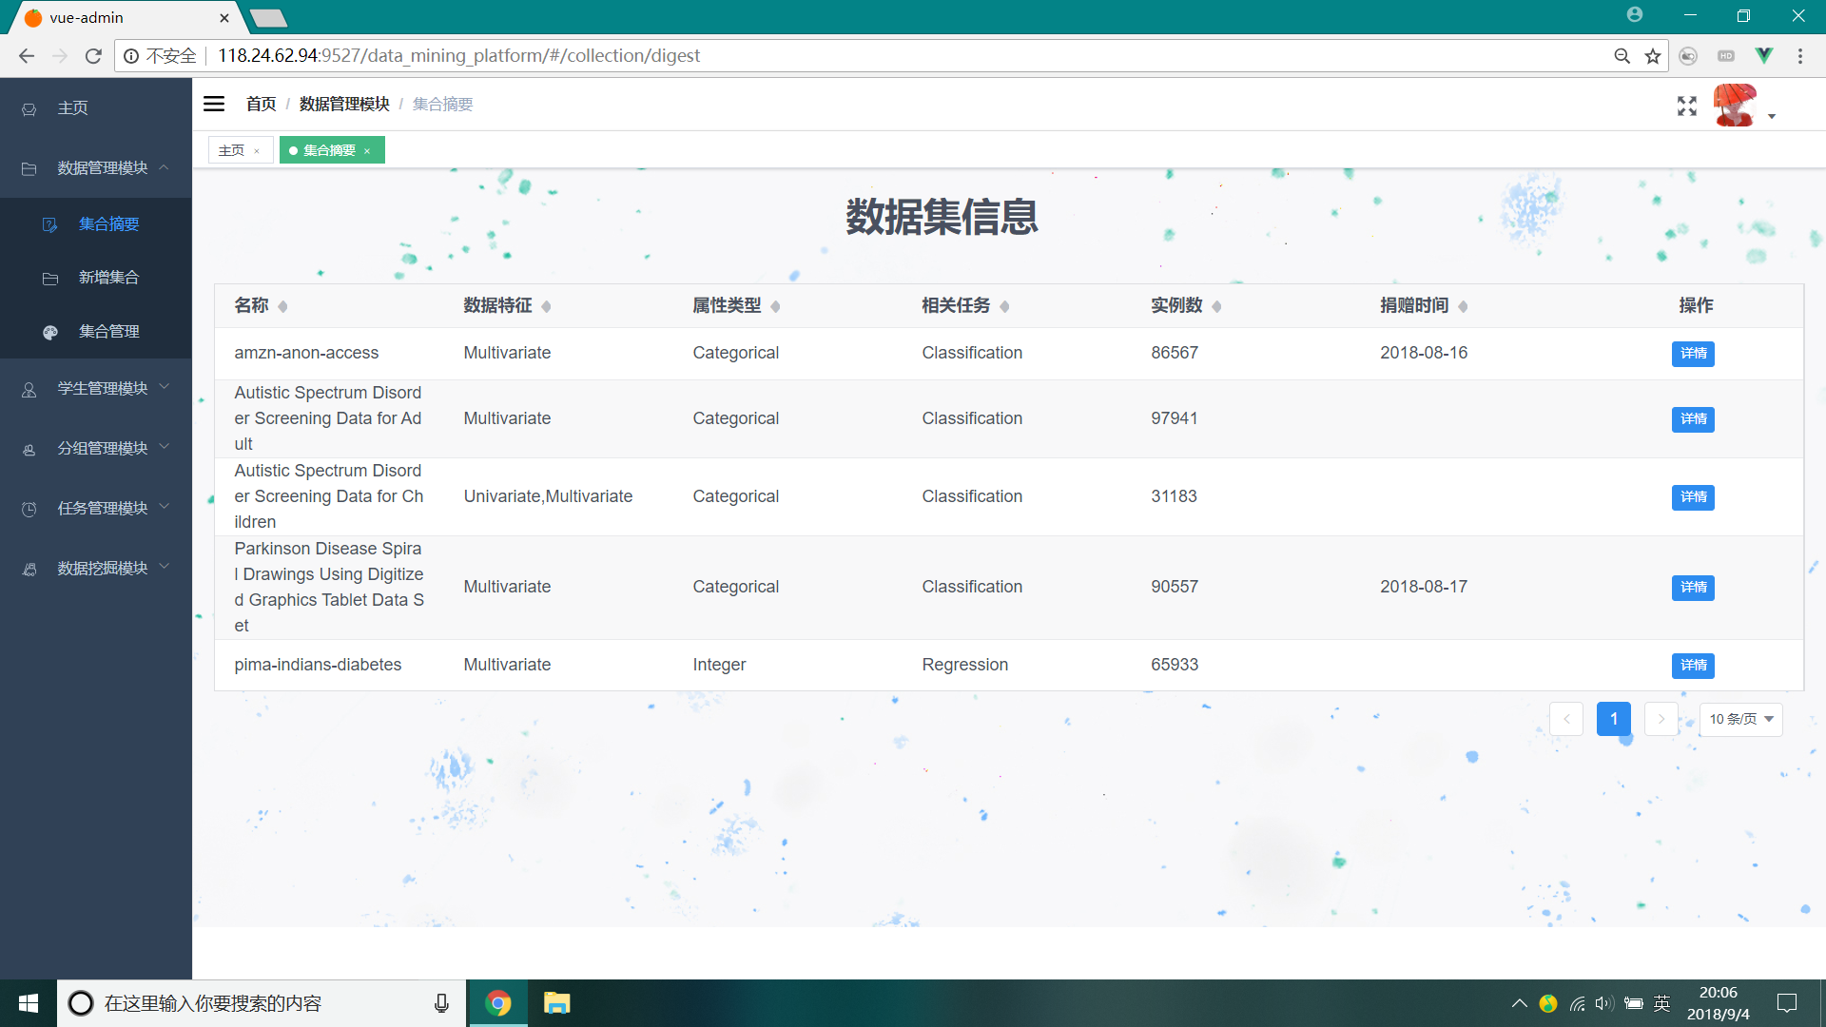

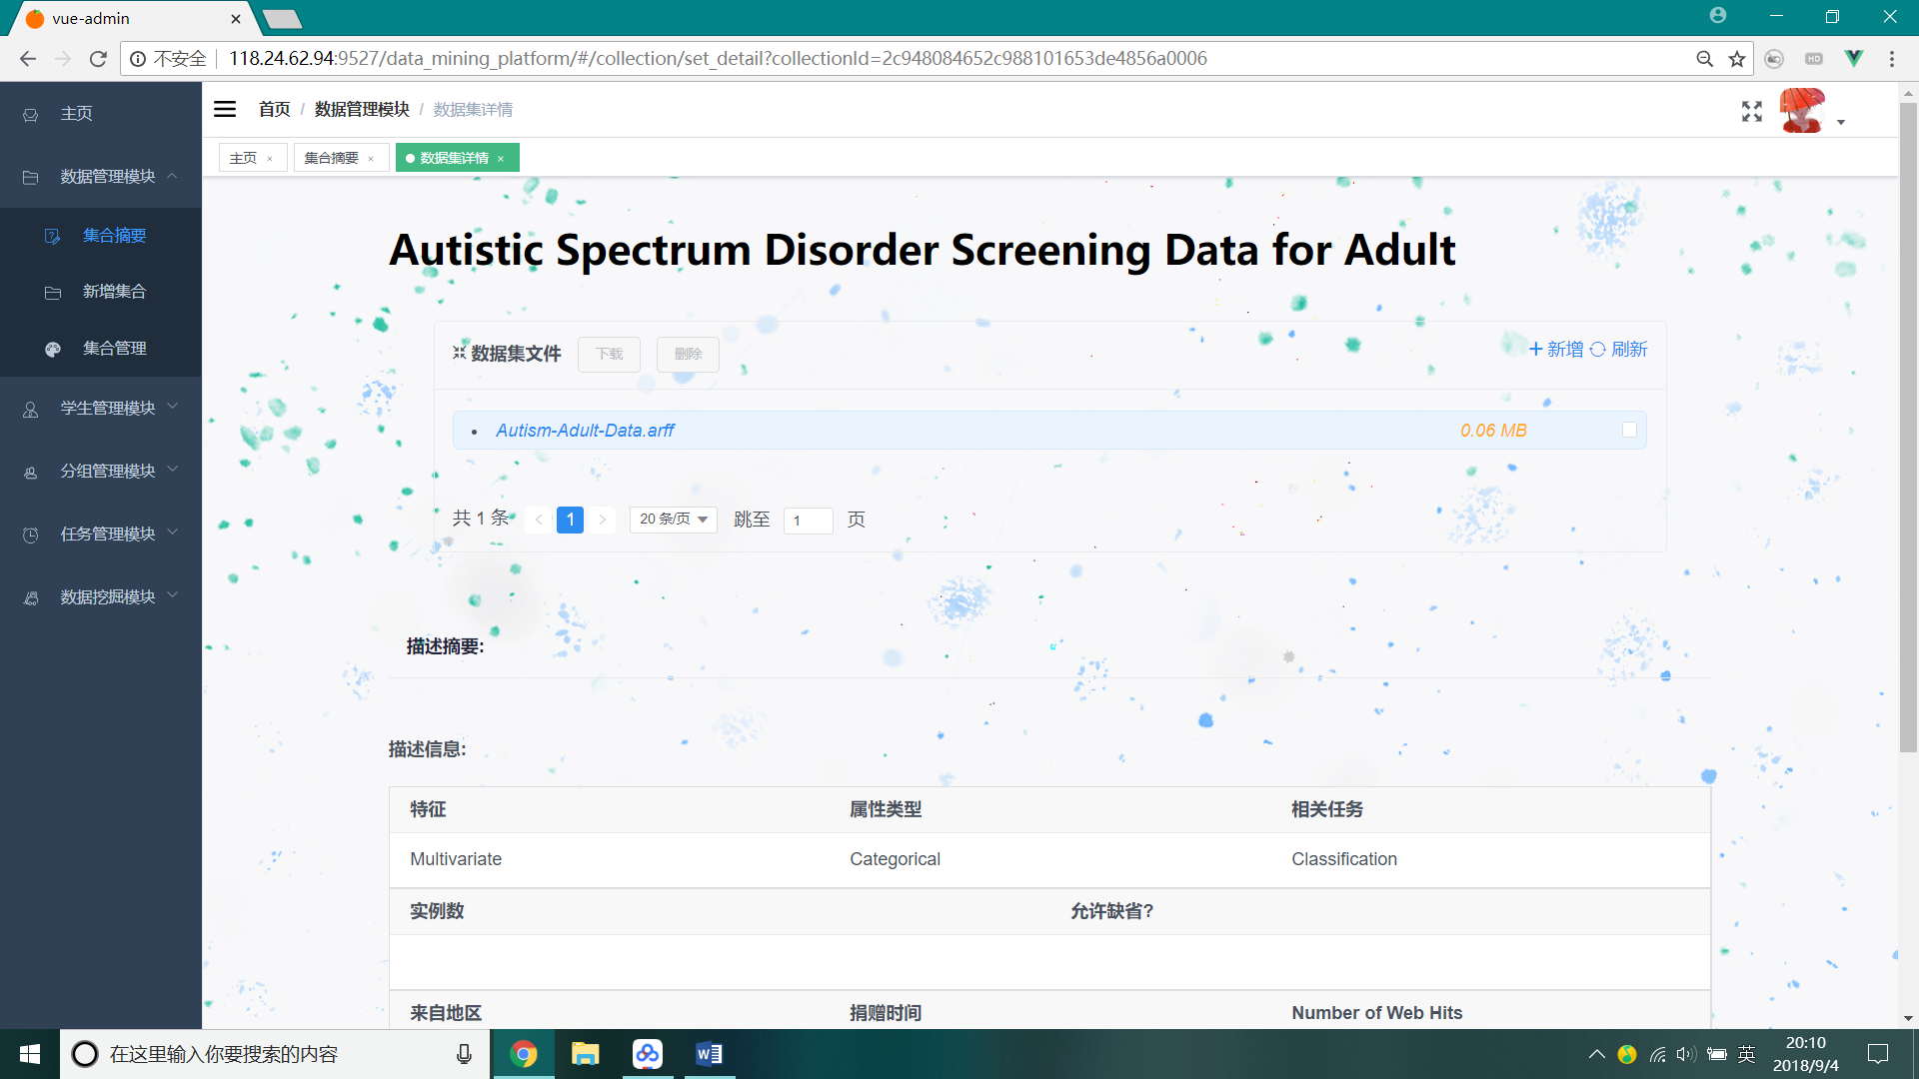

### 数据集模块新增集合（教师端）

### 此部分在教师端操作，可以录入数据集的基本信息及上传数据集文件，支持上传多个文件，并在录入后进行预览提交。

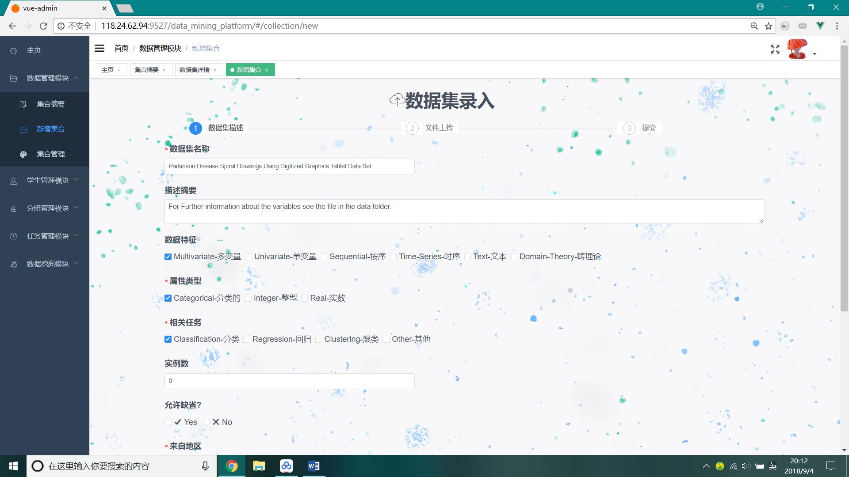

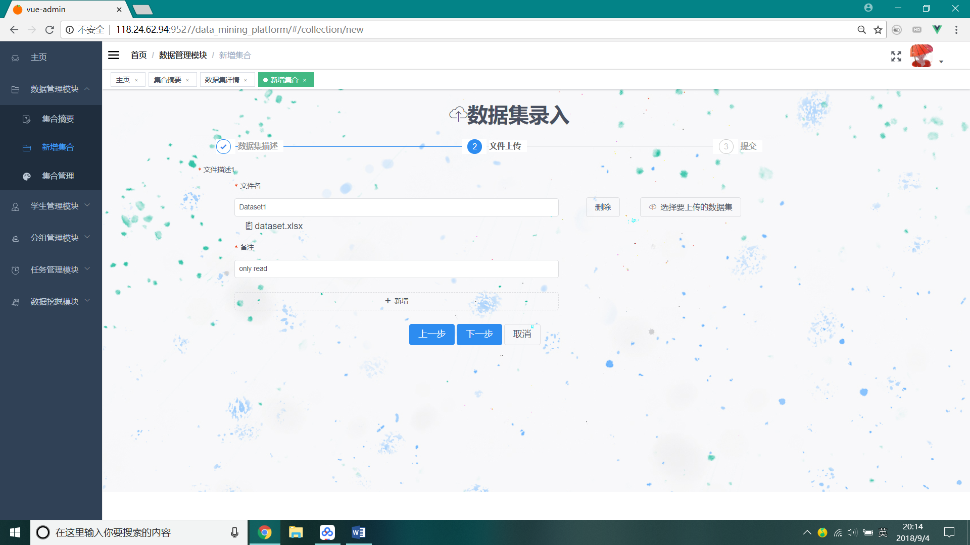

### 数据集模块集合管理（教师端）

教师端管理数据集的查看修改删除。

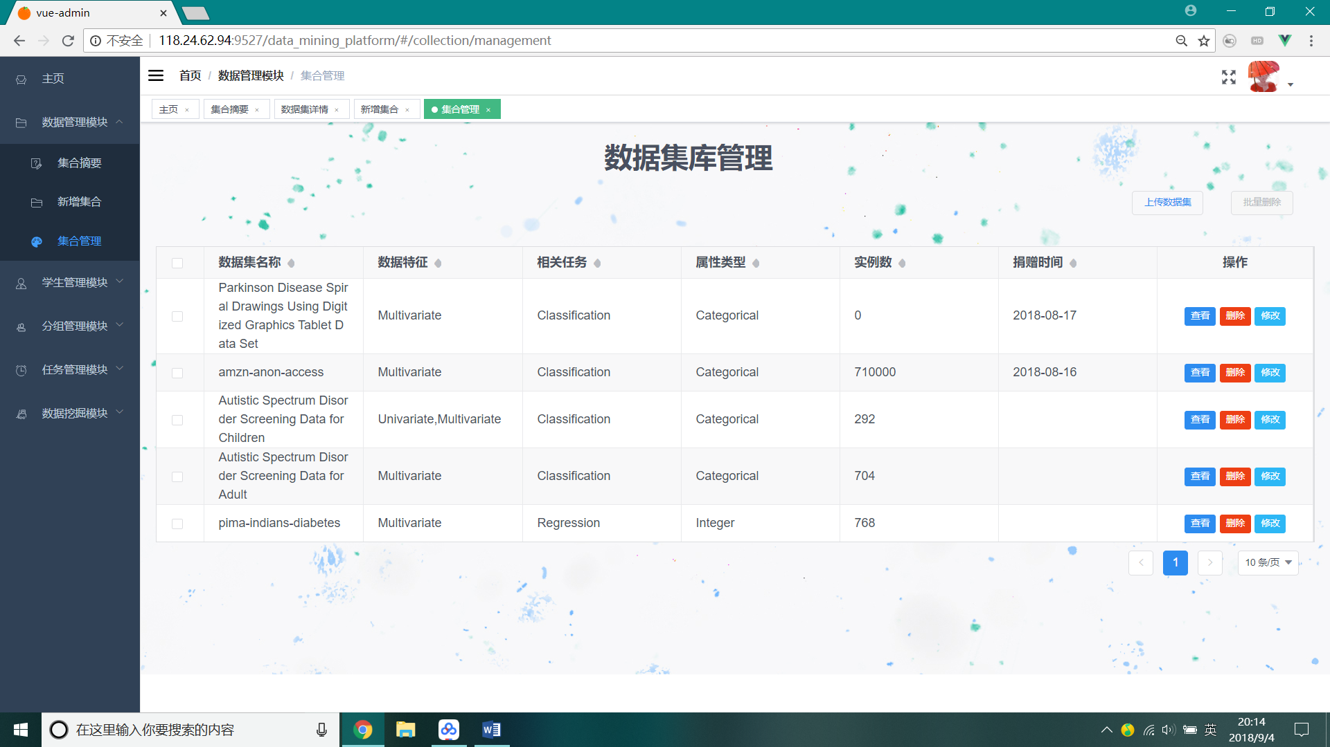

### 学生管理模块学生概要（教师端）

该模块主要管理所有学生信息的查看修改删除，支持通过学号年级班级进行查询，支持批量删除。

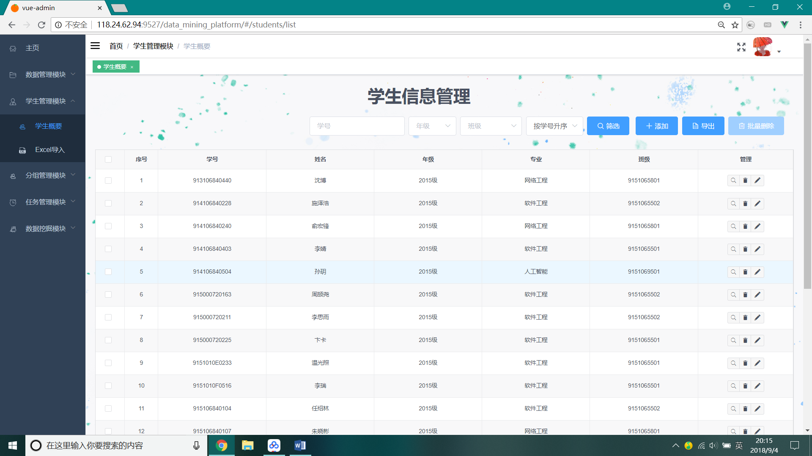

### 学生管理模块Excel导入（教师端）

此模块中，教师通过下载指定的导入学生excel模板，按照模板填写学生信息，并上传，通过解析上传的文件，导入到服务器中，并显示在网页上。

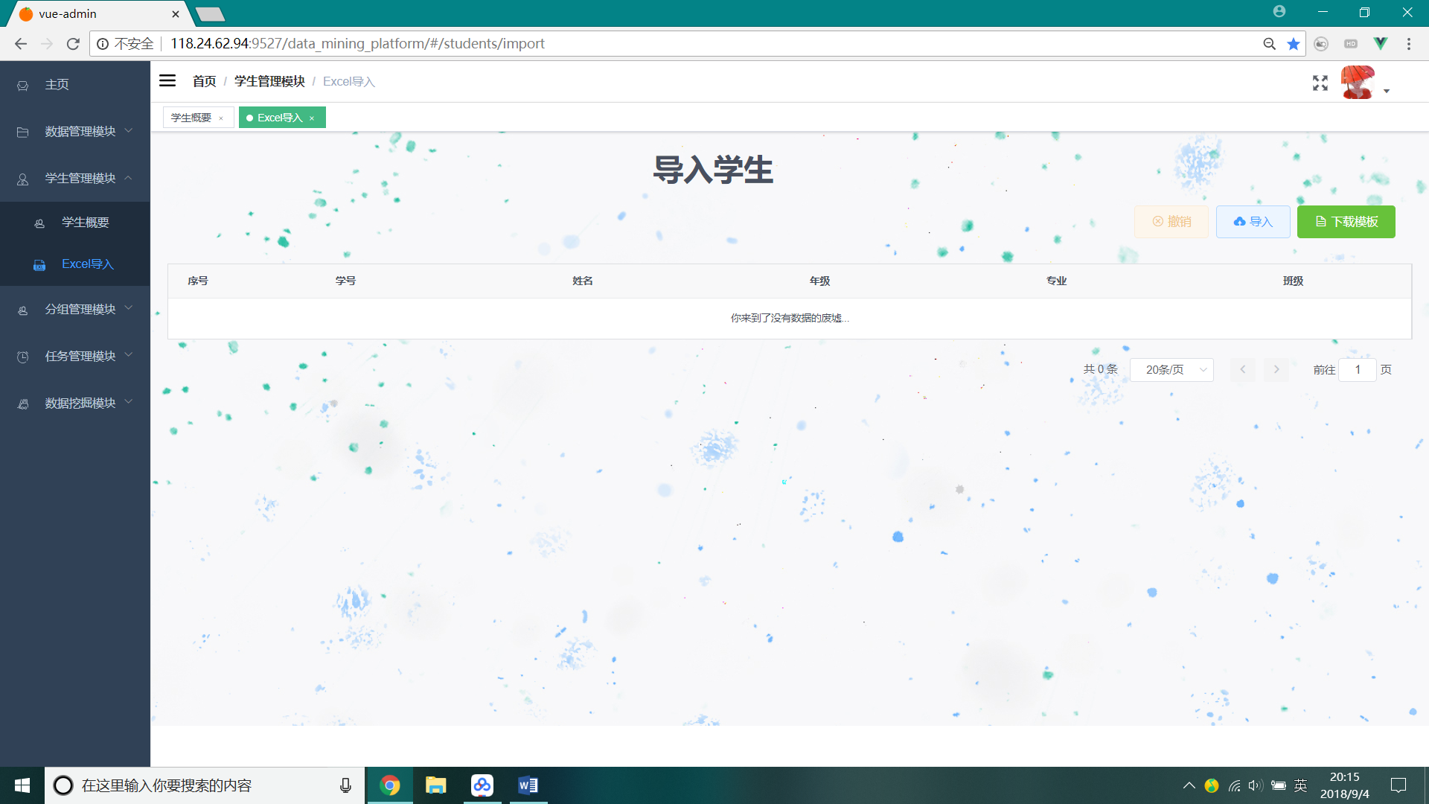

点击导入后的界面：

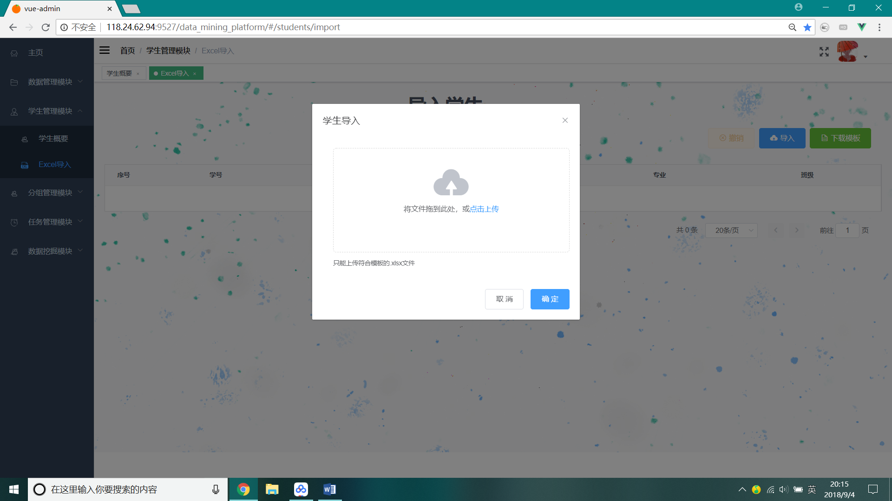

按照模板上传学生信息后的界面：

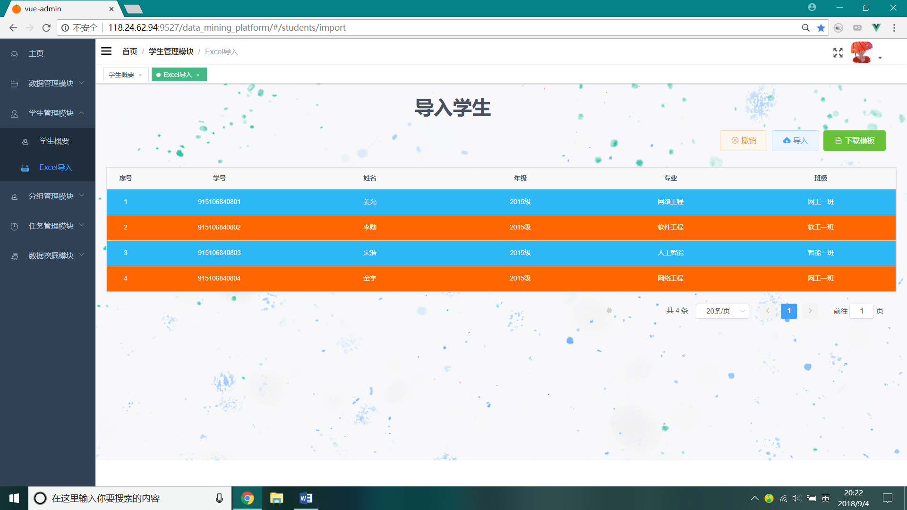

### 分组管理模块分组概要（教师端）

此模块主要展示学生分组后的信息，支持筛选查看修改删除，可根据队伍名称、队长、进度、建立时间进行筛选。

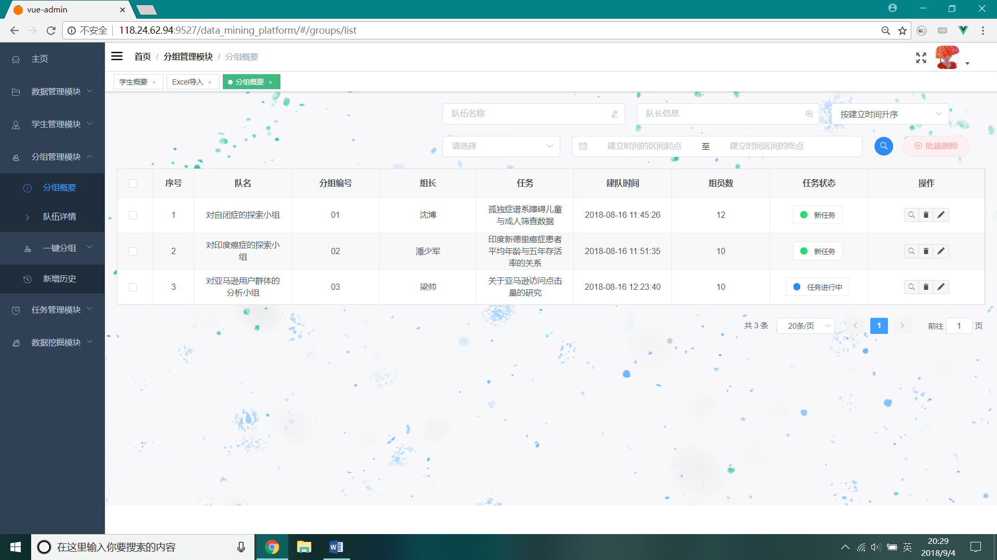

点击查看后会在页面下方弹出队伍信息：

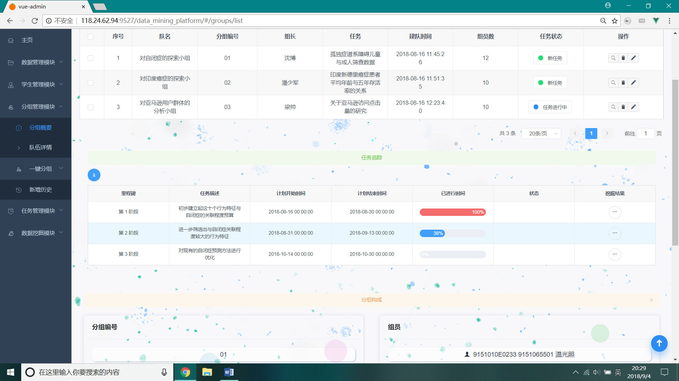

也支持对分组队伍信息进行修改：

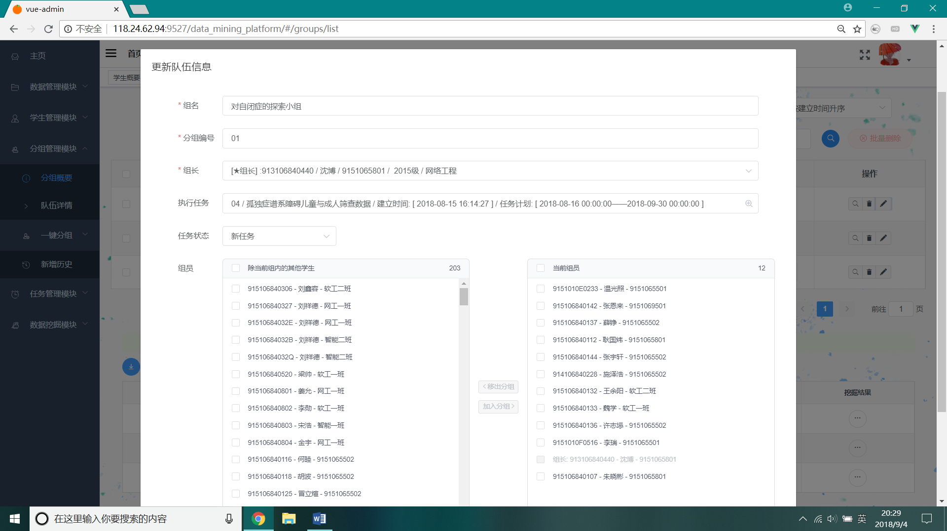

### 分组管理模块一键分组（教师端）

一键分组包括查看人力资源、分组配置、分组预览以及手动调优四部分，主要对当前空闲学生进行分组，系统自动进行分组后支持用户手动调整。

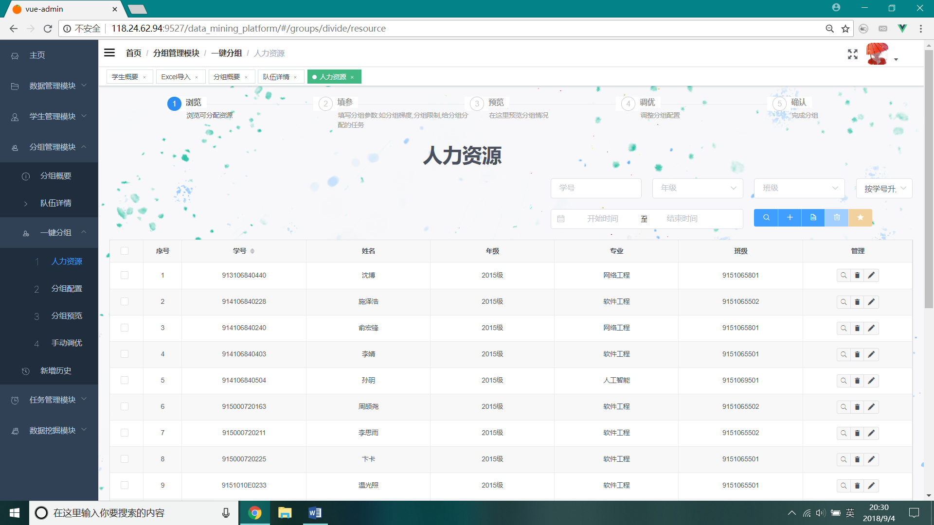

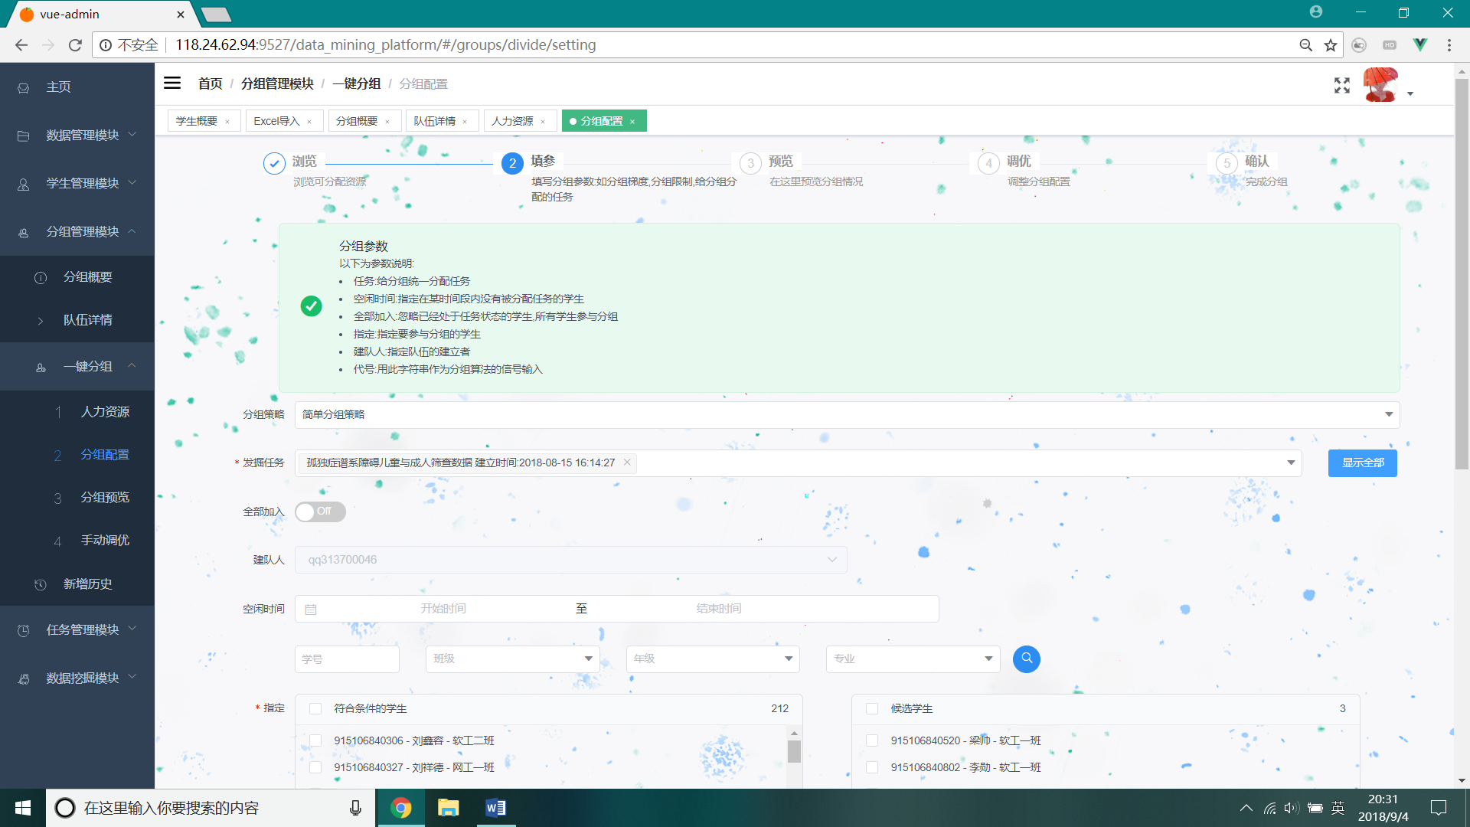

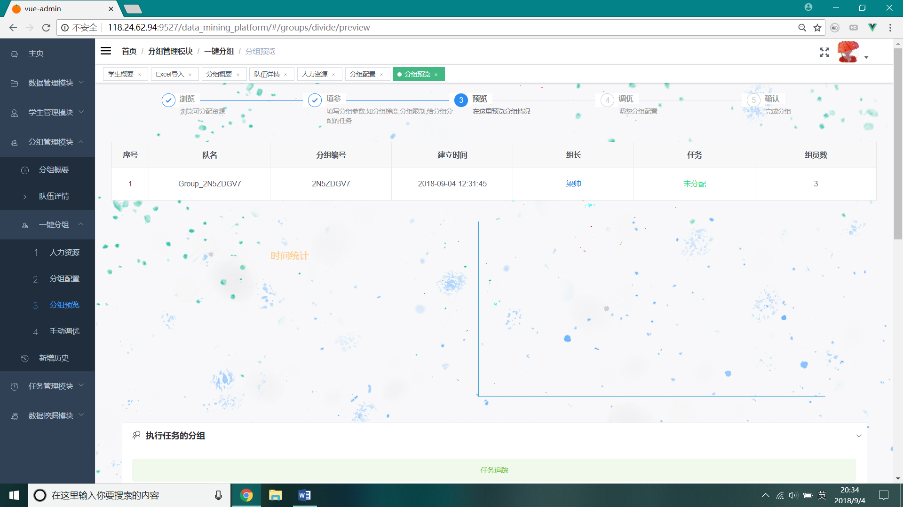

### 分组管理模块查看新增分组（教师端）

若有新增分组，该部分会显示新增分组信息。

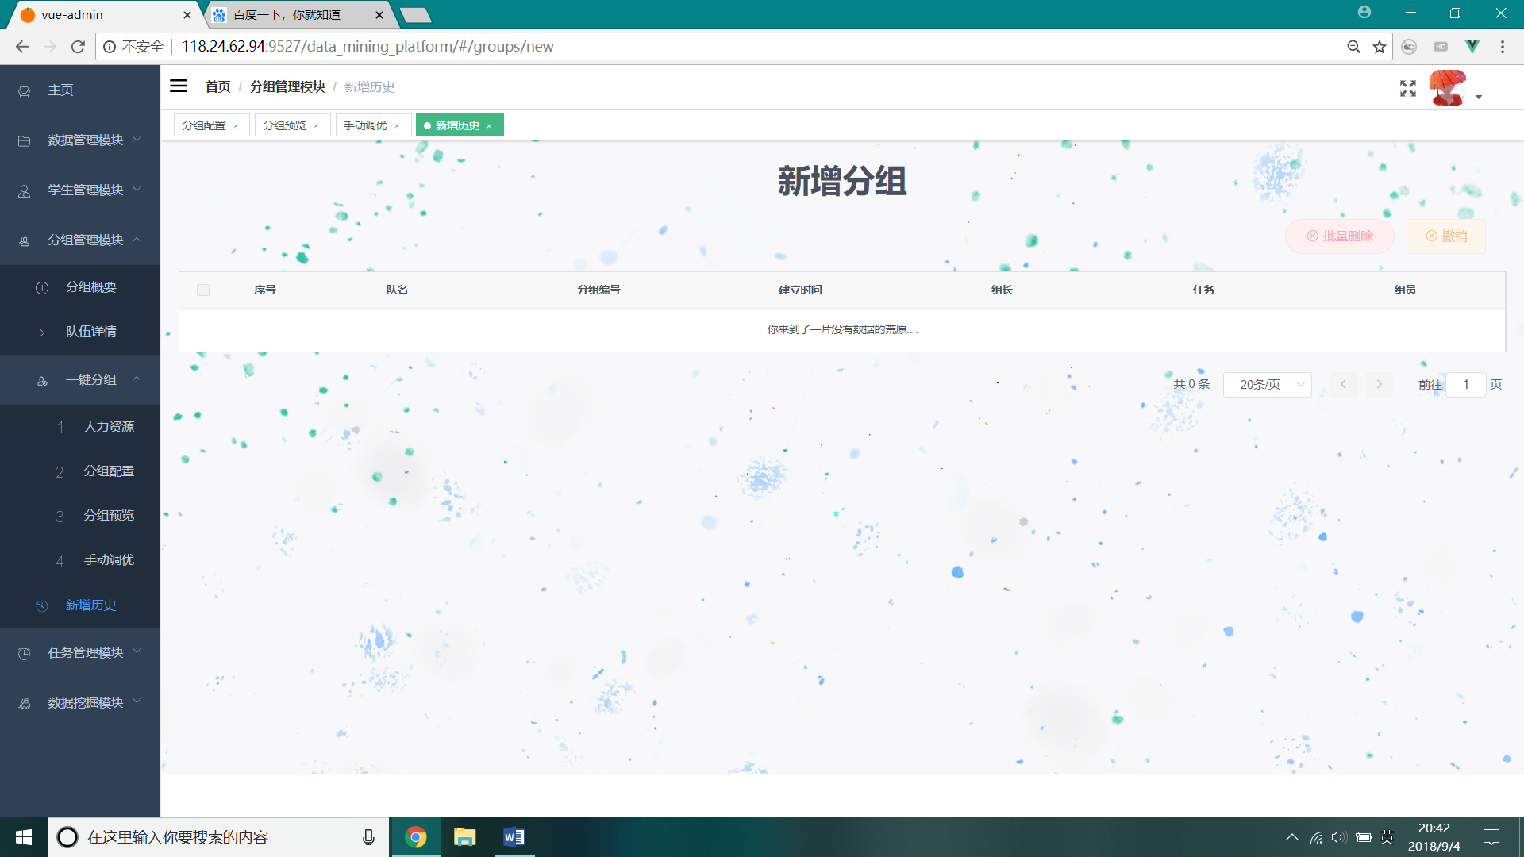

### 任务管理模块任务概要（教师端和学生端）

对当前任务查看管理，教师端中主要是对当前所有任务进行管理，包括筛选查看删除修改，支持通过建立时间、任务名称、任务状态进行筛选，学生端则是查看该学生当前所执行的任务的概要信息。

教师端界面：

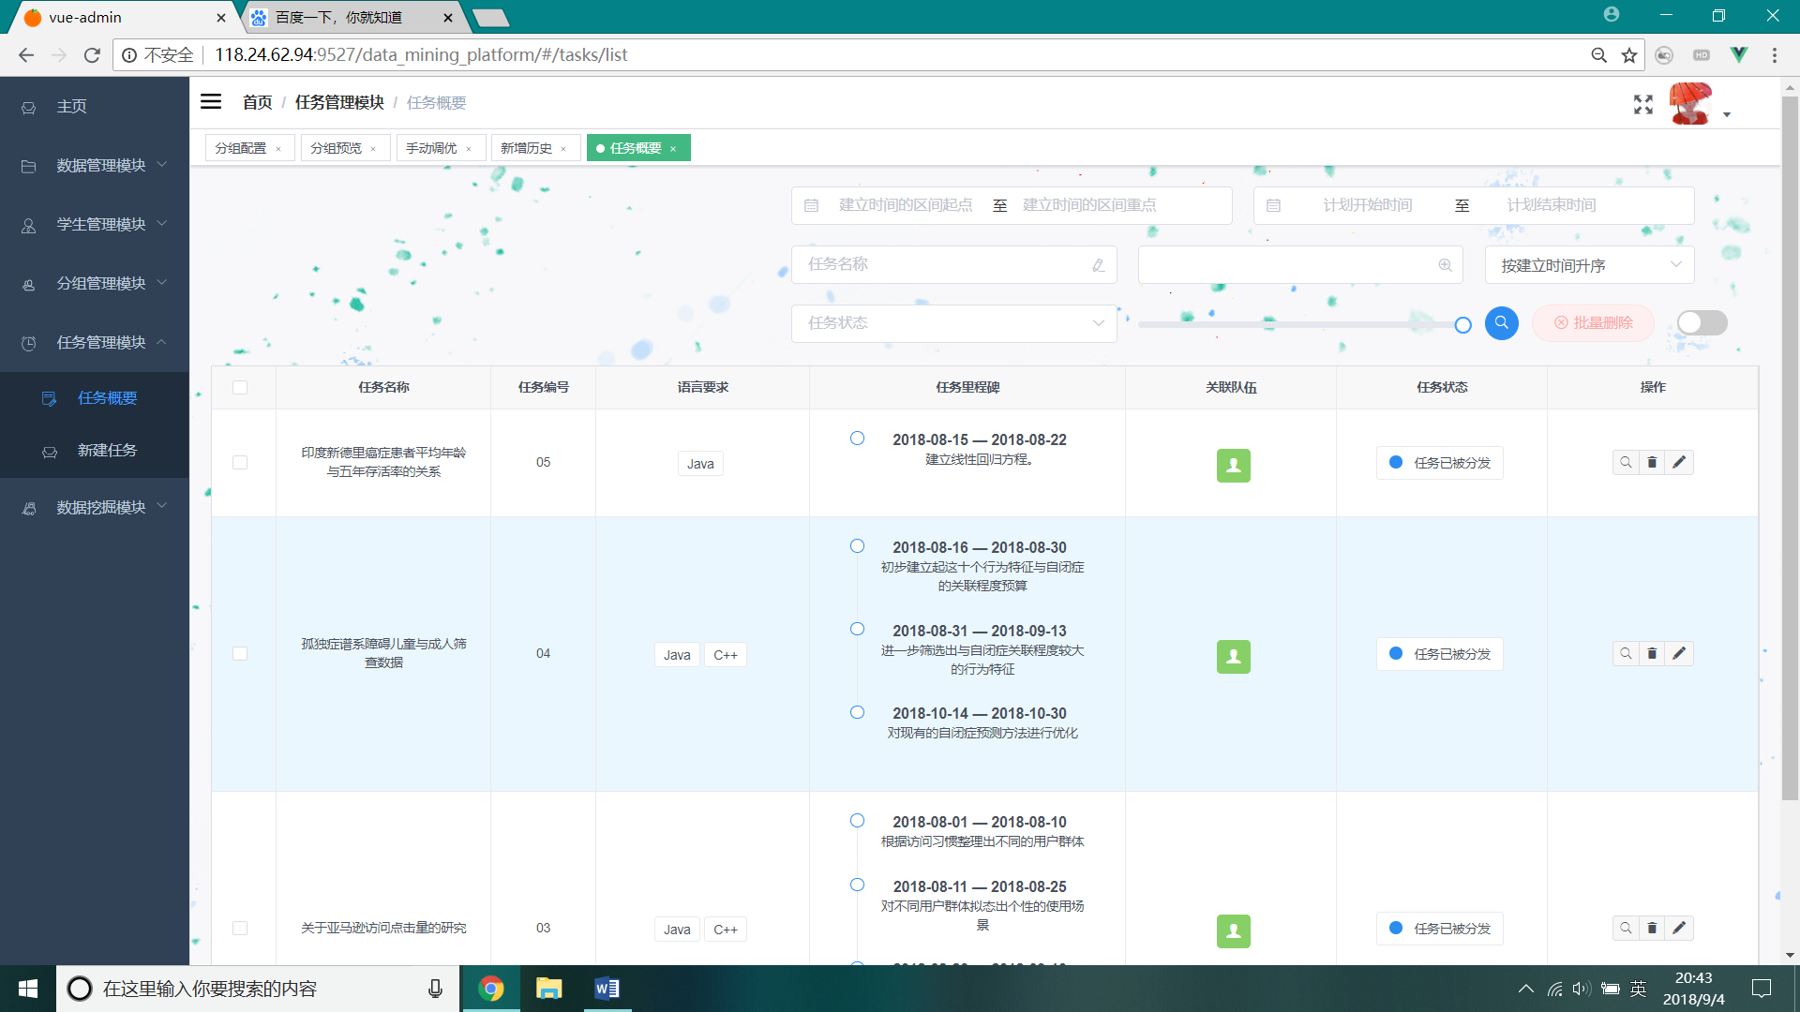

学生端界面：

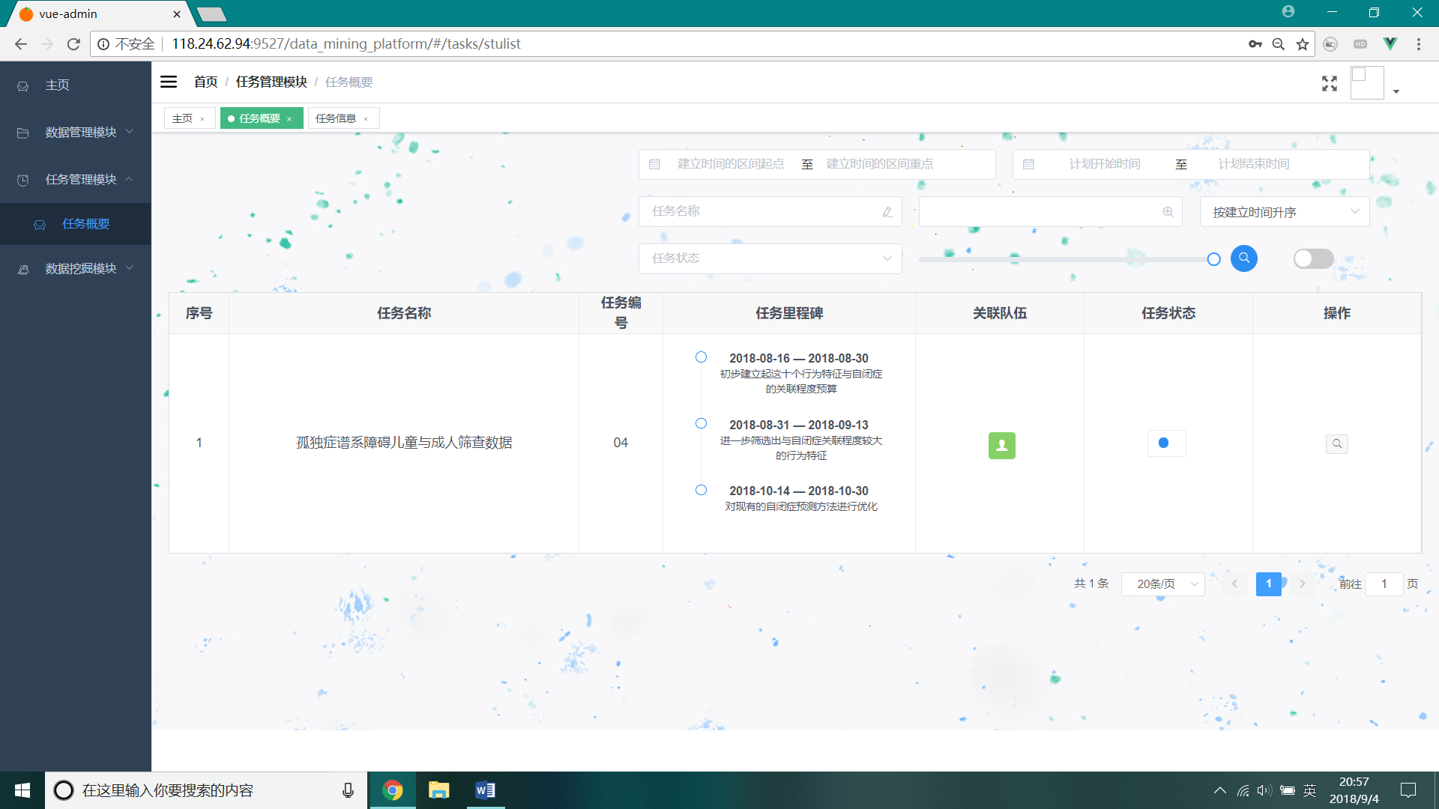

### 任务管理模块查看具体任务（教师端和学生端）

此模块为展示具体任务的信息，包括执行任务的分组、分配的数据集、采用的算法三个部分，其中在执行任务的分组部分，教师端主要是查看及下载各学生在阶段的任务提交结果，学生端则是上传各阶段的阶段性结果。

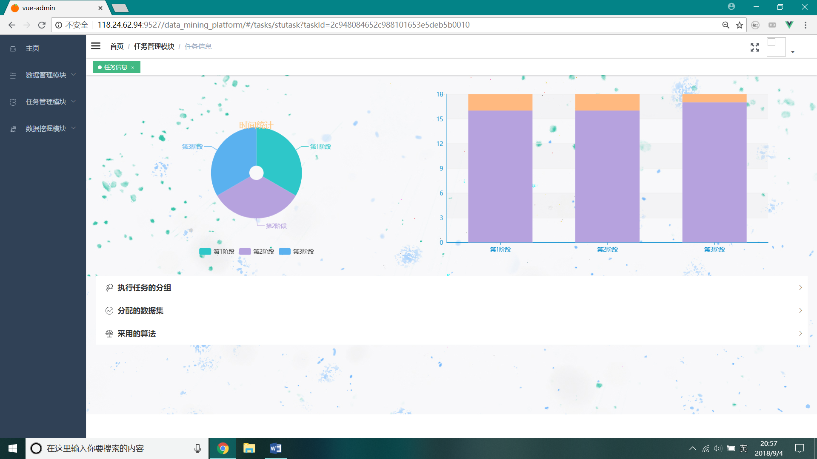

教师端的界面，左上角的按钮为下载全部最新的挖掘结果：

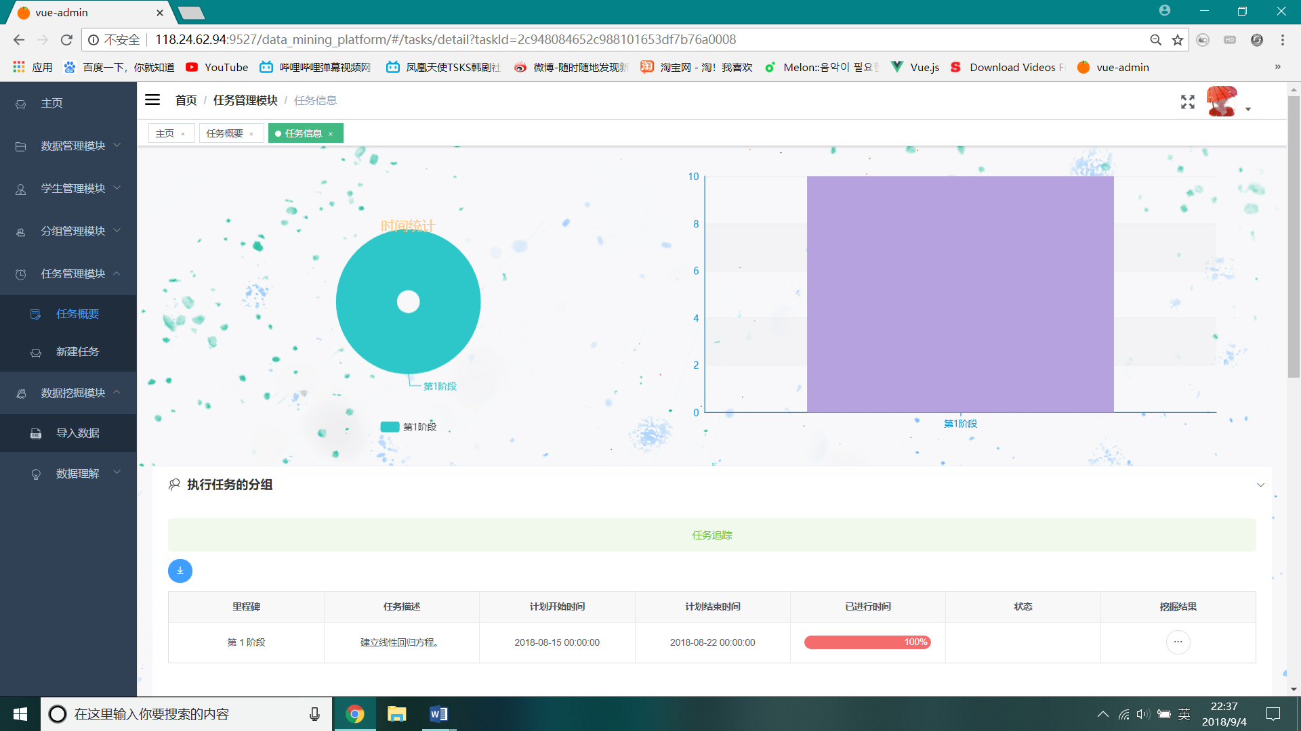

学生端的界面：

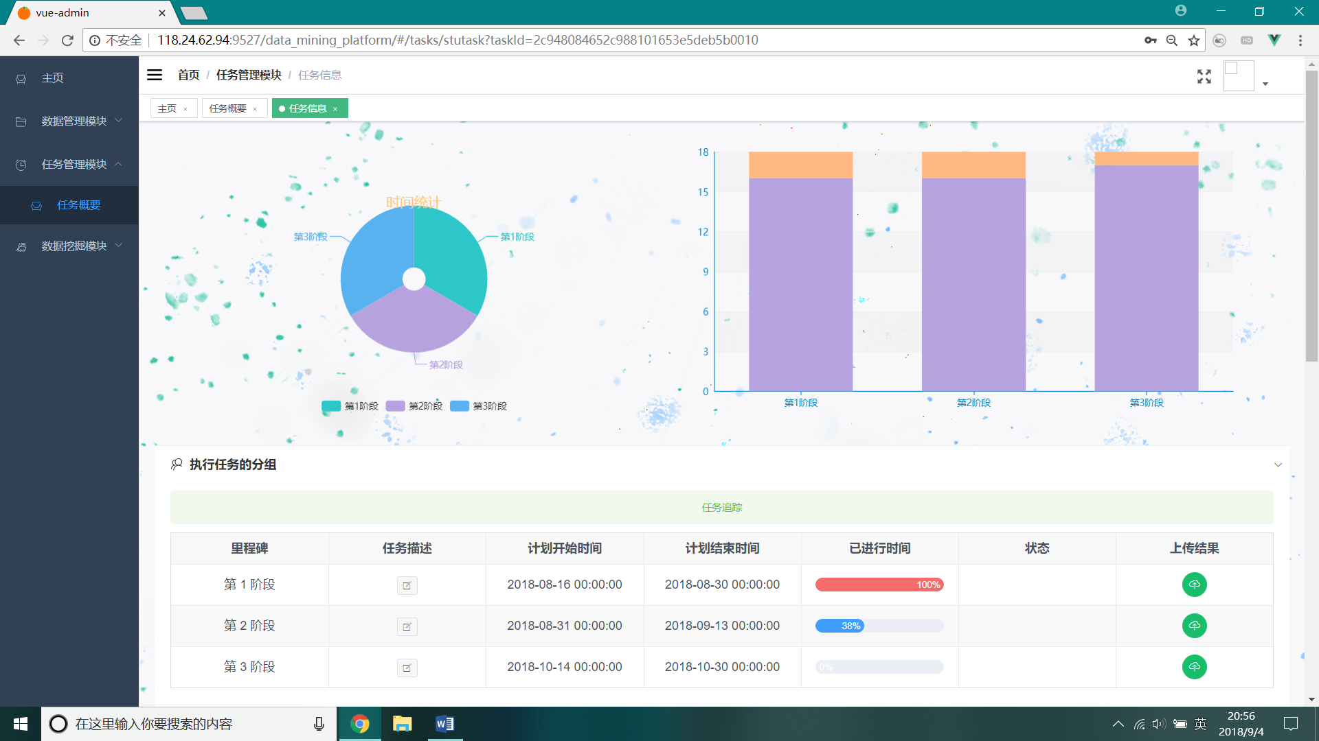

教师端点击阶段的挖掘结果后的界面，展示了当前全部学生的提交状态及成果，可以下载指定学生的挖掘结果，通过筛选查看已提交和未提交的学生：

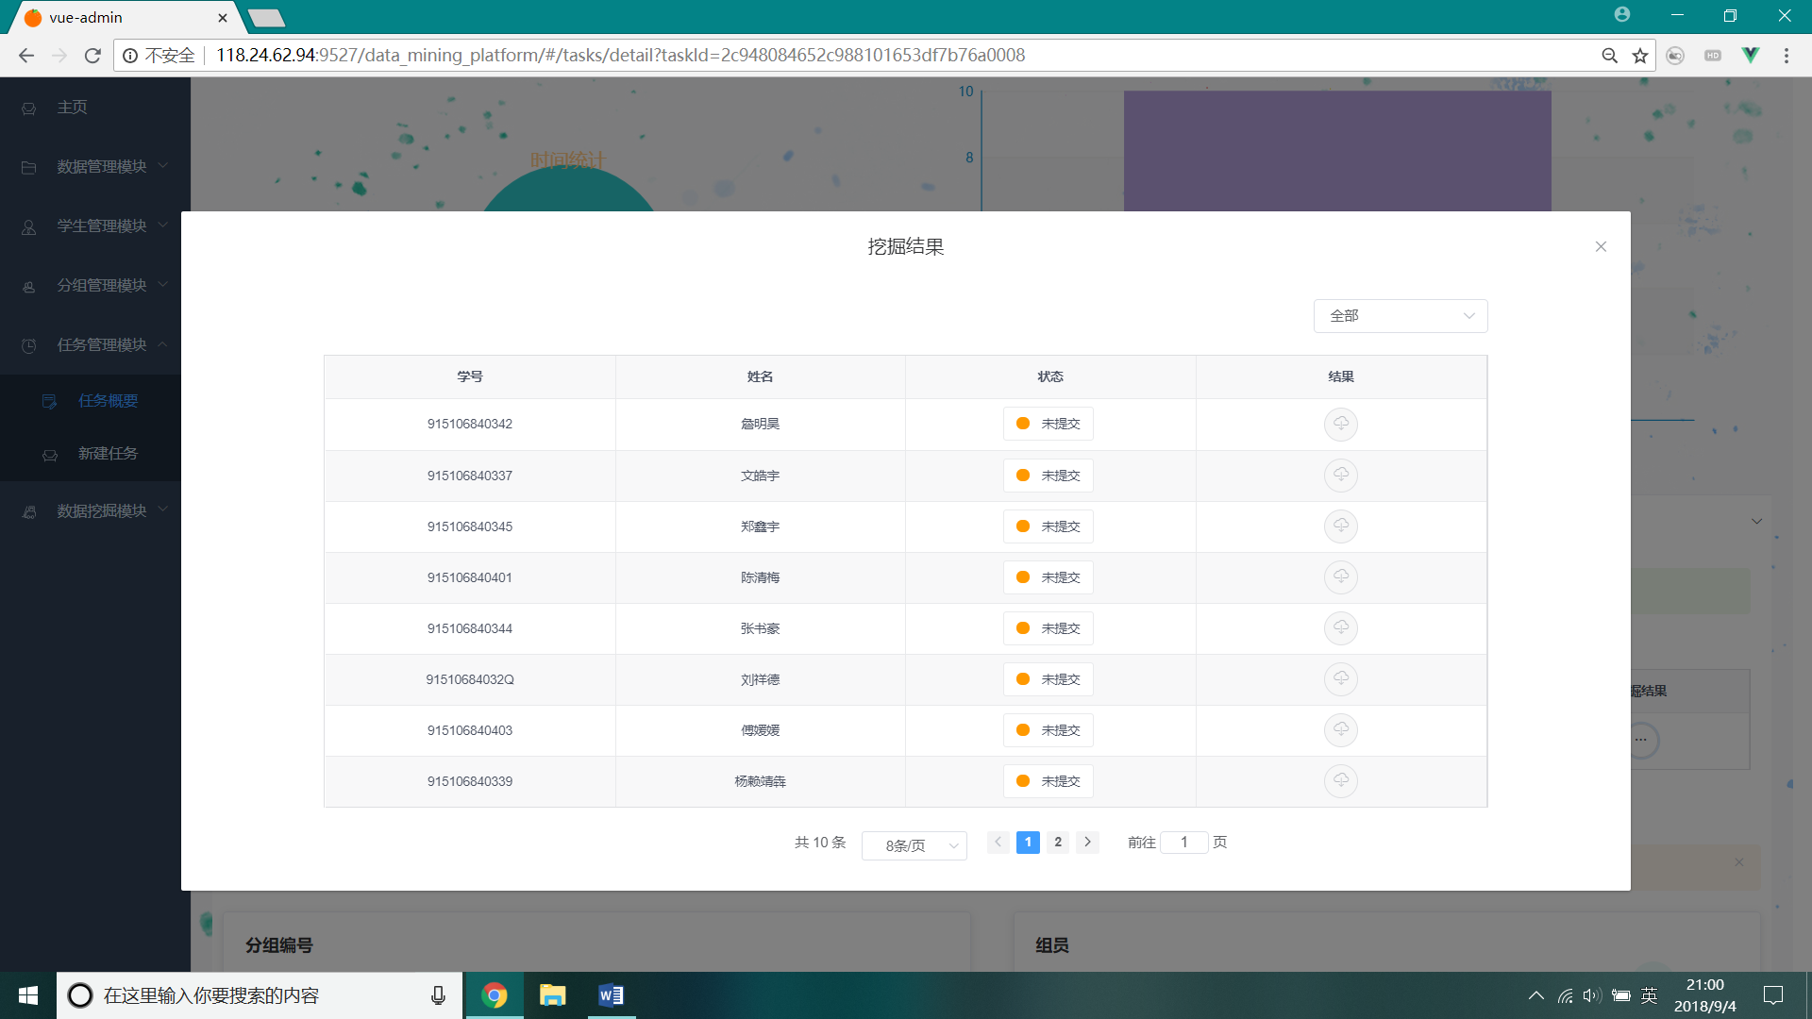

### 任务管理模块新建任务（教师端）

教师端在该模块新建任务，填写详细信息：

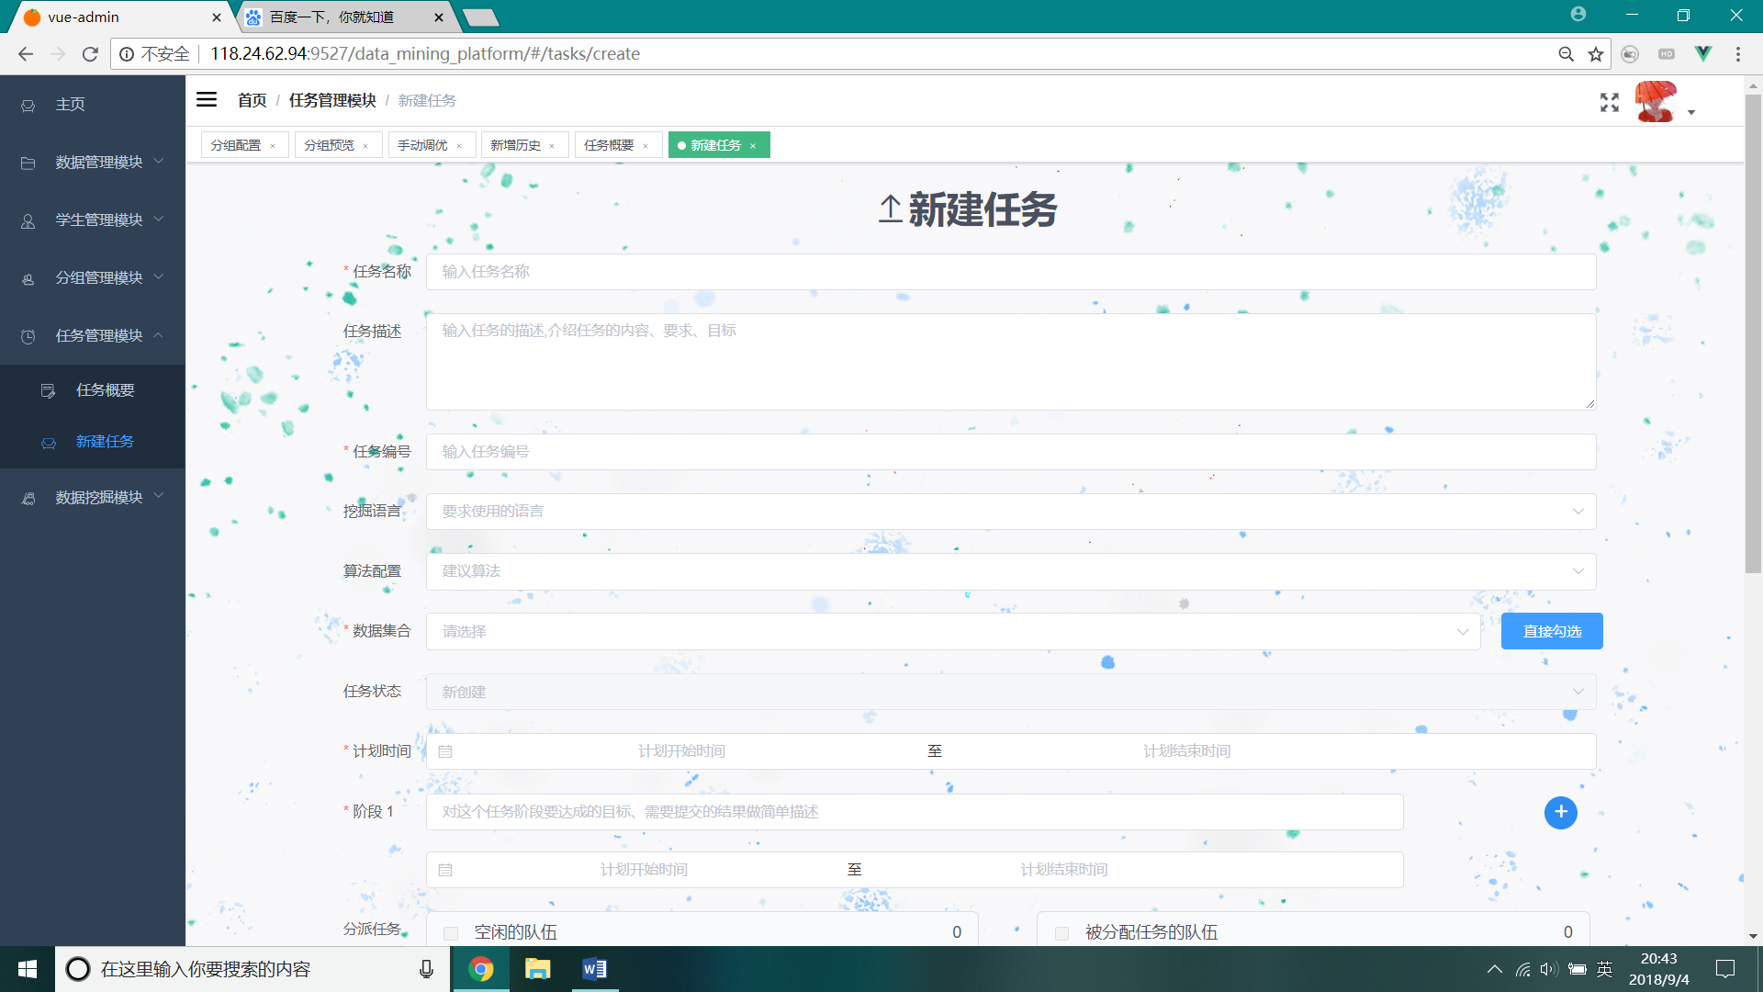

### 数据挖掘模块导入数据（教师端和学生端）

该模块用户可以选择自主导入数据集或者选择系统已有数据集，对数据集进行简单的采样，展示数据集的当前关联和属性：

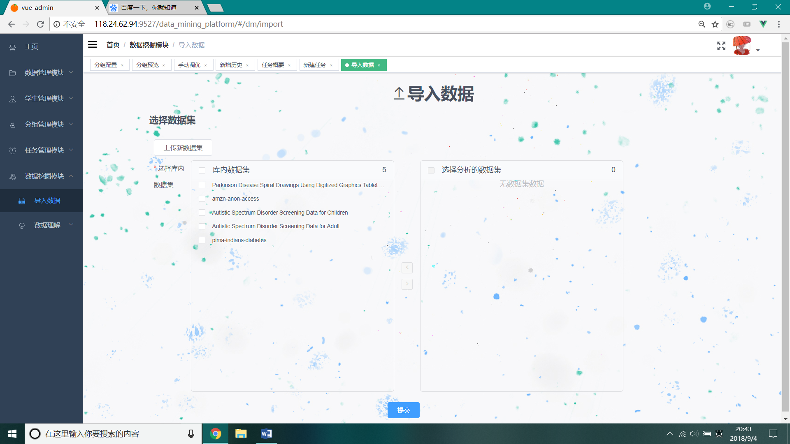

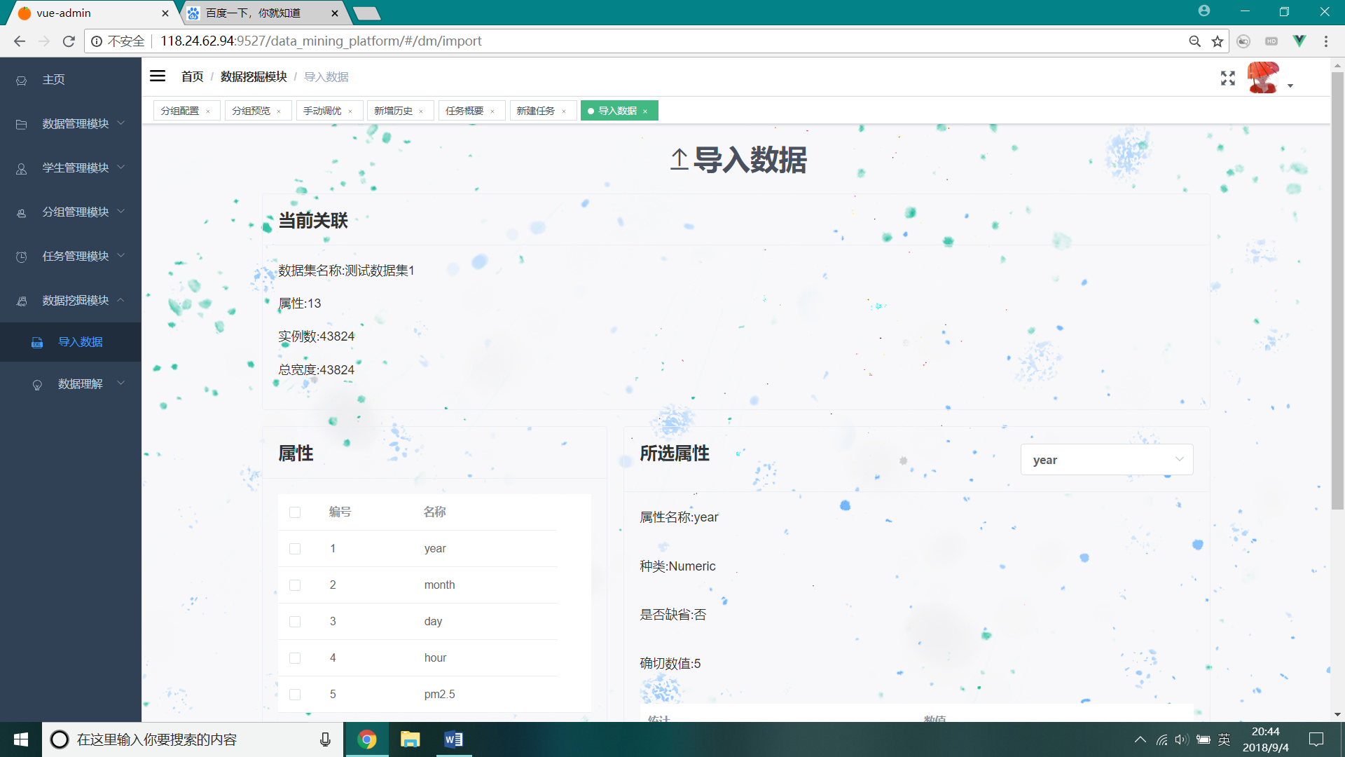

### 数据挖掘模块数据理解（教师端和学生端）

此模块为数据挖掘的可视化分析部分，包括密度分析、回归分析、关联分析，是进一步对数据集进行解析的成果：

密度分析的界面：

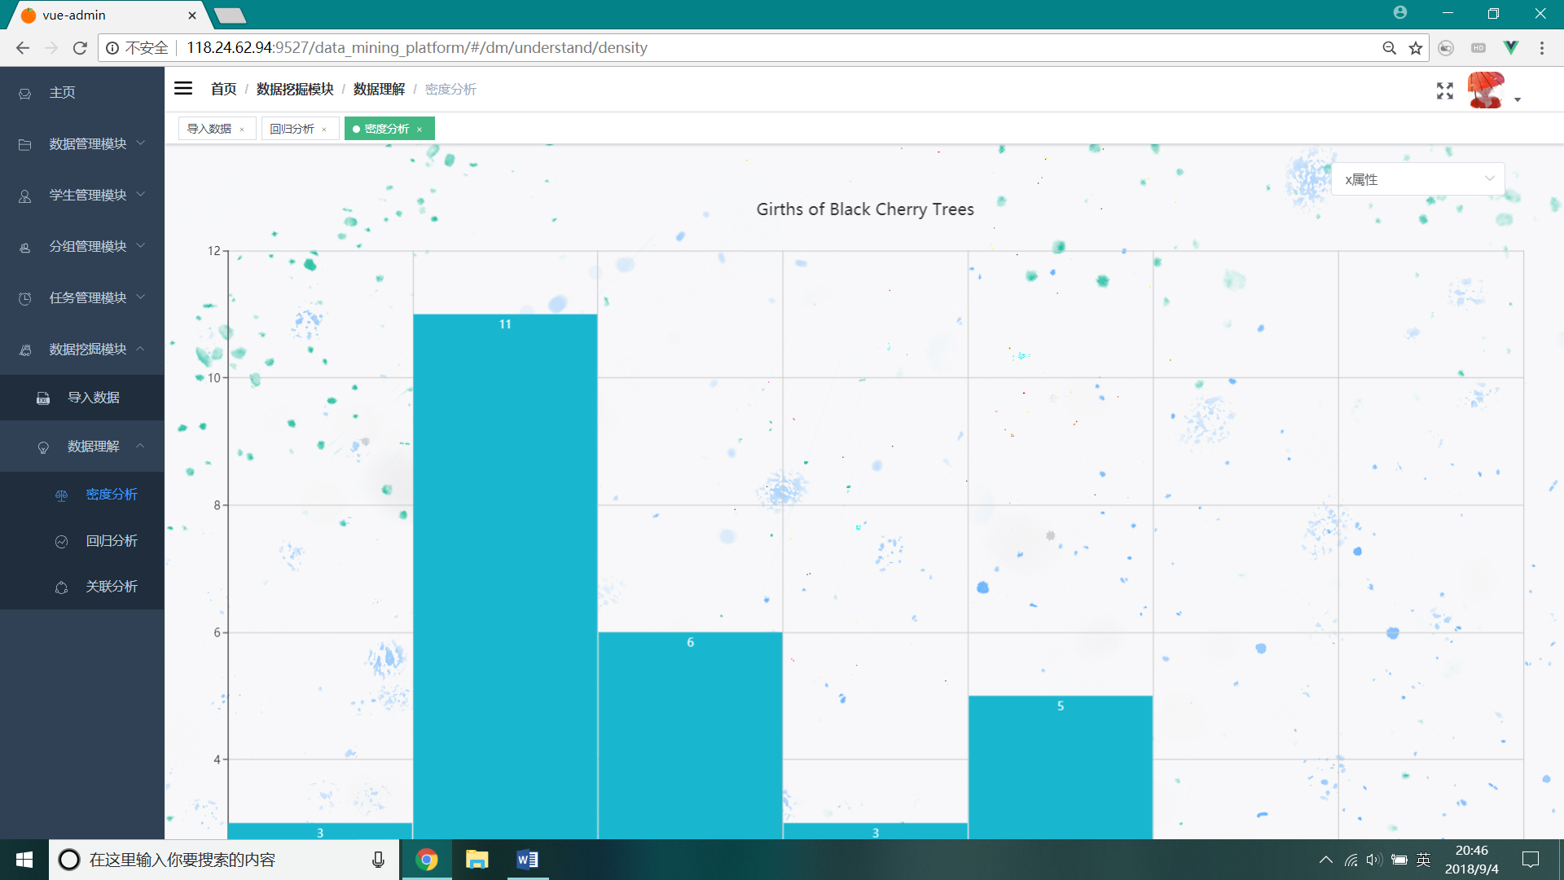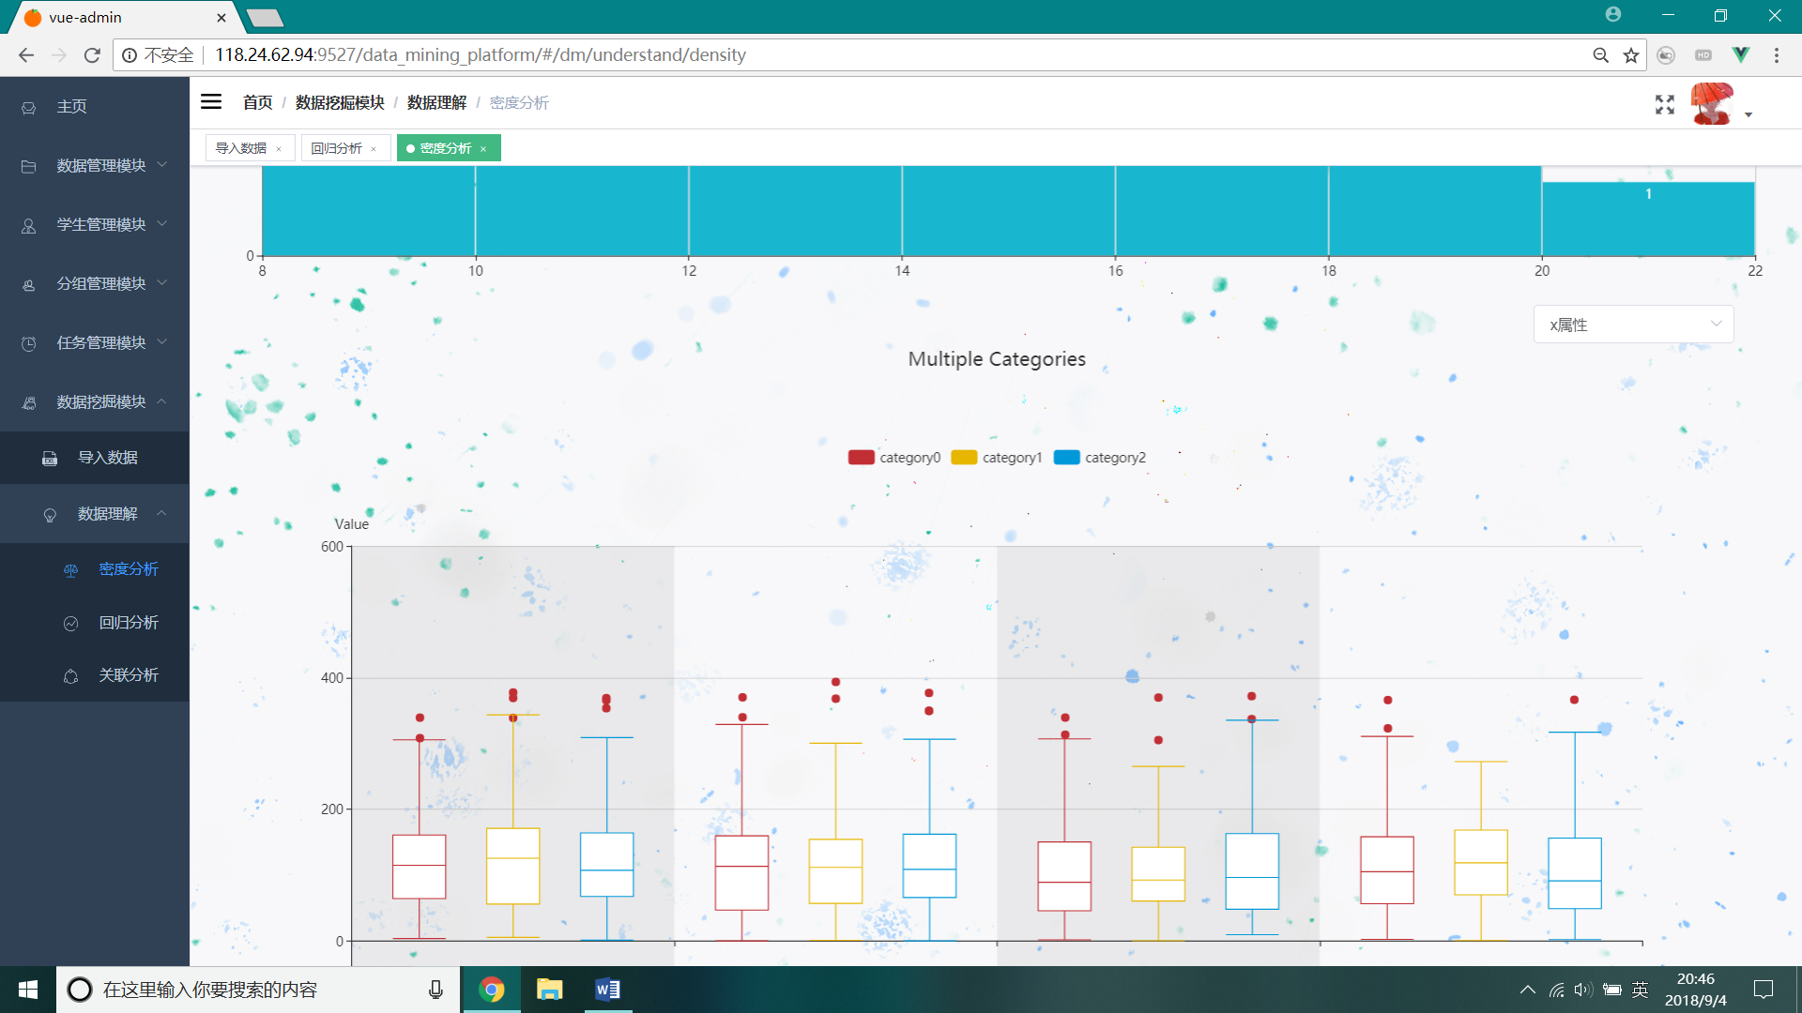

回归分析的界面：

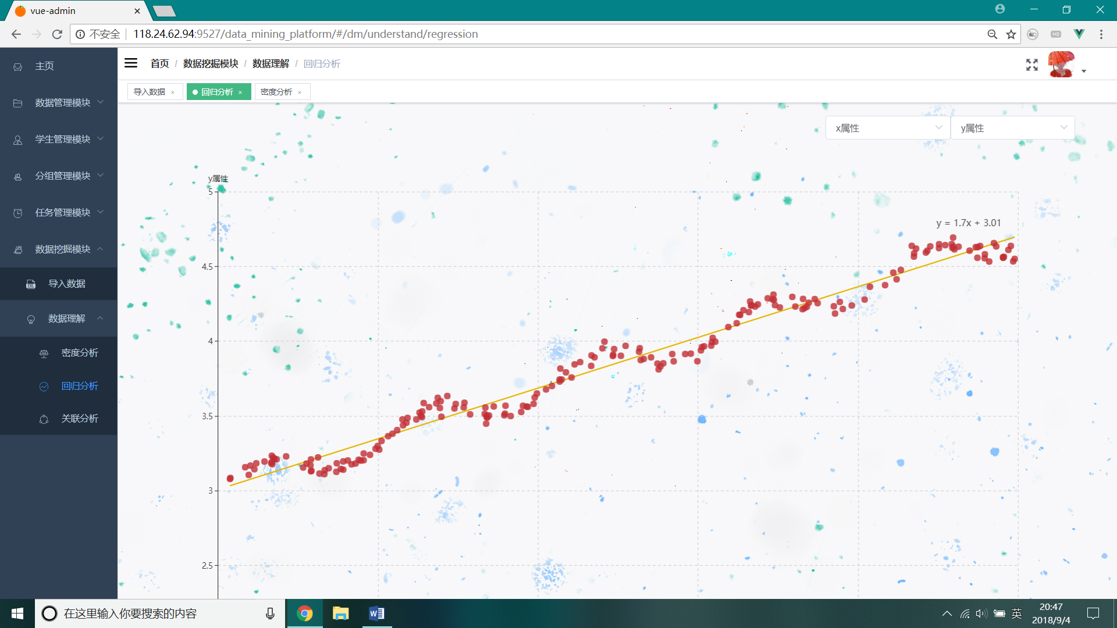

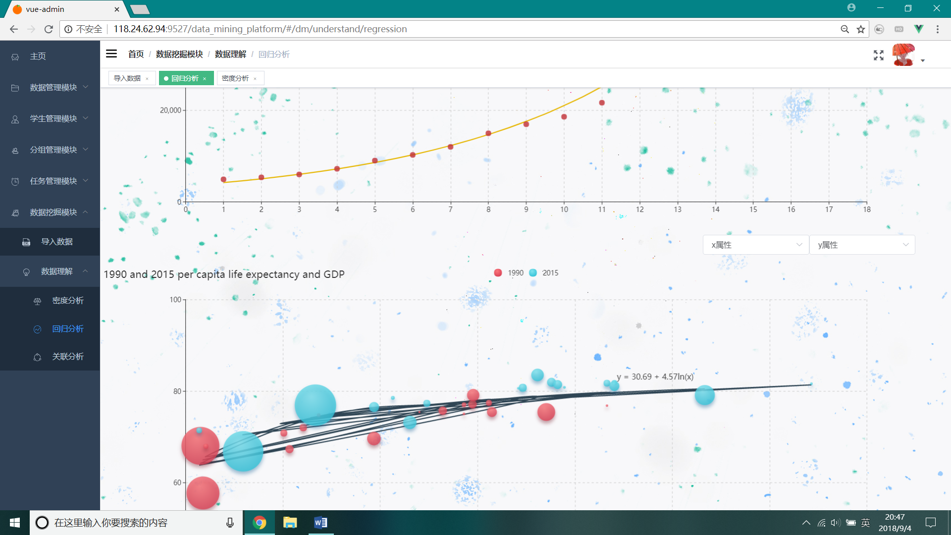

关联分析的界面：

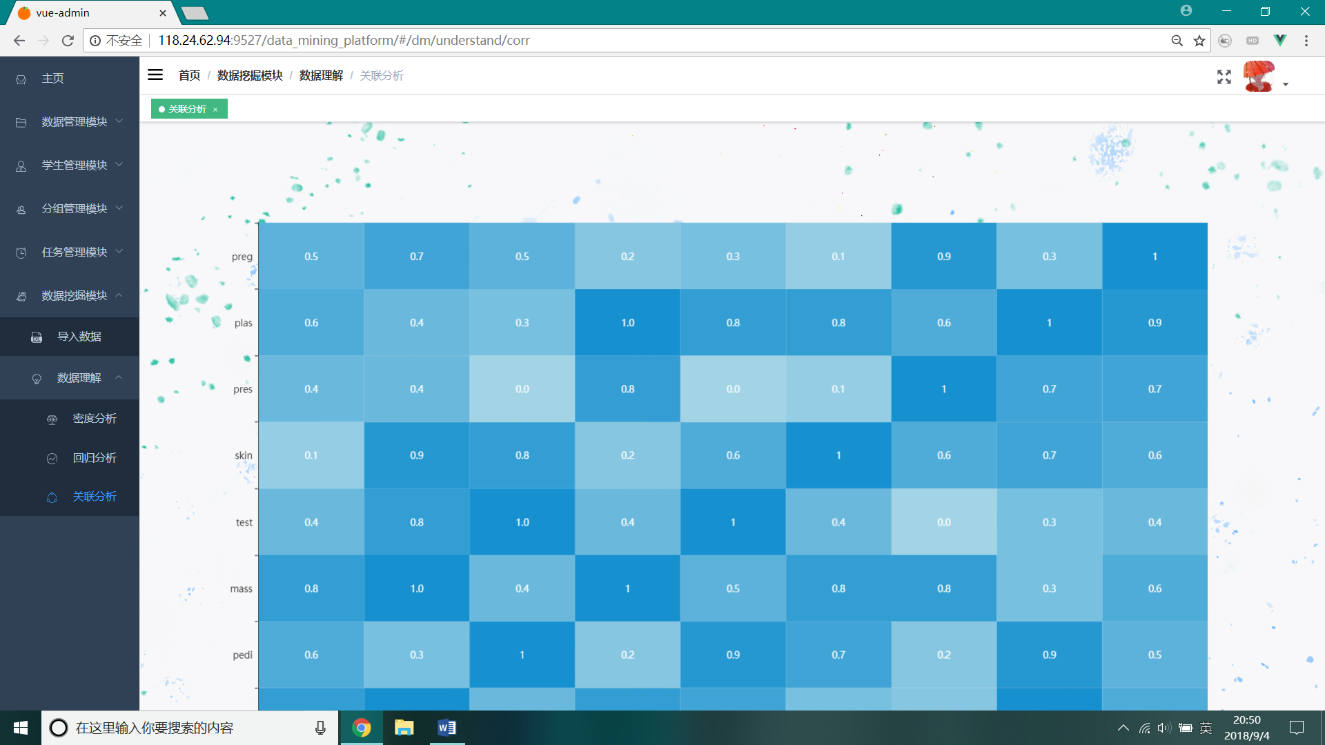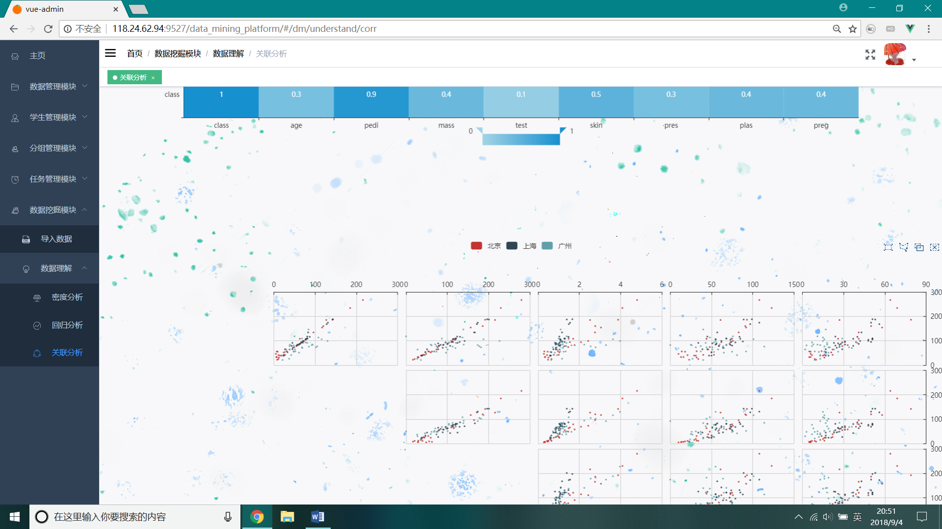

# 数据库系统设计

## 数据库设计

### 数据库逻辑结构

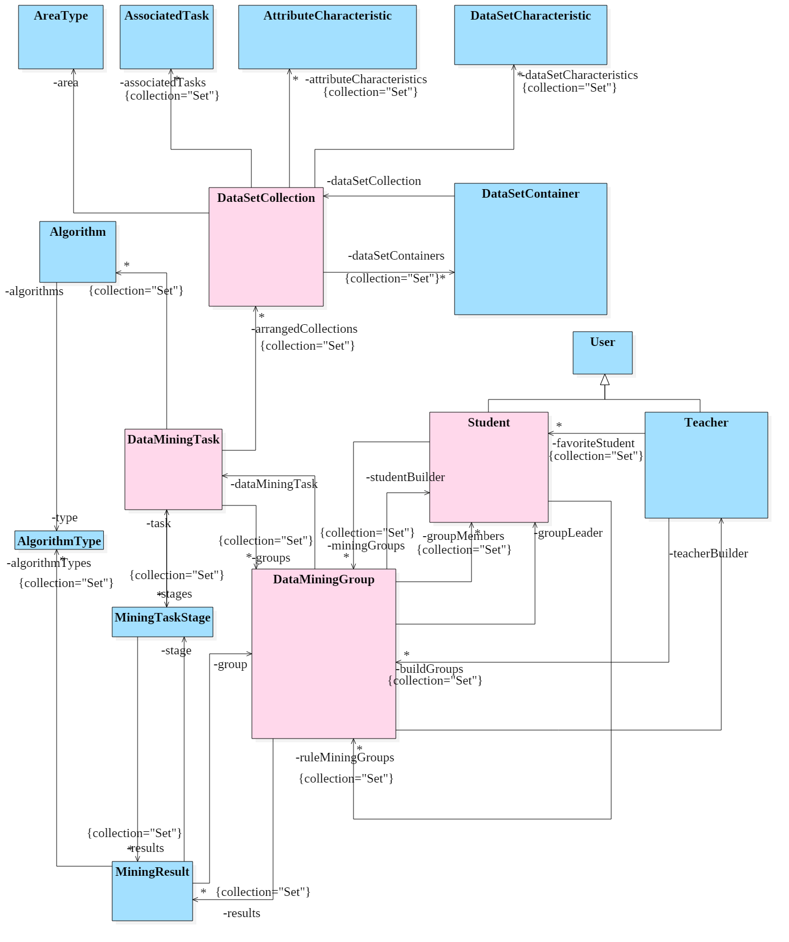

图 6.1‑1 核心关系设计



图6.1‑2登录权限验证核心ER图



图 6‑6.1‑3 数据集管理核心ER图



图 6‑6.1‑4 算法库核心ER图

图 6‑6.1‑5 学生管理核心ER图

图 6.1‑6 数据挖掘实践任务分配核心ER图

### 数据库目录

|  |  |  |  |
| --- | --- | --- | --- |
| 序号 | 数据库名 | 标识符 | 页号 |
| 1 | teacher | Teacher |  |
| 2 | student | Student |  |
| 3 | user | User |  |
| 4 | role | Role |  |
| 5 | permission | Permission |  |
| 6 | algorithm | Algorithm |  |
| 7 | algorithm_para | Algorithm_para |  |
| 8 | data_mining_task | Data_mining_task |  |
| 9 | data_mining_result | Data_mining_result |  |
| 10 | datasets_assigned | Datasets_assigned |  |
| 11 | algorithm_config | Algorithm_config |  |
| 12 | task_result_re | Task_result_re |  |
| 13 | group_task_re | Group_task_re |  |
| 14 | group | Group |  |
| 15 | group_compos_re | Group_compos_re |  |
| 16 | provider | Provider |  |
| 17 | data_set_collec | Data_set_collec |  |
| 18 | data_set_container | Data_set_container |  |
| 19 | data_set_attribute | Data_set_attribut |  |
| 20 |  |  |  |
| 21 |  |  |  |
| 22 |  |  |  |
|  |  |  |  |
|  | 设计者 刘祥德 | 审核者 | 刘祥德 |
|  | 设计日期 2017-12 | 审核日期 |  |

图6-2数据挖掘实践教学平台数据库目录

### 数据字典

|  |  |  |  |  |  |
| --- | --- | --- | --- | --- | --- |
| **项目名称** | 基于REST风格的数据挖掘实践教学平台 | **项目标识** | data-mining-platform | **数据库表标识符** | Data-mining-platform |
| **子系统名称** | teacher | **建档日期** | 2018-7-20 | **数据库表名称** | Teacher |
| **主　键** | TeacherId | | | **数据库表类别** | InnoDB |
| **索　引** |  | | | **数据来源** | 备份 |
| **外　键** |  | | | **备分周期** |  |
| **简要说明** |  | | | **预计记录数** |  |

|  |  |  |  |  |  |  |
| --- | --- | --- | --- | --- | --- | --- |
| **项次** | **字段名称** | **属性名** | **数据类型** | **长度** | **Null** | **缺省** |
| 01 | 学号 | TeacherId | int | 11 | NO |  |
| 02 | 教师姓名 | TeacherName | VARCHAR | 20 | NO |  |
|  |  |  |  |  |  |  |
|  | 设计者 | 刘祥德 | 审核者 | |  | |
|  | 设计日期 | 2017-12 | 审核日期 | |  | |

表格 6‑3学生信息表设计

|  |  |  |  |  |  |
| --- | --- | --- | --- | --- | --- |
| **项目名称** | 基于REST风格的数据挖掘实践教学平台 | **项目标识** | data-mining-platform | **数据库表标识符** | Data-mining-platform |
| **子系统名称** | student | **建档日期** | 2018-7-20 | **数据库表名称** | Student |
| **主　键** | StudentId | | | **数据库表类别** | InnoDB |
| **索　引** |  | | | **数据来源** | 备份 |
| **外　键** |  | | | **备分周期** |  |
| **简要说明** |  | | | **预计记录数** |  |

|  |  |  |  |  |  |  |
| --- | --- | --- | --- | --- | --- | --- |
| **项次** | **字段名称** | **属性名** | **数据类型** | **长度** | **Null** | **缺省** |
| 01 | 学号 | StudentId | int | 11 | NO |  |
| 02 | 班号 | ClassId | INt | 11 | YES |  |
| 03 | 专业 | Professtions | VARCHAR | 20 | YES |  |
|  |  |  |  |  |  |  |
|  | 设计者 | 刘祥德 | 审核者 | |  | |
|  | 设计日期 | 2017-12 | 审核日期 | |  | |

|  |  |  |  |  |  |
| --- | --- | --- | --- | --- | --- |
| **项目名称** | 基于REST风格的数据挖掘实践教学平台 | **项目标识** | data-mining-platform | **数据库表标识符** | Data-mining-platform |
| **子系统名称** | user | **建档日期** | 2018-7-20 | **数据库表名称** | User |
| **主　键** | UserId | | | **数据库表类别** | InnoDB |
| **索　引** |  | | | **数据来源** | 备份 |
| **外　键** |  | | | **备分周期** |  |
| **简要说明** |  | | | **预计记录数** |  |

|  |  |  |  |  |  |  |
| --- | --- | --- | --- | --- | --- | --- |
| **项次** | **字段名称** | **属性名** | **数据类型** | **长度** | **Null** | **缺省** |
| 01 | 用户编号 | userId | VARCHAR | 32 | NO |  |
| 02 | 用户姓名 | userName | VARCHAR | 20 | NO |  |
| 03 | 密码 | password | VARCHAR | 45 | NO |  |
| 04 | 用户权限状态 | userAcessStatus | VARCHAR | 45 | NO |  |
|  |  |  |  |  |  |  |
|  | 设计者 | 刘祥德 | 审核者 | |  | |
|  | 设计日期 | 2017-12 | 审核日期 | |  | |

|  |  |  |  |  |  |
| --- | --- | --- | --- | --- | --- |
| **项目名称** | 基于REST风格的数据挖掘实践教学平台 | **项目标识** | data-mining-platform | **数据库表标识符** | Data-mining-platform |
| **子系统名称** | role | **建档日期** | 2018-7-20 | **数据库表名称** | Rolet |
| **主　键** | roleId | | | **数据库表类别** | InnoDB |
| **索　引** |  | | | **数据来源** | 备份 |
| **外　键** |  | | | **备分周期** |  |
| **简要说明** |  | | | **预计记录数** |  |

|  |  |  |  |  |  |  |
| --- | --- | --- | --- | --- | --- | --- |
| **项次** | **字段名称** | **属性名** | **数据类型** | **长度** | **Null** | **缺省** |
| 01 | 学号 | roleId | VARCHAR | 32 | NO |  |
| 02 | 班号 | roleName | VARCHAR | 20 | NO |  |
| 03 | 专业 | description | VARCHAR | 20 | NO |  |
| 04 | 可否为空 | isAvailable | BOOLEAN |  | YES |  |
|  |  |  |  |  |  |  |
|  | 设计者 | 刘祥德 | 审核者 | |  | |
|  | 设计日期 | 2017-12 | 审核日期 | |  | |

|  |  |  |  |  |  |
| --- | --- | --- | --- | --- | --- |
| **项目名称** | 基于REST风格的数据挖掘实践教学平台 | **项目标识** | data-mining-platform | **数据库表标识符** | Data-mining-platform |
| **子系统名称** | permission | **建档日期** | 2017-7-20 | **数据库表名称** | Permission |
| **主　键** | permissionId | | | **数据库表类别** | InnoDB |
| **索　引** |  | | | **数据来源** | 备份 |
| **外　键** |  | | | **备分周期** |  |
| **简要说明** |  | | | **预计记录数** |  |

|  |  |  |  |  |  |  |
| --- | --- | --- | --- | --- | --- | --- |
| **项次** | **字段名称** | **属性名** | **数据类型** | **长度** | **Null** | **缺省** |
| 01 | 权限编号 | permissionId | VARCHAR | 32 | NO |  |
| 02 | 权限名称 | perName | VARCHAR | 20 | NO |  |
| 03 | 权限描述 | description | VARCHAR | 45 | NO |  |
| 04 | 权限可用 | isAvailable | BOOLEAN |  | NO | true |
|  |  |  |  |  |  |  |
|  | 设计者 | 刘祥德 | 审核者 | |  | |
|  | 设计日期 | 2017-12 | 审核日期 | |  | |

|  |  |  |  |  |  |
| --- | --- | --- | --- | --- | --- |
| **项目名称** | 基于REST风格的数据挖掘实践教学平台 | **项目标识** | data-mining-platform | **数据库表标识符** | Data-mining-platform |
| **子系统名称** | algorithm | **建档日期** | 2018-7-20 | **数据库表名称** | Algorithm |
| **主　键** | algorithmId | | | **数据库表类别** | InnoDB |
| **索　引** |  | | | **数据来源** | 备份 |
| **外　键** |  | | | **备分周期** |  |
| **简要说明** |  | | | **预计记录数** |  |

|  |  |  |  |  |  |  |
| --- | --- | --- | --- | --- | --- | --- |
| **项次** | **字段名称** | **属性名** | **数据类型** | **长度** | **Null** | **缺省** |
| 01 | 算法编号 | algorithmId | VARCHAR | 32 | NO |  |
| 02 | 算法类型 | type | VARCHAR | 20 | NO |  |
| 03 | 接口描述 | interfaceDesc | VARCHAR | 45 | YES | 空 |
|  |  |  |  |  |  |  |
|  | 设计者 | 刘祥德 | 审核者 | |  | |
|  | 设计日期 | 2017-12 | 审核日期 | |  | |

|  |  |  |  |  |  |
| --- | --- | --- | --- | --- | --- |
| **项目名称** | 基于REST风格的数据挖掘实践教学平台 | **项目标识** | data-mining-platform | **数据库表标识符** | Data-mining-platform |
| **子系统名称** | algorithm_para | **建档日期** | 2018-7-20 | **数据库表名称** | Algorithm_para |
| **主　键** | paramId | | | **数据库表类别** | InnoDB |
| **索　引** |  | | | **数据来源** | 备份 |
| **外　键** | algorithmId | | | **备分周期** |  |
| **简要说明** |  | | | **预计记录数** |  |

|  |  |  |  |  |  |  |
| --- | --- | --- | --- | --- | --- | --- |
| **项次** | **字段名称** | **属性名** | **数据类型** | **长度** | **Null** | **缺省** |
| 01 | 算法编号 | algorithmId | VARCHAR | 32 | NO |  |
| 02 | 参数编号 | paramId | INT | 11 | NO |  |
| 03 | 数据类型 | dataType | VARCHAR | 20 | NO |  |
| 04 | 参数描述 | paramDesc | VARCHAR | 100 | YES | 空 |
| 05 | 是否可选 | isNecessary | BOOLEAN |  | YES | 空 |
|  |  |  |  |  |  |  |
|  | 设计者 | 刘祥德 | 审核者 | |  | |
|  | 设计日期 | 2017-12 | 审核日期 | |  | |

|  |  |  |  |  |  |
| --- | --- | --- | --- | --- | --- |
| **项目名称** | 基于REST风格的数据挖掘实践教学平台 | **项目标识** | data-mining-platform | **数据库表标识符** | Data-mining-platform |
| **子系统名称** | data_mining_task | **建档日期** | 2018-7-20 | **数据库表名称** | Data_mining_task |
| **主　键** | taskId | | | **数据库表类别** | InnoDB |
| **索　引** |  | | | **数据来源** | 备份 |
| **外　键** |  | | | **备分周期** |  |
| **简要说明** |  | | | **预计记录数** |  |

|  |  |  |  |  |  |  |
| --- | --- | --- | --- | --- | --- | --- |
| **项次** | **字段名称** | **属性名** | **数据类型** | **长度** | **Null** | **缺省** |
| 01 | 任务编号 | taskId | VARCHAR | 32 | NO |  |
| 02 | 任务种类 | type | VARCHAR | 20 | NO |  |
| 03 | 任务描述 | taskDesc | VARCHAR | 45 | YES | 空 |
| 04 | 截止时间 | finishTime | datetime |  | YES | 空 |
| 05 | 开始时间 | startTime | datetime |  | YES | 空 |
| 06 | 持续时间 | duration | VARCHAR | 45 | YES | 空 |
|  |  |  |  |  |  |  |
|  | 设计者 | 刘祥德 | 审核者 | |  | |
|  | 设计日期 | 2017-12 | 审核日期 | |  | |

|  |  |  |  |  |  |
| --- | --- | --- | --- | --- | --- |
| **项目名称** | 基于REST风格的数据挖掘实践教学平台 | **项目标识** | data-mining-platform | **数据库表标识符** | Data-mining-platform |
| **子系统名称** | data_mining_result | **建档日期** | 2018-7-20 | **数据库表名称** | Data_mining_result |
| **主　键** | resultId | | | **数据库表类别** | InnoDB |
| **索　引** |  | | | **数据来源** | 备份 |
| **外　键** |  | | | **备分周期** |  |
| **简要说明** |  | | | **预计记录数** |  |

|  |  |  |  |  |  |  |
| --- | --- | --- | --- | --- | --- | --- |
| **项次** | **字段名称** | **属性名** | **数据类型** | **长度** | **Null** | **缺省** |
| 01 | 结果编号 | resultId | VARCHAR | 32 | NO |  |
| 02 | 结果种类 | type | VARCHAR | 20 | NO |  |
|  |  |  |  |  |  |  |
|  | 设计者 | 刘祥德 | 审核者 | |  | |
|  | 设计日期 | 2017-12 | 审核日期 | |  | |

|  |  |  |  |  |  |
| --- | --- | --- | --- | --- | --- |
| **项目名称** | 基于REST风格的数据挖掘实践教学平台 | **项目标识** | data-mining-platform | **数据库表标识符** | Data-mining-platform |
| **子系统名称** | datasets_assigned | **建档日期** | 2018-7-20 | **数据库表名称** | Datasets_assigned |
| **主　键** | taskId, collectionId | | | **数据库表类别** | InnoDB |
| **索　引** |  | | | **数据来源** | 备份 |
| **外　键** |  | | | **备分周期** |  |
| **简要说明** |  | | | **预计记录数** |  |

|  |  |  |  |  |  |  |
| --- | --- | --- | --- | --- | --- | --- |
| **项次** | **字段名称** | **属性名** | **数据类型** | **长度** | **Null** | **缺省** |
| 01 | 任务编号 | taskId | VARCHAR | 32 | NO |  |
| 02 | 数据集编号 | collectionId | VARCHAR | 32 | NO |  |
|  |  |  |  |  |  |  |
|  | 设计者 | 刘祥德 | 审核者 | |  | |
|  | 设计日期 | 2017-12 | 审核日期 | |  | |

|  |  |  |  |  |  |
| --- | --- | --- | --- | --- | --- |
| **项目名称** | 基于REST风格的数据挖掘实践教学平台 | **项目标识** | data-mining-platform | **数据库表标识符** | Data-mining-platform |
| **子系统名称** | algorithm_config | **建档日期** | 2018-7-20 | **数据库表名称** | Algorithm_config |
| **主　键** | taskId, algorithmId | | | **数据库表类别** | InnoDB |
| **索　引** |  | | | **数据来源** | 备份 |
| **外　键** |  | | | **备分周期** |  |
| **简要说明** |  | | | **预计记录数** |  |

|  |  |  |  |  |  |  |
| --- | --- | --- | --- | --- | --- | --- |
| **项次** | **字段名称** | **属性名** | **数据类型** | **长度** | **Null** | **缺省** |
| 01 | 任务编号 | taskId | VATCHAR | 32 | NO |  |
| 02 | 算法编号 | algorithmId | VARCHAR | 32 | NO |  |
|  |  |  |  |  |  |  |
|  | 设计者 | 刘祥德 | 审核者 | |  | |
|  | 设计日期 | 2017-12 | 审核日期 | |  | |

|  |  |  |  |  |  |
| --- | --- | --- | --- | --- | --- |
| **项目名称** | 基于REST风格的数据挖掘实践教学平台 | **项目标识** | data-mining-platform | **数据库表标识符** | Data-mining-platform |
| **子系统名称** | task_result_re | **建档日期** | 2018-7-20 | **数据库表名称** | Task_result_re |
| **主　键** | taskId,resultId | | | **数据库表类别** | InnoDB |
| **索　引** |  | | | **数据来源** | 备份 |
| **外　键** |  | | | **备分周期** |  |
| **简要说明** |  | | | **预计记录数** |  |

|  |  |  |  |  |  |  |
| --- | --- | --- | --- | --- | --- | --- |
| **项次** | **字段名称** | **属性名** | **数据类型** | **长度** | **Null** | **缺省** |
| 01 | 任务编号 | taskId | VARCHAR | 32 | NO |  |
| 02 | 结果编号 | resultId | VARCHAR | 32 | NO |  |
|  |  |  |  |  |  |  |
|  | 设计者 | 刘祥德 | 审核者 | |  | |
|  | 设计日期 | 2017-12 | 审核日期 | |  | |

|  |  |  |  |  |  |
| --- | --- | --- | --- | --- | --- |
| **项目名称** | 基于REST风格的数据挖掘实践教学平台 | **项目标识** | data-mining-platform | **数据库表标识符** | Data-mining-platform |
| **子系统名称** | group_task_re | **建档日期** | 2018-7-20 | **数据库表名称** | Group_task_re |
| **主　键** | groupId,taskId | | | **数据库表类别** | InnoDB |
| **索　引** |  | | | **数据来源** | 备份 |
| **外　键** |  | | | **备分周期** |  |
| **简要说明** |  | | | **预计记录数** |  |

|  |  |  |  |  |  |  |
| --- | --- | --- | --- | --- | --- | --- |
| **项次** | **字段名称** | **属性名** | **数据类型** | **长度** | **Null** | **缺省** |
| 01 | 任务编号 | taskId | int | 11 | NO |  |
| 02 | 分组编号 | groupId | VACHAR | 255 | YES |  |
|  |  |  |  |  |  |  |
|  | 设计者 | 刘祥德 | 审核者 | |  | |
|  | 设计日期 | 2017-12 | 审核日期 | |  | |

|  |  |  |  |  |  |
| --- | --- | --- | --- | --- | --- |
| **项目名称** | 基于REST风格的数据挖掘实践教学平台 | **项目标识** | data-mining-platform | **数据库表标识符** | Data-mining-platform |
| **子系统名称** | student | **建档日期** | 2018-7-20 | **数据库表名称** | question_option |
| **主　键** | studentId | | | **数据库表类别** | InnoDB |
| **索　引** |  | | | **数据来源** | 备份 |
| **外　键** |  | | | **备分周期** |  |
| **简要说明** |  | | | **预计记录数** |  |

|  |  |  |  |  |  |  |
| --- | --- | --- | --- | --- | --- | --- |
| **项次** | **字段名称** | **属性名** | **数据类型** | **长度** | **Null** | **缺省** |
| 01 | 学号 | studentId | VARCHAR | 32 | NO |  |
| 02 | 学生姓名 | studentName | VARCHAR | 20 | NO |  |
| 03 | 班级号 | classId | INT | 11 | NO |  |
| 04 | 专业 | profession | VARCHAR | 45 | NO |  |
|  |  |  |  |  |  |  |
|  | 设计者 | 刘祥德 | 审核者 | |  | |
|  | 设计日期 | 2017-12 | 审核日期 | |  | |

|  |  |  |  |  |  |
| --- | --- | --- | --- | --- | --- |
| **项目名称** | 基于REST风格的数据挖掘实践教学平台 | **项目标识** | data-mining-platform | **数据库表标识符** | Data-mining-platform |
| **子系统名称** | group | **建档日期** | 2018-7-20 | **数据库表名称** | Group |
| **主　键** | groupId | | | **数据库表类别** | InnoDB |
| **索　引** |  | | | **数据来源** | 备份 |
| **外　键** |  | | | **备分周期** |  |
| **简要说明** |  | | | **预计记录数** |  |

|  |  |  |  |  |  |  |
| --- | --- | --- | --- | --- | --- | --- |
| **项次** | **字段名称** | **属性名** | **数据类型** | **长度** | **Null** | **缺省** |
| 01 | 组号 | groupId | VARCHAR | 32 | NO |  |
| 02 | 组长学号 | groupLeaderId | VARCHAR | 32 | NO |  |
| 03 | 小组名 | groupName | VARCHAR | 45 | NO |  |
| 04 | 设立时间 | setupDate | DATE |  | NO |  |
|  |  |  |  |  |  |  |
|  | 设计者 | 刘祥德 | 审核者 | |  | |
|  | 设计日期 | 2017-12 | 审核日期 | |  | |

|  |  |  |  |  |  |
| --- | --- | --- | --- | --- | --- |
| **项目名称** | 基于REST风格的数据挖掘实践教学平台 | **项目标识** | data-mining-platform | **数据库表标识符** | Data-mining-platform |
| **子系统名称** | group_compos_re | **建档日期** | 2018-7-20 | **数据库表名称** | group_compos_re |
| **主　键** | studentId,groupId | | | **数据库表类别** | InnoDB |
| **索　引** |  | | | **数据来源** | 备份 |
| **外　键** |  | | | **备分周期** |  |
| **简要说明** |  | | | **预计记录数** |  |

|  |  |  |  |  |  |  |
| --- | --- | --- | --- | --- | --- | --- |
| **项次** | **字段名称** | **属性名** | **数据类型** | **长度** | **Null** | **缺省** |
| 01 | 学号 | studentId | int | 11 | NO |  |
| 02 | 组号 | groupId | INT | 11 | NO |  |
|  |  |  |  |  |  |  |
|  | 设计者 | 刘祥德 | 审核者 | |  | |
|  | 设计日期 | 2017-12 | 审核日期 | |  | |

|  |  |  |  |  |  |
| --- | --- | --- | --- | --- | --- |
| **项目名称** | 基于REST风格的数据挖掘实践教学平台 | **项目标识** | data-mining-platform | **数据库表标识符** | Data-mining-platform |
| **子系统名称** | provider | **建档日期** | 2018-7-20 | **数据库表名称** | Provider |
| **主　键** | id | | | **数据库表类别** | InnoDB |
| **索　引** |  | | | **数据来源** | 备份 |
| **外　键** |  | | | **备分周期** |  |
| **简要说明** |  | | | **预计记录数** |  |

|  |  |  |  |  |  |  |
| --- | --- | --- | --- | --- | --- | --- |
| **项次** | **字段名称** | **属性名** | **数据类型** | **长度** | **Null** | **缺省** |
| 01 | 提供者 | id | VARCHAR | 32 | NO |  |
| 02 | 提供者姓名 | name | VARCHAR | 20 | NO |  |
| 03 | 描述 | description | VARCHAR | 45 | NO |  |
| 04 | 邮箱 | email | VARCHAR | 45 | NO |  |
|  |  |  |  |  |  |  |
|  | 设计者 | 刘祥德 | 审核者 | |  | |
|  | 设计日期 | 2017-12 | 审核日期 | |  | |

|  |  |  |  |  |  |
| --- | --- | --- | --- | --- | --- |
| **项目名称** | 基于REST风格的数据挖掘实践教学平台 | **项目标识** | data-mining-platform | **数据库表标识符** | Data-mining-platform |
| **子系统名称** | data_set_collec | **建档日期** | 2018-7-20 | **数据库表名称** | Data_set_collec |
| **主　键** | id | | | **数据库表类别** | InnoDB |
| **索　引** |  | | | **数据来源** | 备份 |
| **外　键** |  | | | **备分周期** |  |
| **简要说明** |  | | | **预计记录数** |  |

|  |  |  |  |  |  |  |
| --- | --- | --- | --- | --- | --- | --- |
| **项次** | **字段名称** | **属性名** | **数据类型** | **长度** | **Null** | **缺省** |
| 01 | 数据集合编号 | id | VARCHAR | 32 | NO |  |
| 02 | 特征 | characteristics | VARCHAR | 20 | NO |  |
| 03 | 允许缺省 | enableMissing | VARCHAR | 45 | NO |  |
| 04 | 描述 | description | VARCHAR | 45 | NO |  |
| 05 | 捐赠时间 | dateDonated | VARCHAR | 45 | NO |  |
| 06 | 相关论文 | relevantePapers | VARCHAR | 255 | NO |  |
| 07 | 描述摘要 | abstract | VARCHAR | 255 | NO |  |
| 08 | 任务相关 | associatedTasks | VARCHAR | 255 | YES | 空 |
| 09 | 数据主题 | topic | VARCHAR | 100 | YES | 空 |
| 10 | 来自地区 | area | VARCHAR | 20 | YES | 空 |
|  |  |  |  |  |  |  |
|  | 设计者 | 刘祥德 | 审核者 | |  | |
|  | 设计日期 | 2017-12 | 审核日期 | |  | |

|  |  |  |  |  |  |
| --- | --- | --- | --- | --- | --- |
| **项目名称** | 基于REST风格的数据挖掘实践教学平台 | **项目标识** | data-mining-platform | **数据库表标识符** | Data-mining-platform |
| **子系统名称** | data_set_container | **建档日期** | 2018-7-20 | **数据库表名称** | Data_set_container |
| **主　键** | id | | | **数据库表类别** | InnoDB |
| **索　引** |  | | | **数据来源** | 备份 |
| **外　键** | collectionId | | | **备分周期** |  |
| **简要说明** |  | | | **预计记录数** |  |

|  |  |  |  |  |  |  |
| --- | --- | --- | --- | --- | --- | --- |
| **项次** | **字段名称** | **属性名** | **数据类型** | **长度** | **Null** | **缺省** |
| 01 | 数据集编号 | id | varchar | 32 | NO |  |
| 02 | 数据集合编号 | collectionId | varchar | 32 | NO |  |
| 03 | 文件类型 | fileType | varchar | 20 | NO |  |
| 04 | 数据 | data | varchar | 45 | NO |  |
| 05 | 实例数 | instances | varchar | 45 | NO |  |
| 06 | 大小 | size | varchar | 45 | NO |  |
| 07 | 数据集名称 | setName | varchar | 255 | YES | 空 |
| 08 | 属性类型 | attributeType | varchar | 255 | NO |  |
|  |  |  |  |  |  |  |
|  | 设计者 | 刘祥德 | 审核者 | |  | |
|  | 设计日期 | 2017-12 | 审核日期 | |  | |

|  |  |  |  |  |  |
| --- | --- | --- | --- | --- | --- |
| **项目名称** | 基于REST风格的数据挖掘实践教学平台 | **项目标识** | data-mining-platform | **数据库表标识符** | Data-mining-platform |
| **子系统名称** | data_set_attribute | **建档日期** | 2018-7-20 | **数据库表名称** | Data_set_attribute |
| **主　键** | id | | | **数据库表类别** | InnoDB |
| **索　引** |  | | | **数据来源** | 备份 |
| **外　键** | containerId | | | **备分周期** |  |
| **简要说明** |  | | | **预计记录数** |  |

|  |  |  |  |  |  |  |
| --- | --- | --- | --- | --- | --- | --- |
| **项次** | **字段名称** | **属性名** | **数据类型** | **长度** | **Null** | **缺省** |
| 01 | 数据集编号 | id | varchar | 32 | NO |  |
| 02 | 数据容器编号 | containerId | varchar | 32 | NO |  |
| 03 | 属性数据域 | filed | varchar | 32 | NO |  |
| 04 | 属性描述 | description | varchar | 20 | NO |  |
| 05 | 属性特征 | attributeFeature | varchar | 45 | NO |  |
|  |  |  |  |  |  |  |
|  | 设计者 | 刘祥德 | 审核者 | |  | |
|  | 设计日期 | 2017-12 | 审核日期 | |  | |

# 系统接口设计

## 学生业务接口

### 分页查询学生列表

|  |  |  |  |  |
| --- | --- | --- | --- | --- |
| 接口编号 | USER—FYCXXSLB | NO | 01 | |
| 接口名 | 分页查询学生列表 | 语言 | Java | |
| 调用关系 | 客户端发送http get请求 | | | |
| URL描述 | /api/v1/students | | | |
| 接口功能 | 分页获取系统内所有学生信息列表 | | | |
| 输入说明 | 是否查询全部fetch、行政班实体className、专业实体profession、年级实体grade、学生实体主键studentId、学生姓名实体studentName、开始日期beginDate、结束日期endDate | | | |
| 输出说明 | 学生信息列表的Json字符串序列 | | | |
| 详细描述 |  | | | |
| 设计者 | 刘祥德 | 审核者 | | 刘祥德 |
| 设计日期 | 2018-07-25 | 审核日期 | | 2018-07-26 |

表格1‑1分页查询学生列表

### 创建学生信息

|  |  |  |  |  |
| --- | --- | --- | --- | --- |
| 接口编号 | USER—CJXSXX | NO | 02 | |
| 接口名 | create | 语言 | Java | |
| 调用关系 | 客户端发送http post请求 | | | |
| URL描述 | /api/v1/students | | | |
| 接口功能 | 创建学生 | | | |
| 输入说明 | 学生信息列表的Json字符串序列 | | | |
| 输出说明 | 学生信息列表的Json字符串序列 | | | |
| 详细描述 |  | | | |
| 设计者 | 刘祥德 | 审核者 | | 刘祥德 |
| 设计日期 | 2018-07-25 | 审核日期 | | 2018-07-26 |

表格1‑2创建学生信息

### 更新学生信息

|  |  |  |  |  |
| --- | --- | --- | --- | --- |
| 接口编号 | USER—GXXSXX | NO | 03 | |
| 接口名 | update | 语言 | Java | |
| 调用关系 | 客户端发送http put请求 | | | |
| URL描述 | /api/v1/students | | | |
| 接口功能 | 更新学生信息 | | | |
| 输入说明 | 学生信息列表的Json字符串序列 | | | |
| 输出说明 | 学生信息列表的Json字符串序列 | | | |
| 详细描述 |  | | | |
| 设计者 | 刘祥德 | 审核者 | | 刘祥德 |
| 设计日期 | 2018-07-25 | 审核日期 | | 2018-07-26 |

表格1‑3更新学生信息

### 删除学生信息

|  |  |  |  |  |
| --- | --- | --- | --- | --- |
| 接口编号 | USER—SCXSXX | NO | 04 | |
| 接口名 | 根据学号删除学生 | 语言 | Java | |
| 调用关系 | 客户端发送http delete请求 | | | |
| URL描述 | /api/v1/students | | | |
| 接口功能 | 根据学生的学号删除对应学生 | | | |
| 输入说明 | 学生实体主键studentIds | | | |
| 输出说明 | 学生实体信息Json字符串序列 | | | |
| 详细描述 |  | | | |
| 设计者 | 刘祥德 | 审核者 | | 刘祥德 |
| 设计日期 | 2018-07-25 | 审核日期 | | 2018-07-26 |

表格1‑4 删除学生信息

### EXCEL导入学生信息

|  |  |  |  |  |
| --- | --- | --- | --- | --- |
| 接口编号 | USER—DRXSXX | NO | 05 | |
| 接口名 | Excel导入学生信息 | 语言 | Java | |
| 调用关系 | 客户端发送http post请求 | | | |
| URL描述 | /api/v1/students/excel_students | | | |
| 接口功能 | 上传一个Excel文件，由文件导入学生数据，文件的模板由服务器提供 | | | |
| 输入说明 | 学生信息excel文件file | | | |
| 输出说明 | 学生信息列表的Json字符串序列 | | | |
| 详细描述 |  | | | |
| 设计者 | 刘祥德 | 审核者 | | 刘祥德 |
| 设计日期 | 2018-07-25 | 审核日期 | | 2018-07-26 |

表格1‑5 Excel导入学生信息

### 获取空闲学生列表

|  |  |  |  |  |
| --- | --- | --- | --- | --- |
| 接口编号 | USER—HQKXXSLB | NO | 06 | |
| 接口名 | 获取空闲学生列表 | 语言 | Java | |
| 调用关系 | 客户端发送http get请求 | | | |
| URL描述 | /api/v1/students/leisure_students | | | |
| 接口功能 | 获取空闲的学生列表 | | | |
| 输入说明 | 行政班实体className、专业实体profession、年级实体grade、学生实体主键studentId、学生姓名实体studentName、开始日期beginDate、结束日期endDate | | | |
| 输出说明 | 学生信息列表的Json字符串序列 | | | |
| 详细描述 |  | | | |
| 设计者 | 刘祥德 | 审核者 | | 刘祥德 |
| 设计日期 | 2018-07-25 | 审核日期 | | 2018-07-26 |

表格1‑6获取空闲学生列表

### 标记学生

|  |  |  |  |  |
| --- | --- | --- | --- | --- |
| 接口编号 | USER—BJXS | NO | 07 | |
| 接口名 | markStudent | 语言 | Java | |
| 调用关系 | 客户端发送http put请求 | | | |
| URL描述 | /api/v1/students/markStudentsWithArray | | | |
| 接口功能 | 标记学生 | | | |
| 输入说明 | 学生实体主键studentId | | | |
| 输出说明 | 布尔值 | | | |
| 详细描述 |  | | | |
| 设计者 | 刘祥德 | 审核者 | | 刘祥德 |
| 设计日期 | 2018-07-25 | 审核日期 | | 2018-07-26 |

表格1‑7 标记学生

### 取消标记学生

|  |  |  |  |  |
| --- | --- | --- | --- | --- |
| 接口编号 | USER—QXBJXS | NO | 08 | |
| 接口名 | unmarkStudent | 语言 | Java | |
| 调用关系 | 客户端发送http put请求 | | | |
| URL描述 | /api/v1/students/unmarkStudentsWithArray | | | |
| 接口功能 | 取消标记学生 | | | |
| 输入说明 | 学生实体主键studentId | | | |
| 输出说明 | 布尔值 | | | |
| 详细描述 |  | | | |
| 设计者 | 刘祥德 | 审核者 | | 刘祥德 |
| 设计日期 | 2018-07-25 | 审核日期 | | 2018-07-26 |

表格1‑8 取消标记学生

### 获取当前学生用户的学生信息

|  |  |  |  |  |
| --- | --- | --- | --- | --- |
| 接口编号 | USER—HQYHXSXX | NO | 09 | |
| 接口名 | get | 语言 | Java | |
| 调用关系 | 客户端发送http get请求 | | | |
| URL描述 | /api/v1/students/{userId} | | | |
| 接口功能 | 获取当前学生用户的学生信息 | | | |
| 输入说明 | 用户实体主键userId | | | |
| 输出说明 | 学生信息列表的Json字符串序列 | | | |
| 详细描述 |  | | | |
| 设计者 | 刘祥德 | 审核者 | | 刘祥德 |
| 设计日期 | 2018-07-25 | 审核日期 | | 2018-07-26 |

表格1‑9获取当前学生用户的学生信息

## 数据集业务接口

### 分页查询数据集

|  |  |  |  |  |
| --- | --- | --- | --- | --- |
| 接口编号 | USER—FYCXSJJ | NO | 10 | |
| 接口名 | 分页查询数据集 | 语言 | Java | |
| 调用关系 | 客户端发送http get请求 | | | |
| URL描述 | /api/v1/data_sets | | | |
| 接口功能 | 分页获取系统内所有数据集信息列表 | | | |
| 输入说明 | 每页数量size、按某属性排序sort、排序方式direction | | | |
| 输出说明 | 数据集信息列表的Json字符串序列 | | | |
| 详细描述 |  | | | |
| 设计者 | 刘祥德 | 审核者 | | 刘祥德 |
| 设计日期 | 2018-07-25 | 审核日期 | | 2018-07-26 |

表格2‑1分页查询数据集

### 创建数据集

|  |  |  |  |  |
| --- | --- | --- | --- | --- |
| 接口编号 | USER—CJSJJ | NO | 11 | |
| 接口名 | 创建数据集 | 语言 | Java | |
| 调用关系 | 客户端发送http post请求 | | | |
| URL描述 | /api/v1/data_sets | | | |
| 接口功能 | 创建数据集 | | | |
| 输入说明 | 数据集信息列表的Json字符串序列 | | | |
| 输出说明 | 数据集信息列表的Json字符串序列 | | | |
| 详细描述 |  | | | |
| 设计者 | 刘祥德 | 审核者 | | 刘祥德 |
| 设计日期 | 2018-07-25 | 审核日期 | | 2018-07-26 |

表格2‑2创建数据集

### 更新数据集

|  |  |  |  |  |
| --- | --- | --- | --- | --- |
| 接口编号 | USER—GXSJJ | NO | 12 | |
| 接口名 | 更新数据集 | 语言 | Java | |
| 调用关系 | 客户端发送http put请求 | | | |
| URL描述 | /api/v1/data_sets | | | |
| 接口功能 | 更新数据集 | | | |
| 输入说明 | 数据集信息及数据集列表的Json字符串序列 | | | |
| 输出说明 | 数据集信息列表的Json字符串序列 | | | |
| 详细描述 |  | | | |
| 设计者 | 刘祥德 | 审核者 | | 刘祥德 |
| 设计日期 | 2018-07-25 | 审核日期 | | 2018-07-26 |

表格2‑3更新数据集

### 批量删除数据集

|  |  |  |  |  |
| --- | --- | --- | --- | --- |
| 接口编号 | USER—PLSCSJJ | NO | 13 | |
| 接口名 | 批量删除数据集 | 语言 | Java | |
| 调用关系 | 客户端发送http delete请求 | | | |
| URL描述 | /api/v1/data_sets | | | |
| 接口功能 | 根据数据集编号批量删除数据集 | | | |
| 输入说明 | 数据集实体主键collectionIds | | | |
| 输出说明 | 数据集实体信息Json字符串序列 | | | |
| 详细描述 |  | | | |
| 设计者 | 刘祥德 | 审核者 | | 刘祥德 |
| 设计日期 | 2018-07-25 | 审核日期 | | 2018-07-26 |

表格2‑4 批量删除数据集

### 获取指定数据集

|  |  |  |  |  |
| --- | --- | --- | --- | --- |
| 接口编号 | USER—HQZDSJJ | NO | 14 | |
| 接口名 | 根据id获取数据集 | 语言 | Java | |
| 调用关系 | 客户端发送http get请求 | | | |
| URL描述 | /api/v1/data_sets/{collectionId} | | | |
| 接口功能 | 根据指定的id获取数据集信息 | | | |
| 输入说明 | 数据集实体主键collectionId | | | |
| 输出说明 | 数据集信息列表的Json字符串序列 | | | |
| 详细描述 |  | | | |
| 设计者 | 刘祥德 | 审核者 | | 刘祥德 |
| 设计日期 | 2018-07-25 | 审核日期 | | 2018-07-26 |

表格2‑5获取指定数据集

### 删除指定数据集

|  |  |  |  |  |
| --- | --- | --- | --- | --- |
| 接口编号 | USER—SCZDSJJ | NO | 15 | |
| 接口名 | 根据id删除数据集 | 语言 | Java | |
| 调用关系 | 客户端发送http delete请求 | | | |
| URL描述 | /api/v1/data_sets/{collectionId} | | | |
| 接口功能 | 根据指定的id删除该数据集 | | | |
| 输入说明 | 数据集实体主键collectionId | | | |
| 输出说明 | 数据集实体信息Json字符串序列 | | | |
| 详细描述 |  | | | |
| 设计者 | 刘祥德 | 审核者 | | 刘祥德 |
| 设计日期 | 2018-07-25 | 审核日期 | | 2018-07-26 |

表格2‑6 删除指定数据集

### 获取数据集文件

|  |  |  |  |  |
| --- | --- | --- | --- | --- |
| 接口编号 | USER—HQSJJWJ | NO | 16 | |
| 接口名 | 获取所有数据集文件 | 语言 | Java | |
| 调用关系 | 客户端发送http get请求 | | | |
| URL描述 | /api/v1/data_sets/{collectionId}/containers | | | |
| 接口功能 | 获取指定数据集的所有数据集文件信息列表 | | | |
| 输入说明 | 数据集实体主键collectionId | | | |
| 输出说明 | 数据集文件信息列表的Json字符串序列 | | | |
| 详细描述 |  | | | |
| 设计者 | 刘祥德 | 审核者 | | 刘祥德 |
| 设计日期 | 2018-07-25 | 审核日期 | | 2018-07-26 |

表格2‑7获取数据集文件

### 上传数据集文件

|  |  |  |  |  |
| --- | --- | --- | --- | --- |
| 接口编号 | USER—SCSJJWJ | NO | 17 | |
| 接口名 | 上传数据集文件 | 语言 | Java | |
| 调用关系 | 客户端发送http post请求 | | | |
| URL描述 | /api/v1/data_sets/{collectionId}/containers | | | |
| 接口功能 | 上传指定数据集的数据集文件 | | | |
| 输入说明 | 数据集文件file、数据集实体主键collectionId | | | |
| 输出说明 | 数据集文件信息列表的Json字符串序列 | | | |
| 详细描述 |  | | | |
| 设计者 | 刘祥德 | 审核者 | | 刘祥德 |
| 设计日期 | 2018-07-25 | 审核日期 | | 2018-07-26 |

表格2‑8上传数据集文件

## 数据集文件业务接口

### 删除数据集文件

|  |  |  |  |  |
| --- | --- | --- | --- | --- |
| 接口编号 | USER—SCSJJDWJ | NO | 18 | |
| 接口名 | 根据id删除数据集文件 | 语言 | Java | |
| 调用关系 | 客户端发送http delete请求 | | | |
| URL描述 | /api/v1/containers | | | |
| 接口功能 | 根据数据集文件id删除数据集 | | | |
| 输入说明 | 数据集文件实体主键containerIds、containerId | | | |
| 输出说明 | 数据集文件信息Json字符串序列 | | | |
| 详细描述 |  | | | |
| 设计者 | 刘祥德 | 审核者 | | 刘祥德 |
| 设计日期 | 2018-07-25 | 审核日期 | | 2018-07-26 |

表格3‑1删除数据集文件

### 分页查询数据集文件

|  |  |  |  |  |
| --- | --- | --- | --- | --- |
| 接口编号 | USER—FYCXSJJWJ | NO | 19 | |
| 接口名 | 分页查询数据集文件 | 语言 | Java | |
| 调用关系 | 客户端发送http get请求 | | | |
| URL描述 | /api/v1/containers/details | | | |
| 接口功能 | 分页查询数据集文件信息列表 | | | |
| 输入说明 | 数据集文件实体主键containerId | | | |
| 输出说明 | 数据集文件信息列表的Json字符串序列 | | | |
| 详细描述 |  | | | |
| 设计者 | 刘祥德 | 审核者 | | 刘祥德 |
| 设计日期 | 2018-07-25 | 审核日期 | | 2018-07-26 |

表格3‑2分页查询数据集文件

### 导出数据集压缩文件

|  |  |  |  |  |
| --- | --- | --- | --- | --- |
| 接口编号 | USER—DCSJJYSWJ | NO | 20 | |
| 接口名 | 导出数据集压缩文件 | 语言 | Java | |
| 调用关系 | 客户端发送http post请求 | | | |
| URL描述 | /api/v1/containers/zips | | | |
| 接口功能 | 导出指定数据集的数据集文件 | | | |
| 输入说明 | 数据集文件实体主键containerIds  数据集实体主键collectionId | | | |
| 输出说明 | 无输出参数 | | | |
| 详细描述 |  | | | |
| 设计者 | 刘祥德 | 审核者 | | 刘祥德 |
| 设计日期 | 2018-07-25 | 审核日期 | | 2018-07-26 |

表格3‑3导出数据集压缩文件

### 获取数据集数据库路径

|  |  |  |  |  |
| --- | --- | --- | --- | --- |
| 接口编号 | USER—HQSJJSJKLJ | NO | 21 | |
| 接口名 | 获取数据集数据库路径 | 语言 | Java | |
| 调用关系 | 客户端发送http get请求 | | | |
| URL描述 | /api/v1/containers/{containerId}/filePath | | | |
| 接口功能 | 获取数据集的数据库路径 | | | |
| 输入说明 | 数据集文件实体主键containerId | | | |
| 输出说明 | 对应数据库路径字符串 | | | |
| 详细描述 |  | | | |
| 设计者 | 刘祥德 | 审核者 | | 刘祥德 |
| 设计日期 | 2018-07-25 | 审核日期 | | 2018-07-26 |

表格3‑4获取数据集数据库路径

## 分组业务接口

### 分页查询分组

|  |  |  |  |  |
| --- | --- | --- | --- | --- |
| 接口编号 | USER—FYCXFZ | NO | 22 | |
| 接口名 | 分页查询分组列表 | 语言 | Java | |
| 调用关系 | 客户端发送http get请求 | | | |
| URL描述 | /api/v1/groups | | | |
| 接口功能 | 分页获取系统内所有分组信息列表 | | | |
| 输入说明 | 队伍名称groupName、建立时间区间起点beginDate、建立时间区间终点beginDate、队长学号leaderStudentId、任务状态taskStatus、选择全部fetch、每页数量size、按某属性排序sort、排序方式direction | | | |
| 输出说明 | 分组信息列表的Json字符串序列 | | | |
| 详细描述 |  | | | |
| 设计者 | 刘祥德 | 审核者 | | 刘祥德 |
| 设计日期 | 2018-07-25 | 审核日期 | | 2018-07-26 |

表格4‑1分页查询分组

### 创建分组

|  |  |  |  |  |
| --- | --- | --- | --- | --- |
| 接口编号 | USER—CJFZ | NO | 23 | |
| 接口名 | 创建分组 | 语言 | Java | |
| 调用关系 | 客户端发送http post请求 | | | |
| URL描述 | /api/v1/groups | | | |
| 接口功能 | 创建一个分组 | | | |
| 输入说明 | 分组信息列表的Json字符串序列 | | | |
| 输出说明 | 分组信息列表的Json字符串序列 | | | |
| 详细描述 | 输入：    输出： | | | |
| 设计者 | 刘祥德 | 审核者 | | 刘祥德 |
| 设计日期 | 2018-07-25 | 审核日期 | | 2018-07-26 |

表格4‑2创建分组

### 更新分组信息

|  |  |  |  |  |
| --- | --- | --- | --- | --- |
| 接口编号 | USER—GXFZXX | NO | 24 | |
| 接口名 | 更新分组信息 | 语言 | Java | |
| 调用关系 | 客户端发送http put请求 | | | |
| URL描述 | /api/v1/groups | | | |
| 接口功能 | 更新分组信息 | | | |
| 输入说明 | 分组信息列表的Json字符串序列 | | | |
| 输出说明 | 分组信息列表的Json字符串序列 | | | |
| 详细描述 | 输入：    输出： | | | |
| 设计者 | 刘祥德 | 审核者 | | 刘祥德 |
| 设计日期 | 2018-07-25 | 审核日期 | | 2018-07-26 |

表格4‑3更新分组信息

### 批量删除分组

|  |  |  |  |  |
| --- | --- | --- | --- | --- |
| 接口编号 | USER—SCFZ | NO | 25 | |
| 接口名 | 批量删除分组 | 语言 | Java | |
| 调用关系 | 客户端发送http delete请求 | | | |
| URL描述 | /api/v1/groups | | | |
| 接口功能 | 根据分组编号批量删除分组 | | | |
| 输入说明 | 分组实体主键groupIds | | | |
| 输出说明 | 分组实体信息Json字符串序列 | | | |
| 详细描述 |  | | | |
| 设计者 | 刘祥德 | 审核者 | | 刘祥德 |
| 设计日期 | 2018-07-25 | 审核日期 | | 2018-07-26 |

表格4‑4 删除分组

### 获取系统帮助用户分组的信息

|  |  |  |  |  |
| --- | --- | --- | --- | --- |
| 接口编号 | USER—HQFZXX | NO | 26 | |
| 接口名 | 获取系统帮助用户分组的信息 | 语言 | Java | |
| 调用关系 | 客户端发送http post请求 | | | |
| URL描述 | /api/v1/groups/dividing_groups | | | |
| 接口功能 | 获取系统帮助用户分组的信息 | | | |
| 输入说明 | 分组信息列表的Json字符串序列 | | | |
| 输出说明 | 分组信息列表的Json字符串序列 | | | |
| 详细描述 | 输入：    输出： | | | |
| 设计者 | 刘祥德 | 审核者 | | 刘祥德 |
| 设计日期 | 2018-07-25 | 审核日期 | | 2018-07-26 |

表格4‑5 获取系统帮助用户分组的信息

### 用户确认创建分组

|  |  |  |  |  |
| --- | --- | --- | --- | --- |
| 接口编号 | USER—YHQRCJFZ | NO | 27 | |
| 接口名 | 用户确认创建分组 | 语言 | Java | |
| 调用关系 | 客户端发送http post请求 | | | |
| URL描述 | /api/v1/groups/dividing_groups/{queryKey} | | | |
| 接口功能 | 由用户确认创建系统先前分组 | | | |
| 输入说明 | 系统相应的查询的键queryKey | | | |
| 输出说明 | 分组信息列表的Json字符串序列 | | | |
| 详细描述 |  | | | |
| 设计者 | 刘祥德 | 审核者 | | 刘祥德 |
| 设计日期 | 2018-07-25 | 审核日期 | | 2018-07-26 |

表格4‑6用户确认分组

### 获取分组队长信息

|  |  |  |  |  |
| --- | --- | --- | --- | --- |
| 接口编号 | USER—HQFZDZXX | NO | 28 | |
| 接口名 | 获取分组队长的信息 | 语言 | Java | |
| 调用关系 | 客户端发送http get请求 | | | |
| URL描述 | /api/v1/groups/group_leaders | | | |
| 接口功能 | 获取所有分组的队长信息 | | | |
| 输入说明 | 无输入参数 | | | |
| 输出说明 | 分组队长信息列表的Json字符串序列 | | | |
| 详细描述 |  | | | |
| 设计者 | 刘祥德 | 审核者 | | 刘祥德 |
| 设计日期 | 2018-07-25 | 审核日期 | | 2018-07-26 |

表格4‑7 获取分组队长信息

### 获取分组名称

|  |  |  |  |  |
| --- | --- | --- | --- | --- |
| 接口编号 | USER—HQFZMC | NO | 29 | |
| 接口名 | 获取所有分组的名称 | 语言 | Java | |
| 调用关系 | 客户端发送http get请求 | | | |
| URL描述 | /api/v1/groups/group_names | | | |
| 接口功能 | 获取所有分组的名称 | | | |
| 输入说明 | 无输入参数 | | | |
| 输出说明 | 分组名称信息的字符串 | | | |
| 详细描述 |  | | | |
| 设计者 | 刘祥德 | 审核者 | | 刘祥德 |
| 设计日期 | 2018-07-25 | 审核日期 | | 2018-07-26 |

表格4‑8 获取分组名称

### 获取空闲学生列表

|  |  |  |  |  |
| --- | --- | --- | --- | --- |
| 接口编号 | USER—HQKXXXLB | NO | 30 | |
| 接口名 | 获取空闲的学生列表 | 语言 | Java | |
| 调用关系 | 客户端发送http get请求 | | | |
| URL描述 | /api/v1/groups/leisure_students | | | |
| 接口功能 | 获取空闲的学生列表 | | | |
| 输入说明 | 行政班className、专业profession、年级grade、学号前缀模糊查询studentId、姓名studentName、开始日期beginDate、结束日期endDate | | | |
| 输出说明 | 空闲学生信息列表的Json字符串序列 | | | |
| 详细描述 |  | | | |
| 设计者 | 刘祥德 | 审核者 | | 刘祥德 |
| 设计日期 | 2018-07-25 | 审核日期 | | 2018-07-26 |

表格4‑9 获取空闲学生列表

### 获取指定分组

|  |  |  |  |  |
| --- | --- | --- | --- | --- |
| 接口编号 | USER—HQZDFZ | NO | 31 | |
| 接口名 | 获取指定的分组 | 语言 | Java | |
| 调用关系 | 客户端发送http get请求 | | | |
| URL描述 | /api/v1/groups/{groupId} | | | |
| 接口功能 | 根据分组编号获取该分组 | | | |
| 输入说明 | 分组实体主键groupId | | | |
| 输出说明 | 分组信息列表的Json字符串序列 | | | |
| 详细描述 |  | | | |
| 设计者 | 刘祥德 | 审核者 | | 刘祥德 |
| 设计日期 | 2018-07-25 | 审核日期 | | 2018-07-26 |

表格4‑10 获取指定分组

### 删除指定分组

|  |  |  |  |  |
| --- | --- | --- | --- | --- |
| 接口编号 | USER—SCZDFZ | NO | 32 | |
| 接口名 | 获取指定的分组 | 语言 | Java | |
| 调用关系 | 客户端发送http delete请求 | | | |
| URL描述 | /api/v1/groups/{groupId} | | | |
| 接口功能 | 根据分组编号删除该分组 | | | |
| 输入说明 | 分组实体主键groupId | | | |
| 输出说明 | 分组信息列表的Json字符串序列 | | | |
| 详细描述 |  | | | |
| 设计者 | 刘祥德 | 审核者 | | 刘祥德 |
| 设计日期 | 2018-07-25 | 审核日期 | | 2018-07-26 |

表格4‑11 删除指定分组

### 更新分组队长

|  |  |  |  |  |
| --- | --- | --- | --- | --- |
| 接口编号 | USER—GXFZDZ | NO | 32 | |
| 接口名 | 获取指定的分组 | 语言 | Java | |
| 调用关系 | 客户端发送http put请求 | | | |
| URL描述 | /api/v1/groups/{groupId}/leader | | | |
| 接口功能 | 更新分组的组长 | | | |
| 输入说明 | 分组实体主键groupId、学生实体主键studentId | | | |
| 输出说明 | 学生信息列表的Json字符串序列 | | | |
| 详细描述 |  | | | |
| 设计者 | 刘祥德 | 审核者 | | 刘祥德 |
| 设计日期 | 2018-07-25 | 审核日期 | | 2018-07-26 |

表格4‑12 更新分组队长

### 获取分组成员

|  |  |  |  |  |
| --- | --- | --- | --- | --- |
| 接口编号 | USER—HQFZCY | NO | 33 | |
| 接口名 | 获取指定的分组 | 语言 | Java | |
| 调用关系 | 客户端发送http get请求 | | | |
| URL描述 | /api/v1/groups/{groupId}/members | | | |
| 接口功能 | 获取分组成员 | | | |
| 输入说明 | 分组实体主键groupId | | | |
| 输出说明 | 分组成员信息列表的Json字符串序列 | | | |
| 详细描述 |  | | | |
| 设计者 | 刘祥德 | 审核者 | | 刘祥德 |
| 设计日期 | 2018-07-25 | 审核日期 | | 2018-07-26 |

表格4‑13 获取分组成员

### 更新分组成员

|  |  |  |  |  |
| --- | --- | --- | --- | --- |
| 接口编号 | USER—HQFZCY | NO | 34 | |
| 接口名 | 更新分组成员 | 语言 | Java | |
| 调用关系 | 客户端发送http put请求 | | | |
| URL描述 | /api/v1/groups/{groupId}/members | | | |
| 接口功能 | 更新分组成员（包括增加、删除） | | | |
| 输入说明 | 分组实体主键groupId、每页数量size、组员标识列表studentIds | | | |
| 输出说明 | 分组成员信息列表的Json字符串序列 | | | |
| 详细描述 |  | | | |
| 设计者 | 刘祥德 | 审核者 | | 刘祥德 |
| 设计日期 | 2018-07-25 | 审核日期 | | 2018-07-26 |

表格4‑14 更新分组成员

## 任务业务接口

### 分页获取任务

|  |  |  |  |  |
| --- | --- | --- | --- | --- |
| 接口编号 | USER—FYHQRWLB | NO | 35 | |
| 接口名 | 分页获取任务列表 | 语言 | Java | |
| 调用关系 | 客户端发送http get请求 | | | |
| URL描述 | /api/v1/tasks | | | |
| 接口功能 | 分页获取系统内所有任务信息列表 | | | |
| 输入说明 | 任务名称taskName、计划开始时间plannedBeginDate、计划结束时间plannedEndDate、建立时间区间起点builtTimeBegin、建立时间区间结点builtTimeEnd、任务状态taskStatus、关联分组数下界lowBound、关联分组数上界upperBound、选择全部fetch、每页数量size、按某属性排序sort、排序方式direction | | | |
| 输出说明 | 任务信息列表的Json字符串序列 | | | |
| 详细描述 |  | | | |
| 设计者 | 刘祥德 | 审核者 | | 刘祥德 |
| 设计日期 | 2018-07-25 | 审核日期 | | 2018-07-26 |

表格5‑1分页获取任务

### 创建任务

|  |  |  |  |  |
| --- | --- | --- | --- | --- |
| 接口编号 | USER—CJRW | NO | 36 | |
| 接口名 | 创建任务 | 语言 | Java | |
| 调用关系 | 客户端发送http post请求 | | | |
| URL描述 | /api/v1/tasks | | | |
| 接口功能 | 创建一个数据挖掘任务 | | | |
| 输入说明 | 任务信息列表的Json字符串序列 | | | |
| 输出说明 | 任务信息列表的Json字符串序列 | | | |
| 详细描述 |  | | | |
| 设计者 | 刘祥德 | 审核者 | | 刘祥德 |
| 设计日期 | 2018-07-25 | 审核日期 | | 2018-07-26 |

表格5‑2创建任务

### 更新任务信息

|  |  |  |  |  |
| --- | --- | --- | --- | --- |
| 接口编号 | USER—GXRWXX | NO | 37 | |
| 接口名 | 更新任务信息 | 语言 | Java | |
| 调用关系 | 客户端发送http put请求 | | | |
| URL描述 | /api/v1/tasks | | | |
| 接口功能 | 更新数据挖掘任务的信息 | | | |
| 输入说明 | 任务信息列表的Json字符串序列 | | | |
| 输出说明 | 任务信息列表的Json字符串序列 | | | |
| 详细描述 |  | | | |
| 设计者 | 刘祥德 | 审核者 | | 刘祥德 |
| 设计日期 | 2018-07-25 | 审核日期 | | 2018-07-26 |

表格5‑3更新任务信息

### 批量删除任务

|  |  |  |  |  |
| --- | --- | --- | --- | --- |
| 接口编号 | USER—PLSCRW | NO | 38 | |
| 接口名 | 批量删除所有任务 | 语言 | Java | |
| 调用关系 | 客户端发送http delete请求 | | | |
| URL描述 | /api/v1/tasks | | | |
| 接口功能 | 根据分组编号批量删除分组 | | | |
| 输入说明 | 任务实体主键taskIds | | | |
| 输出说明 | 任务实体信息Json字符串序列 | | | |
| 详细描述 |  | | | |
| 设计者 | 刘祥德 | 审核者 | | 刘祥德 |
| 设计日期 | 2018-07-25 | 审核日期 | | 2018-07-26 |

表格5‑4 批量删除任务

### 获取分组数最多与最少的键值对

|  |  |  |  |  |
| --- | --- | --- | --- | --- |
| 接口编号 | USER—HQJZD | NO | 39 | |
| 接口名 | 获取分组数最多与最少的键值对 | 语言 | Java | |
| 调用关系 | 客户端发送http get请求 | | | |
| URL描述 | /api/v1/tasks/max_min_group_num | | | |
| 接口功能 | 获取分组数最多与最少的键值对 | | | |
| 输入说明 | 无输入参数 | | | |
| 输出说明 | 布尔值 | | | |
| 详细描述 |  | | | |
| 设计者 | 刘祥德 | 审核者 | | 刘祥德 |
| 设计日期 | 2018-07-25 | 审核日期 | | 2018-07-26 |

表格5‑5获取分组数最多与最少的键值对

### 获取任务名称

|  |  |  |  |  |
| --- | --- | --- | --- | --- |
| 接口编号 | USER—HQRWMC | NO | 40 | |
| 接口名 | 获取任务名称 | 语言 | Java | |
| 调用关系 | 客户端发送http get请求 | | | |
| URL描述 | /api/v1/tasks/task_names | | | |
| 接口功能 | 获取所有任务名称 | | | |
| 输入说明 | 无输入参数 | | | |
| 输出说明 | 任务名称的字符串 | | | |
| 详细描述 |  | | | |
| 设计者 | 刘祥德 | 审核者 | | 刘祥德 |
| 设计日期 | 2018-07-25 | 审核日期 | | 2018-07-26 |

表格5‑6获取任务名称

### 获取指定任务信息

|  |  |  |  |  |
| --- | --- | --- | --- | --- |
| 接口编号 | USER—HQZDRWXX | NO | 41 | |
| 接口名 | 获取指定任务信息 | 语言 | Java | |
| 调用关系 | 客户端发送http get请求 | | | |
| URL描述 | /api/v1/tasks/{taskId} | | | |
| 接口功能 | 根据ID获取数据挖掘任务的信息 | | | |
| 输入说明 | 任务实体主键taskId | | | |
| 输出说明 | 任务实体信息Json字符串序列 | | | |
| 详细描述 |  | | | |
| 设计者 | 刘祥德 | 审核者 | | 刘祥德 |
| 设计日期 | 2018-07-25 | 审核日期 | | 2018-07-26 |

表格5‑7获取指定任务信息

### 删除指定任务

|  |  |  |  |  |
| --- | --- | --- | --- | --- |
| 接口编号 | USER—SCZDRW | NO | 42 | |
| 接口名 | 删除指定任务 | 语言 | Java | |
| 调用关系 | 客户端发送http delete请求 | | | |
| URL描述 | /api/v1/tasks/{taskId} | | | |
| 接口功能 | 根据ID删除一个数据挖掘任务 | | | |
| 输入说明 | 任务实体主键taskId | | | |
| 输出说明 | 任务实体信息Json字符串序列 | | | |
| 详细描述 |  | | | |
| 设计者 | 刘祥德 | 审核者 | | 刘祥德 |
| 设计日期 | 2018-07-25 | 审核日期 | | 2018-07-26 |

表格5‑8删除指定任务

### 获取任务配置算法

|  |  |  |  |  |
| --- | --- | --- | --- | --- |
| 接口编号 | USER—HQRWPZSF | NO | 43 | |
| 接口名 | 获取任务配置的算法 | 语言 | Java | |
| 调用关系 | 客户端发送http get请求 | | | |
| URL描述 | /api/v1/tasks/{taskId}/algorithms | | | |
| 接口功能 | 获取该任务配置的算法 | | | |
| 输入说明 | 任务实体主键taskId | | | |
| 输出说明 | 任务算法信息Json字符串序列 | | | |
| 详细描述 |  | | | |
| 设计者 | 刘祥德 | 审核者 | | 刘祥德 |
| 设计日期 | 2018-07-25 | 审核日期 | | 2018-07-26 |

表格5‑9获取任务配置算法

### 配置任务算法

|  |  |  |  |  |
| --- | --- | --- | --- | --- |
| 接口编号 | USER—PZRWSF | NO | 44 | |
| 接口名 | 配置任务算法 | 语言 | Java | |
| 调用关系 | 客户端发送http post请求 | | | |
| URL描述 | /api/v1/tasks/{taskId}/algorithms | | | |
| 接口功能 | 配置指定任务的算法 | | | |
| 输入说明 | 任务实体主键taskId | | | |
| 输出说明 | 任务算法信息Json字符串序列 | | | |
| 详细描述 |  | | | |
| 设计者 | 刘祥德 | 审核者 | | 刘祥德 |
| 设计日期 | 2018-07-25 | 审核日期 | | 2018-07-26 |

表格5‑10配置任务算法

### 获取任务配置数据集

|  |  |  |  |  |
| --- | --- | --- | --- | --- |
| 接口编号 | USER—HQRWPZSJJ | NO | 45 | |
| 接口名 | 获取任务配置数据集 | 语言 | Java | |
| 调用关系 | 客户端发送http get请求 | | | |
| URL描述 | /api/v1/tasks/{taskId}/arranged_collections | | | |
| 接口功能 | 获取该任务分配的数据集 | | | |
| 输入说明 | 任务实体主键taskId | | | |
| 输出说明 | 任务数据集信息Json字符串序列 | | | |
| 详细描述 |  | | | |
| 设计者 | 刘祥德 | 审核者 | | 刘祥德 |
| 设计日期 | 2018-07-25 | 审核日期 | | 2018-07-26 |

表格5‑11获取任务配置数据集

### 获取任务相关数据集

|  |  |  |  |  |
| --- | --- | --- | --- | --- |
| 接口编号 | USER—HQRWXGSJJ | NO | 46 | |
| 接口名 | 获取任务关联数据集 | 语言 | Java | |
| 调用关系 | 客户端发送http get请求 | | | |
| URL描述 | /api/v1/tasks/{taskId}/collections | | | |
| 接口功能 | 获取与此任务相关联的数据集 | | | |
| 输入说明 | 任务实体主键taskId | | | |
| 输出说明 | 任务数据集信息Json字符串序列 | | | |
| 详细描述 |  | | | |
| 设计者 | 刘祥德 | 审核者 | | 刘祥德 |
| 设计日期 | 2018-07-25 | 审核日期 | | 2018-07-26 |

表格5‑12获取任务关联数据集

### 分配任务数据集

|  |  |  |  |  |
| --- | --- | --- | --- | --- |
| 接口编号 | USER—FPRWSJJ | NO | 47 | |
| 接口名 | 分配任务数据集 | 语言 | Java | |
| 调用关系 | 客户端发送http post请求 | | | |
| URL描述 | /api/v1/tasks/{taskId}/collections | | | |
| 接口功能 | 分配指定任务的数据集 | | | |
| 输入说明 | 任务实体主键taskId、数据集实体主键collectionIds | | | |
| 输出说明 | 任务数据集信息Json字符串序列 | | | |
| 详细描述 |  | | | |
| 设计者 | 刘祥德 | 审核者 | | 刘祥德 |
| 设计日期 | 2018-07-25 | 审核日期 | | 2018-07-26 |

表格5‑13分配任务数据集

### 取消数据集关联

|  |  |  |  |  |
| --- | --- | --- | --- | --- |
| 接口编号 | USER—QXSJJGL | NO | 48 | |
| 接口名 | 取消数据集关联 | 语言 | Java | |
| 调用关系 | 客户端发送http delete请求 | | | |
| URL描述 | /api/v1/tasks/{taskId}/collections | | | |
| 接口功能 | 取消所有数据集与该任务的关联 | | | |
| 输入说明 | 任务实体主键taskId | | | |
| 输出说明 | 任务数据集信息Json字符串序列 | | | |
| 详细描述 |  | | | |
| 设计者 | 刘祥德 | 审核者 | | 刘祥德 |
| 设计日期 | 2018-07-25 | 审核日期 | | 2018-07-26 |

表格5‑14取消数据集关联

### 获取任务分组

|  |  |  |  |  |
| --- | --- | --- | --- | --- |
| 接口编号 | USER—QXSJJGL | NO | 49 | |
| 接口名 | 获取任务分组 | 语言 | Java | |
| 调用关系 | 客户端发送http get请求 | | | |
| URL描述 | /api/v1/tasks/{taskId}/groups | | | |
| 接口功能 | 获取执行此任务的分组 | | | |
| 输入说明 | 任务实体主键taskId | | | |
| 输出说明 | 任务分组信息Json字符串序列 | | | |
| 详细描述 |  | | | |
| 设计者 | 刘祥德 | 审核者 | | 刘祥德 |
| 设计日期 | 2018-07-25 | 审核日期 | | 2018-07-26 |

表格5‑15获取任务分组

### 批量分配任务

|  |  |  |  |  |
| --- | --- | --- | --- | --- |
| 接口编号 | USER—PLFPRW | NO | 50 | |
| 接口名 | 批量分配任务 | 语言 | Java | |
| 调用关系 | 客户端发送http post请求 | | | |
| URL描述 | /api/v1/tasks/{taskId}/groups | | | |
| 接口功能 | 为多个分组批量分配任务 | | | |
| 输入说明 | 任务实体主键taskId、分组实体主键groupIds | | | |
| 输出说明 | 任务信息Json字符串序列 | | | |
| 详细描述 |  | | | |
| 设计者 | 刘祥德 | 审核者 | | 刘祥德 |
| 设计日期 | 2018-07-25 | 审核日期 | | 2018-07-26 |

表格5‑16批量分配任务

### 批量移除分组

|  |  |  |  |  |
| --- | --- | --- | --- | --- |
| 接口编号 | USER—PLYCFZ | NO | 51 | |
| 接口名 | 批量移除分组 | 语言 | Java | |
| 调用关系 | 客户端发送http delete请求 | | | |
| URL描述 | /api/v1/tasks/{taskId}/groups | | | |
| 接口功能 | 批量移除任务的关联分组 | | | |
| 输入说明 | 任务实体主键taskId、分组实体主键groupIds | | | |
| 输出说明 | 任务信息Json字符串序列 | | | |
| 详细描述 |  | | | |
| 设计者 | 刘祥德 | 审核者 | | 刘祥德 |
| 设计日期 | 2018-07-25 | 审核日期 | | 2018-07-26 |

表格5‑17批量移除分组

### 获取阶段信息

|  |  |  |  |  |
| --- | --- | --- | --- | --- |
| 接口编号 | USER—HWJDXX | NO | 52 | |
| 接口名 | 获取阶段信息 | 语言 | Java | |
| 调用关系 | 客户端发送http get请求 | | | |
| URL描述 | /api/v1/tasks/{taskId}/stages | | | |
| 接口功能 | 获取执行此任务的阶段信息 | | | |
| 输入说明 | 任务实体主键taskId | | | |
| 输出说明 | 分组信息Json字符串序列 | | | |
| 详细描述 |  | | | |
| 设计者 | 刘祥德 | 审核者 | | 刘祥德 |
| 设计日期 | 2018-07-25 | 审核日期 | | 2018-07-26 |

表格5‑18获取阶段信息

### 获取任务挖掘记录

|  |  |  |  |  |
| --- | --- | --- | --- | --- |
| 接口编号 | USER—HWRWWJJL | NO | 53 | |
| 接口名 | 获取任务挖掘记录 | 语言 | Java | |
| 调用关系 | 客户端发送http get请求 | | | |
| URL描述 | /api/v1/tasks/{taskId}/result_records | | | |
| 接口功能 | 获取任务的挖掘记录 | | | |
| 输入说明 | 任务编号taskId、指定任务阶段stageId、记录状态state、提交者的用户IDsubmitterIds、选择全部all、获取最新的上传结果newest、每页数量size、按某属性排序sort、排序方式direction | | | |
| 输出说明 | 挖掘记录信息Json字符串序列 | | | |
| 详细描述 |  | | | |
| 设计者 | 刘祥德 | 审核者 | | 刘祥德 |
| 设计日期 | 2018-07-25 | 审核日期 | | 2018-07-26 |

表格5‑19获取任务挖掘记录

### 获取统计数据

|  |  |  |  |  |
| --- | --- | --- | --- | --- |
| 接口编号 | USER—HQTJSJ | NO | 54 | |
| 接口名 | 获取统计数据 | 语言 | Java | |
| 调用关系 | 客户端发送http get请求 | | | |
| URL描述 | /api/v1/tasks/{taskId}/statistics | | | |
| 接口功能 | 根据ID获取数据挖掘任务的一些统计数据，如已交、未交、欠交的人数与学生 | | | |
| 输入说明 | 任务实体主键taskId | | | |
| 输出说明 | 统计数据信息Json字符串序列 | | | |
| 详细描述 |  | | | |
| 设计者 | 刘祥德 | 审核者 | | 刘祥德 |
| 设计日期 | 2018-07-25 | 审核日期 | | 2018-07-26 |

表格5‑20获取统计数据

## 阶段业务接口

### 创建任务阶段

|  |  |  |  |  |
| --- | --- | --- | --- | --- |
| 接口编号 | USER—CJRWJD | NO | 55 | |
| 接口名 | 创建任务阶段 | 语言 | Java | |
| 调用关系 | 客户端发送http post请求 | | | |
| URL描述 | /api/v1/stages | | | |
| 接口功能 | 创建一个任务阶段 | | | |
| 输入说明 | 阶段实体主键stageId | | | |
| 输出说明 | 任务阶段信息Json字符串序列 | | | |
| 详细描述 |  | | | |
| 设计者 | 刘祥德 | 审核者 | | 刘祥德 |
| 设计日期 | 2018-07-25 | 审核日期 | | 2018-07-26 |

表格6‑1创建任务阶段

### 获取阶段结果

|  |  |  |  |  |
| --- | --- | --- | --- | --- |
| 接口编号 | USER—HQRWJD | NO | 56 | |
| 接口名 | 获取阶段结果 | 语言 | Java | |
| 调用关系 | 客户端发送http get请求 | | | |
| URL描述 | /api/v1/stages/{stageId}/results | | | |
| 接口功能 | 获取一个任务阶段的数据挖掘结果 | | | |
| 输入说明 | 指定任务阶段stageId、任务编号taskId、提交者submitterIds、记录状态state、选择全部all、每页数量size、按某属性排序sort、排序方式direction | | | |
| 输出说明 | 阶段结果信息Json字符串序列 | | | |
| 详细描述 |  | | | |
| 设计者 | 刘祥德 | 审核者 | | 刘祥德 |
| 设计日期 | 2018-07-25 | 审核日期 | | 2018-07-26 |

表格6‑2获取阶段结果

## 挖掘结果业务接口

### 获取挖掘结果

|  |  |  |  |  |
| --- | --- | --- | --- | --- |
| 接口编号 | USER—HQWJJG | NO | 57 | |
| 接口名 | 获取挖掘结果 | 语言 | Java | |
| 调用关系 | 客户端发送http get请求 | | | |
| URL描述 | /api/v1/results | | | |
| 接口功能 | 获取数据挖掘结果 | | | |
| 输入说明 | 指定任务阶段stageId、任务编号taskId、提交者submitterIds、记录状态state、选择全部all | | | |
| 输出说明 | 挖掘结果信息Json字符串序列 | | | |
| 详细描述 |  | | | |
| 设计者 | 刘祥德 | 审核者 | | 刘祥德 |
| 设计日期 | 2018-07-25 | 审核日期 | | 2018-07-26 |

表格7‑1获取挖掘结果

### 创建挖掘结果

|  |  |  |  |  |
| --- | --- | --- | --- | --- |
| 接口编号 | USER—CJWJJG | NO | 58 | |
| 接口名 | 创建挖掘结果 | 语言 | Java | |
| 调用关系 | 客户端发送http post请求 | | | |
| URL描述 | /api/v1/results | | | |
| 接口功能 | 获取数据挖掘结果 | | | |
| 输入说明 | 数据挖掘结果主键result | | | |
| 输出说明 | 挖掘结果信息Json字符串序列 | | | |
| 详细描述 |  | | | |
| 设计者 | 刘祥德 | 审核者 | | 刘祥德 |
| 设计日期 | 2018-07-25 | 审核日期 | | 2018-07-26 |

表格7‑2创建挖掘结果

### 下载挖掘结果

|  |  |  |  |  |
| --- | --- | --- | --- | --- |
| 接口编号 | USER—XZWJJG | NO | 59 | |
| 接口名 | 下载挖掘结果 | 语言 | Java | |
| 调用关系 | 客户端发送http post请求 | | | |
| URL描述 | /api/v1/results/records | | | |
| 接口功能 | 下载数据挖掘结果 | | | |
| 输入说明 | 数据挖掘结果记录主键recordIds | | | |
| 输出说明 | 无参数输出 | | | |
| 详细描述 |  | | | |
| 设计者 | 刘祥德 | 审核者 | | 刘祥德 |
| 设计日期 | 2018-07-25 | 审核日期 | | 2018-07-26 |

表格7‑3下载挖掘结果

### 上传挖掘结果

|  |  |  |  |  |
| --- | --- | --- | --- | --- |
| 接口编号 | USER—SCWJJG | NO | 60 | |
| 接口名 | 上传挖掘结果 | 语言 | Java | |
| 调用关系 | 客户端发送http post请求 | | | |
| URL描述 | /api/v1/results/{resultId}/records | | | |
| 接口功能 | 上传数据挖掘结果 | | | |
| 输入说明 | 数据挖掘结果主键resultId、数据挖掘结果文件resultFile | | | |
| 输出说明 | 上传结果信息Json字符串序列 | | | |
| 详细描述 |  | | | |
| 设计者 | 刘祥德 | 审核者 | | 刘祥德 |
| 设计日期 | 2018-07-25 | 审核日期 | | 2018-07-26 |

表格7‑4上传挖掘结果

# 信息编码设计

### 信息结构设计

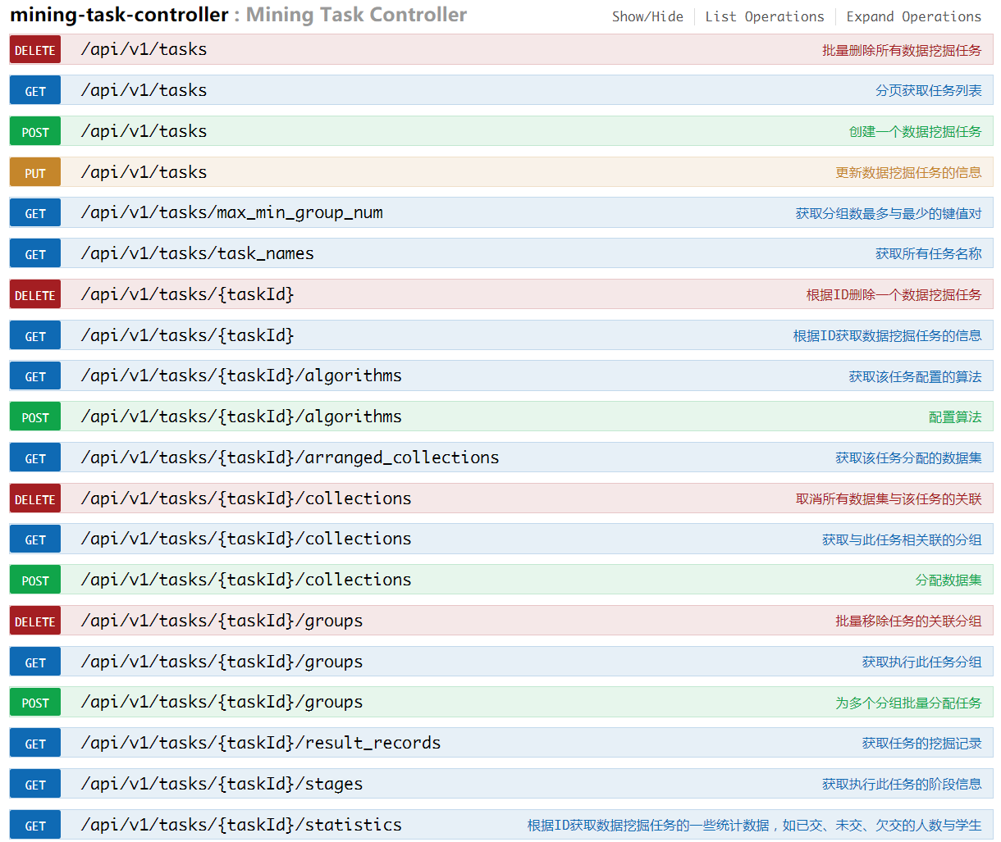

图 7.7‑1 代码结构示例

* GET（SELECT）：从服务器取出资源（一项或多项）。
* POST（CREATE）：在服务器新建一个资源。
* PUT（UPDATE）：在服务器更新资源（客户端提供改变后的完整资源）。
* PATCH（UPDATE）：在服务器更新资源（客户端提供改变的属性）。
* DELETE（DELETE）：从服务器删除资源。
* 200 OK - [GET]：服务器成功返回用户请求的数据，该操作是幂等的（Idempotent）。
* 201 CREATED - [POST/PUT/PATCH]：用户新建或修改数据成功。
* 202 Accepted - [*]：表示一个请求已经进入后台排队（异步任务）
* 204 NO CONTENT - [DELETE]：用户删除数据成功。
* 400 INVALID REQUEST - [POST/PUT/PATCH]：用户发出的请求有错误，服务器没有进行新建或修改数据的操作，该操作是幂等的。
* 401 Unauthorized - [*]：表示用户没有权限（令牌、用户名、密码错误）。
* 403 Forbidden - [*] 表示用户得到授权（与401错误相对），但是访问是被禁止的。
* 404 NOT FOUND - [*]：用户发出的请求针对的是不存在的记录，服务器没有进行操作，该操作是幂等的。
* 406 Not Acceptable - [GET]：用户请求的格式不可得（比如用户请求JSON格式，但是只有XML格式）。
* 410 Gone -[GET]：用户请求的资源被永久删除，且不会再得到的。
* 422 Unprocesable entity - [POST/PUT/PATCH] 当创建一个对象时，发生一个验证错误。
* 500 INTERNAL SERVER ERROR - [*]：服务器发生错误，用户将无法判断发出的请求是否成功。

### 代码编制原则

* 安全可靠性原则：系统应提供良好的安全性和可靠性策略，支持多种安全而可靠的技术手段，制定严格的安全可靠的管理措施；
* 开放性原则：提供开放式标准接口，提供与其它系统的互联互通；
* 灵活性原则：提供灵活的接口设计，便于接口的变动
* 可扩展性原则：支持新业务的扩展以及接口容量与接口性能的提高； 
* 可管理性原则：提供良好的管理机制，保证在运行过程中提供给管理员方便 的管理方式以处理各种情况； 
* 统一性原则：应当保证系统的接口方式、接口形式、使用的协议等标准、统一。